|  |  |
| --- | --- |
| C:\Users\Ksusha\Desktop\методол\Рисунок1.JPG | ГОСУДАРСТВЕННОЕ АВТОНОМНОЕ ОБРАЗОВАТЕЛЬНОЕ  УЧРЕЖДЕНИЕ АСТРАХАНСКОЙ ОБЛАСТИ  ВЫСШЕГО ОБРАЗОВАНИЯ  "АСТРАХАНСКИЙ ГОСУДАРСТВЕННЫЙ АРХИТЕКТУРНО-  СТРОИТЕЛЬНЫЙ УНИВЕРСИТЕТ" |

Кафедра «Архитектура и градостроительство»

**«НАЧЕРТАТЕЛЬНАЯ ГЕОМЕТРИЯ»**

Учебно-методическое пособие по выполнению

контрольной работы №3,4,

для студентов направления подготовки

07.03.02 «Реконструкция и реставрация архитектурного наследия», Направленность (профиль) «Реставрация объектов культурного наследия»,

очной формы обучения

Астрахань, 2019

Составитель старший преподаватель _____________ / А.А.Васильева /

(занимаемая должность, (подпись) И. О. Ф.

учёная степень и учёное звание)

Рецензент доцент ___________________ / С.П. Кудрявцева/

(занимаемая должность, (подпись) И. О. Ф.

учёная степень и учёное звание)

Учебно-методическое пособие рассмотрено и одобрено на заседании кафедры «Архитектура и градостроительство» ГАОУ АО ВО «АГАСУ»

Протокол №  от «»2019

И.о. заведующего кафедрой / К.А.Прошунина /

(подпись) И. О. Ф.

Согласовано с УМУ ГАОУ АО ВО "АГАСУ"

«»2019

Специалист УМУ / /

(подпись) И. О. Ф

Учебно-методическое пособие утверждено и рекомендовано к публикации на заседании методической комиссии направления подготовки, 07.03.02 «Реконструкция и реставрация архитектурного наследия» ГАОУ АО ВО «АГАСУ».

Протокол №  от «»2019

Председатель МКН / /

(подпись) И. О. Ф.

© Васильева Анна Александровна

© ГАОУ АО ВО «АГАСУ»

СОДЕРЖАНИЕ

Введение 4

Правила оформления контрольных работ 5

Контрольная работа № 3

*Эпюр 5. Тени поверхностей вращения. Изофот 9*

*Эпюр 6. Перспектива и тени группы объектов 45*

Контрольная работа № 4

*Эпюр 7. Перспектива и тени архитектурных деталей 70*

*Эпюр 8. Перспектива и тени интерьера 93*

Заключение 118

Словарь используемых терминов 120

Список литературы 121

ВВЕДЕНИЕ

Дисциплина "Начертательная геометрия" предназначена для изучения обучающимися в 1 и 2 семестрах по направлению 07.03.02 «Реконструкция и реставрация архитектурного наследия», профиль «Реставрация объектов культурного наследия».

Целью освоения дисциплины "Начертательная геометрия" является общетеоретическая и практическая подготовка студентов с методами начертательной геометрии.

Задачами дисциплины " Начертательная геометрия" являются:

- изучение теоретических основ получения геометрических моделей пространственных объектов, основных требований и способов построения обратимых чертежей;

- освоение методик геометрические построения в ортогональных и аксонометрических проекциях средствами ручной графики пространственного представления и воображения и методик решения задач на чертежах, связанные с пространственными объектами;

- формирование навыков анализа проекционных моделей пространственных объектов при выполнении геометрических построений в ортогональных и аксонометрических проекциях средствами ручной графики;

- приобретение способностей к построению проекционных моделей пространственных фигур, к демонстрации пространственного воображения при разработке проекционных моделей пространственных фигур анализу и синтезу пространственных форм.

Дисциплина "Начертательная геометрия" предусматривает лекционные, практические занятия и самостоятельную работу студента.

При освоении дисциплины во втором семестре обучающиеся изучают разделы:

5) Теоретические основы построения теней;

6) Тени архитектурных деталей и фрагментов;

7) Перспектива;

8) Отражения.

Пособие предназначено для 2 семестра и содержит пояснения к выполнению контрольных работ №3, 4. Для решения контрольных заданий требуется знание способов построения перспективы и теней, имеющих основное применение в архитектурно-проектной практике.

Технические знания и навыки в области начертательной геометрии необходимы для обучающихся указанных направлений и позволяют обучающимся грамотно выполнять проектную документацию и решать задачи ведущей дисциплины – «Архитектурно-реставрационное проектирование».

ПРАВИЛА ОФОРМЛЕНИЯ КОНТРОЛЬНЫХ РАБОТ

Контрольные работы выполняется на листах чертежной бума­ги формата А3 (297×420 мм). С помощью чертежных инструментов в карандашной графике или с обводкой тушью и отмывкой плоскостей, теней. Эпюры в графическом отношении должны удовлетворять требованиям ГОСТ 2.301-68 Единая система конструкторской документации (ЕСКД). Форматы (с Изменениями N 1, 2, 3); ГОСТ 2.104-2006 Единая система конструкторской документации (ЕСКД). Основные надписи (с Поправками); ГОСТ 2.303-68 ЕСКД. Линии (с Изменениями N 1, 2, 3)

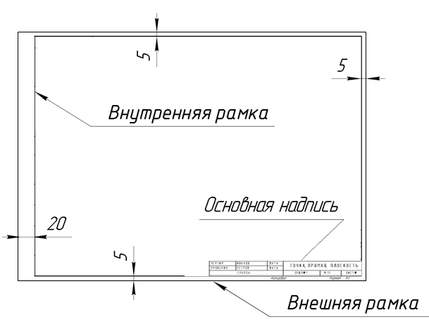

Для качественного графического выполнения контрольных работ следует придерживаться следующих рекомендаций.

Линии чертежа должны быть следующей толщины:

* *види­мых контуров – 1,4–0,8 мм;*
* *невидимых контуров – 0,5–0,4 мм;*
* *осевых линий и линий вспомогательных построений – 0,15–0,2 мм.*

*ГОСТ 2.303-68 ЕСКД. Линии (с Изменениями N 1, 2, 3)*

|  |  |  |  |
| --- | --- | --- | --- |
| наименование | начертание | толщина линии по отношению к толщине основной линии | основное назначение |
| 1. Сплошная толстая основная | ГОСТ 2.303-68 Единая система конструкторской документации (ЕСКД). Линии (с Изменениями N 1, 2, 3) | Или  1,4–0,8  рапидограф | Линии видимого контура |
| Линии перехода видимые |
| Линии контура сечения (вынесенного и входящего в состав разреза) |
| 2. Сплошная тонкая | ГОСТ 2.303-68 Единая система конструкторской документации (ЕСКД). Линии (с Изменениями N 1, 2, 3) | от ГОСТ 2.303-68 Единая система конструкторской документации (ЕСКД). Линии (с Изменениями N 1, 2, 3)до ГОСТ 2.303-68 Единая система конструкторской документации (ЕСКД). Линии (с Изменениями N 1, 2, 3)  Или 0,18–рапидограф | Линии контура наложенного сечения |
| Линии размерные и выносные |
| Линии штриховки |
| Линии-выноски |
| Полки линий-выносок и подчеркивание надписей |
| Линии для изображения пограничных деталей ("обстановка") |
| Линии ограничения выносных элементов на видах, разрезах и сечениях |
| Линии перехода воображаемые |
| Следы плоскостей, линии построения характерных точек при специальных построениях |
| 3. Сплошная волнистая | ГОСТ 2.303-68 Единая система конструкторской документации (ЕСКД). Линии (с Изменениями N 1, 2, 3) | Или 0,15–рапидограф | Линии обрыва |
| Линии paзгpaничeния вида и разреза |
| 4. Штриховая | ГОСТ 2.303-68 Единая система конструкторской документации (ЕСКД). Линии (с Изменениями N 1, 2, 3) | Или 0,18–рапидограф | Линии невидимого контура |
| Линии перехода невидимые |
| 5. Штрихпунктирная тонкая | ГОСТ 2.303-68 Единая система конструкторской документации (ЕСКД). Линии (с Изменениями N 1, 2, 3) | От ГОСТ 2.303-68 Единая система конструкторской документации (ЕСКД). Линии (с Изменениями N 1, 2, 3)до ГОСТ 2.303-68 Единая система конструкторской документации (ЕСКД). Линии (с Изменениями N 1, 2, 3)  Или 0,5-0,2–рапидограф | Линии осевые и центровые |
| Линии сечений, являющиеся осями симметрии для наложенных или вынесенных сечений |
| 6. Штрихпунктирная утолщенная | ГОСТ 2.303-68 Единая система конструкторской документации (ЕСКД). Линии (с Изменениями N 1, 2, 3) | От ГОСТ 2.303-68 Единая система конструкторской документации (ЕСКД). Линии (с Изменениями N 1, 2, 3)до ГОСТ 2.303-68 Единая система конструкторской документации (ЕСКД). Линии (с Изменениями N 1, 2, 3) | Линии, обозначающие поверхности, подлежащие термообработке или покрытию |
| Линии для изображения элементов, расположенных перед секущей плоскостью ("наложенная проекция") |
| 7. Разомкнутая | ГОСТ 2.303-68 Единая система конструкторской документации (ЕСКД). Линии (с Изменениями N 1, 2, 3) | От  до ГОСТ 2.303-68 Единая система конструкторской документации (ЕСКД). Линии (с Изменениями N 1, 2, 3) | Линии сечений |
| 8. Сплошная тонкая с изломами | ГОСТ 2.303-68 Единая система конструкторской документации (ЕСКД). Линии (с Изменениями N 1, 2, 3) | От ГОСТ 2.303-68 Единая система конструкторской документации (ЕСКД). Линии (с Изменениями N 1, 2, 3)до ГОСТ 2.303-68 Единая система конструкторской документации (ЕСКД). Линии (с Изменениями N 1, 2, 3)  Или 0,15–рапидограф | Длинные линии обрыва |
| 9. Штрихпунктирная с двумя точками тонкая | ГОСТ 2.303-68 Единая система конструкторской документации (ЕСКД). Линии (с Изменениями N 1, 2, 3) | От ГОСТ 2.303-68 Единая система конструкторской документации (ЕСКД). Линии (с Изменениями N 1, 2, 3)до ГОСТ 2.303-68 Единая система конструкторской документации (ЕСКД). Линии (с Изменениями N 1, 2, 3)  Или 0,15–рапидограф | Линии сгиба на развертках |
| Линии для изображения частей изделий в крайних или промежуточных положениях |
| Линии для изображения развертки, совмещенной с видом |

Основную надпись выполнить архитектурным шрифтом согласно данному образцу (рис. 1). (ГОСТ 2.304-81 Единая система конструкторской документации (ЕСКД). Шрифты чертежные (с Изменениями N 1, 2))

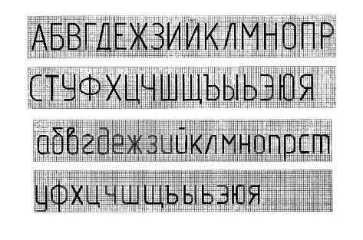

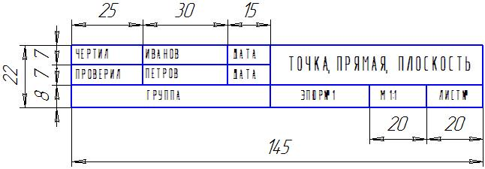

*Рис. 1. Образец основной надписи чертежа*

КОНТРОЛЬНАЯ РАБОТА № 3

Контрольная работа № 3 состоит из двух эпюров: на построение теней поверхностей вращения (эпюр № 5) и построение теней группы объектов в ортогональной и аксонометрической проекции (эпюр №6).

**Эпюр 5. Тени поверхностей вращения**

**Содержание эпюра**

*Дано:* поверхность вращения (ваза) (рис. 2).

*Требуется:*

Задача 1. Построение линий равной освещенности (изофот) и выполнение послойной отмывки.

Задача 2. Построение падающих теней на вазе и от вазы на фронтальную и горизонтальную плоскость.

*Указания к выполнению эпюра.* Данные для выполнения эпюра взять из схем поверхностей вращения в соответствии с вариантом.

Образец выполнения задания представлен на рисунке 25.

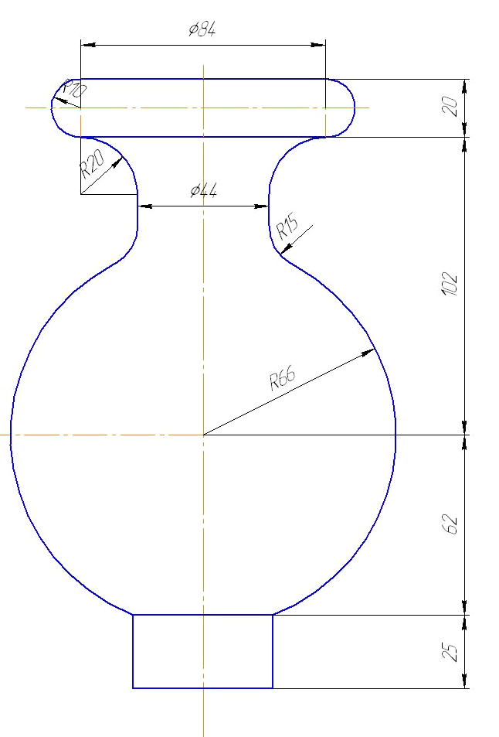

*Рис. 2. Чертеж к эпюру 1*

**Варианты заданий к эпюру 1**

(выбор варианта по последней цифре зачетной книжки

или студенческого билета)

**Схемы поверхностей вращения**

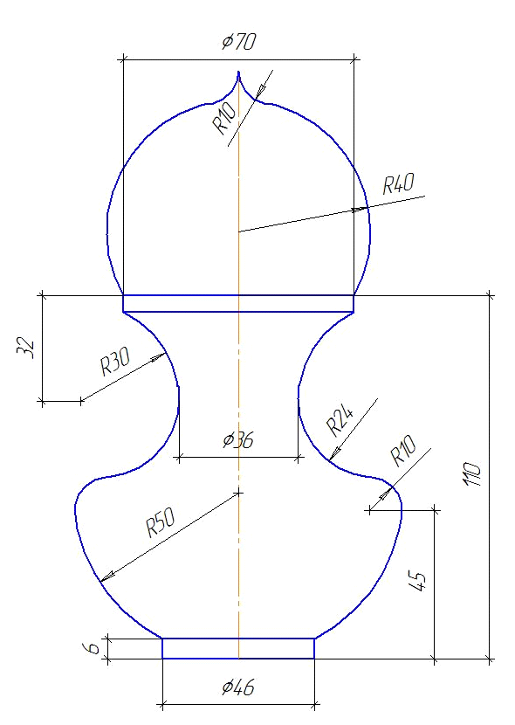

*Вариант № 0*

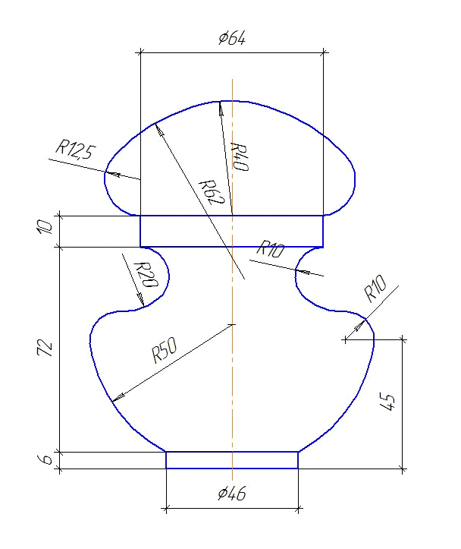

*Вариант № 1*

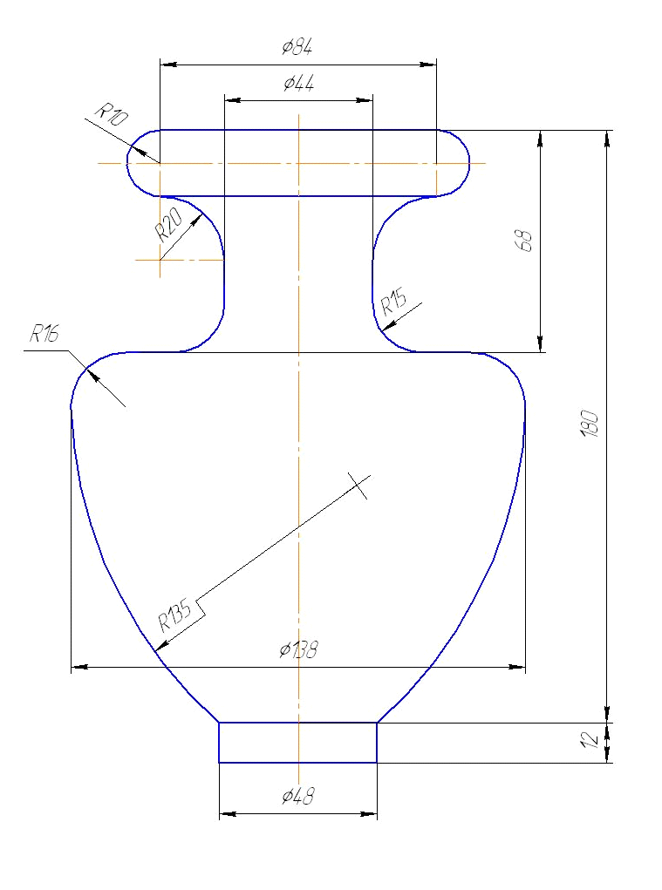

*Вариант № 2*

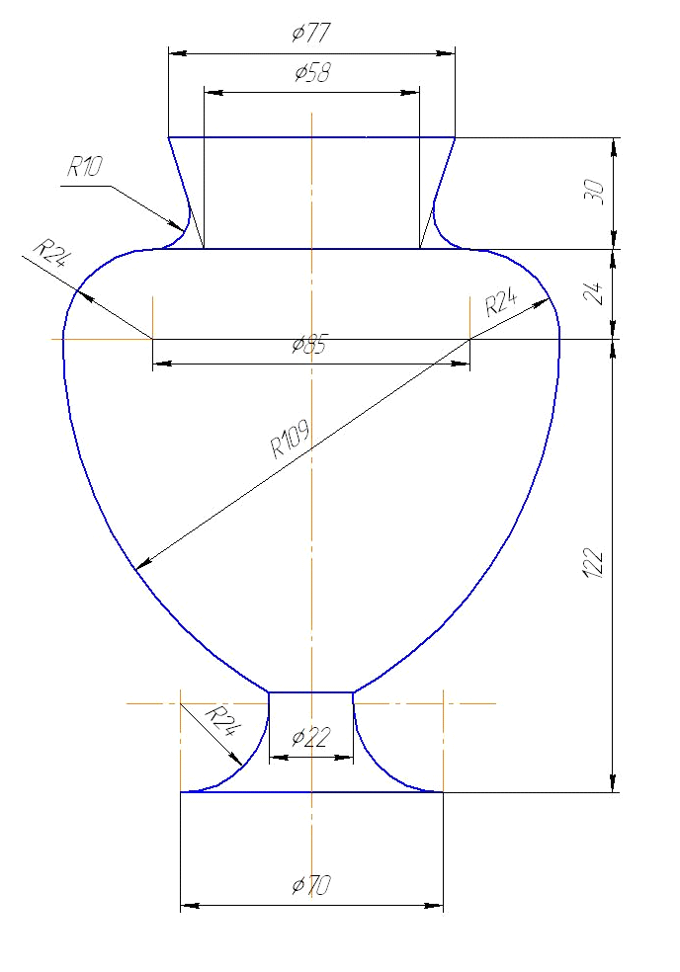

*Вариант № 3*

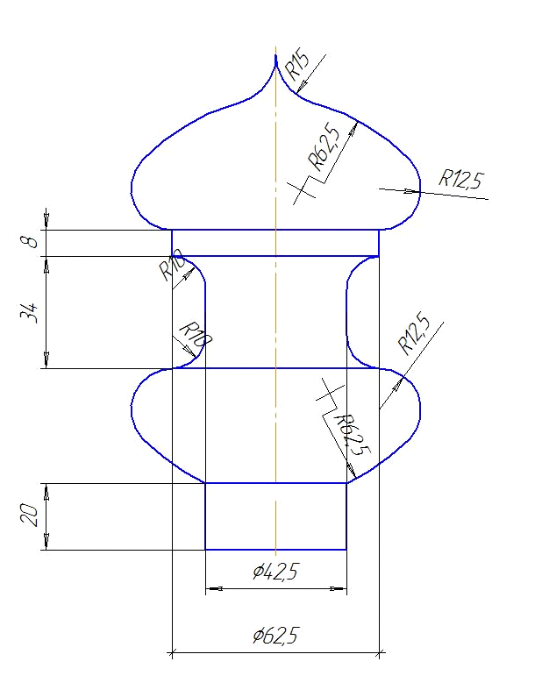

*Вариант 4*

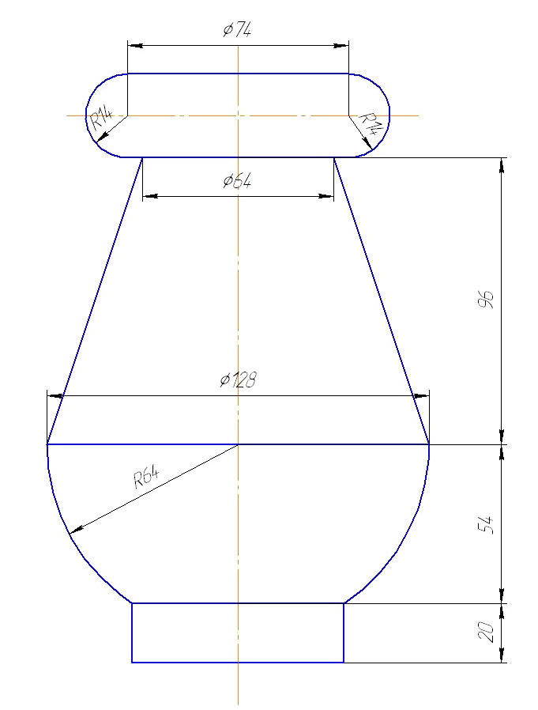

*Вариант 5*

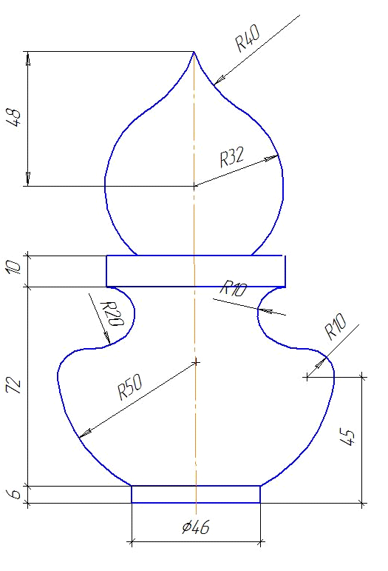

*Вариант 6*

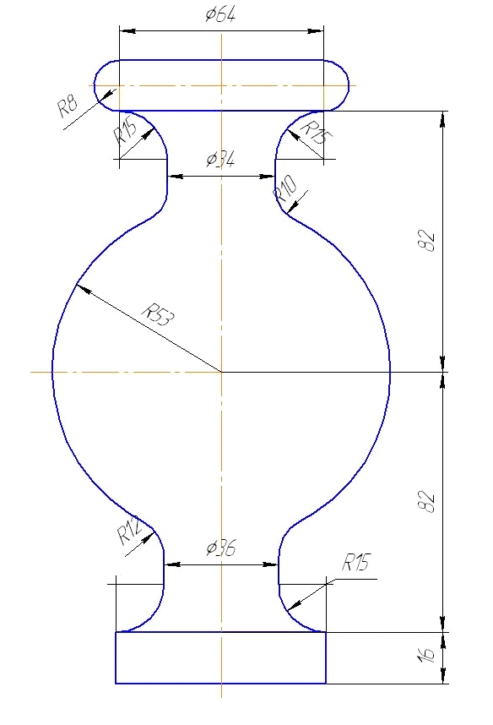

*Вариант 7*

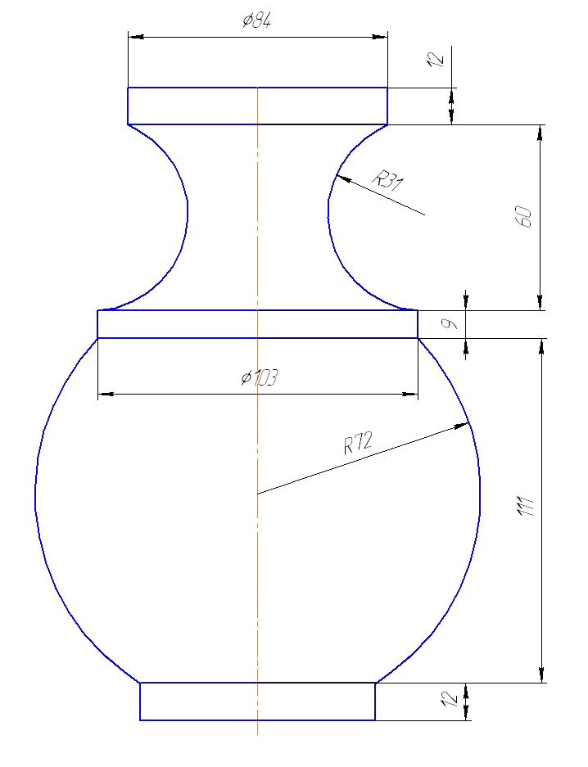

*Вариант 8*

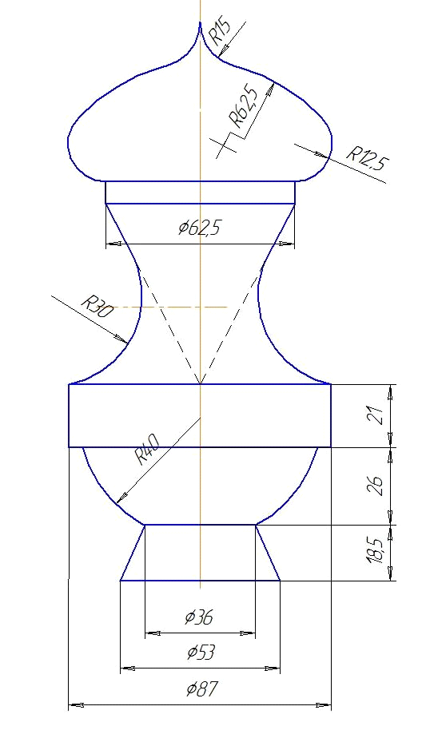

*Вариант 9*

**Построение линий равной освещенности на сфере**

Физические основы освещенности связаны с интенсивностью освещения, которая меняется в связи с уменьшением или увеличением угла падения на объект лучей света. На геометрических телах можно установить линии, где лучи света падают под одним и тем же углом. Такие линии называются линиями равной освещенности или изофотами. Данные линии разделяют поверхность на тональные зоны, которые придают поверхности объемное изображение. При правильной отмывке тональных зон на чертеже можно передать объем объекта.

В начертательной геометрии вспомогательной поверхностью для построения линий освещенности на разных поверхностях вращения является сфера. Подробное описание построения изофот на сфере представлено в учебном пособии под редакцией Ю.И. Короева.

На рис. (3) представлено построение линий равной освещенности на фронтальной проекции сферы.

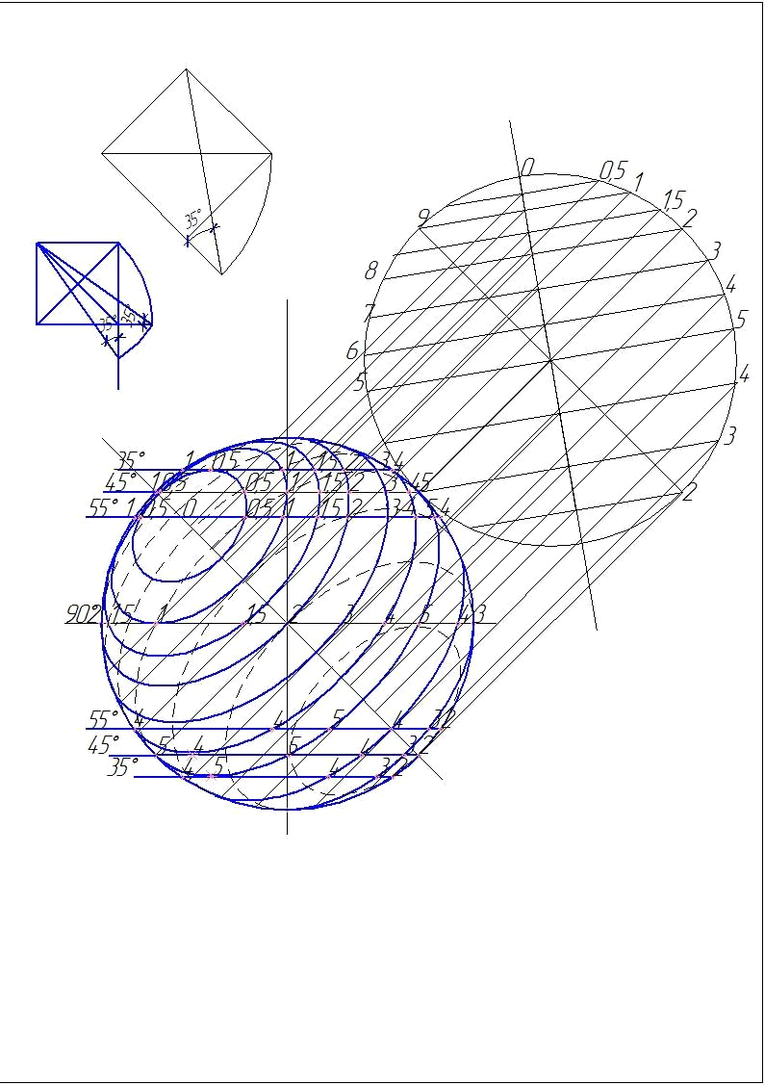

*Рис. 3. Построение изофот на сфере*

Для нанесения линий равной освещенности используют способ касательных поверхностей. Для этого используют цилиндры и конусы с углами наклона 35, 45, 55 (рис.3). Для того, чтобы построить точки, которые затем соединяют в линию определенной изофоты, нужно воспользоваться представленными ниже схемами графического углового масштаба. Каждая схема предназначена для получения точек изофот на определенной линии, построенной из точки касания светового луча под определенным углом (35, 45, 55, 90) к поверхности вращения. Необходимо учитывать, что для верхней части поверхности вращения (до линии экватора) применяют угловой масштаб линий освещенности верхней части сферы. Для нижней части поверхности вращения (ниже линии экватора) – угловой масштаб, который предназначен для линий освещенности нижней части сферы. В точке, где лучи света касаются поверхности под 90, нужно применять угловой масштаб для линий освещенности центральной части сферы.

Нанести точки линий равной освещенности на поверхность вращения очень просто. К контуру поверхности вращения (сначала в верхней части, потом в нижней части) проводят касательные линии под углом 35, 45, 55. Точки касания отмечают и проводят через них горизонтальные линии. Берут чистый листок бумаги, прикладывают его кромкой к первой линии (35 верх) и отмечают ее начало и конец. Затем прикладывают данный отрезок к угловому масштабу (35 линии освещенности верхней части сферы), двигая его горизонтально так, чтобы начало и конец отрезка совпали с крайними линиями масштабной схемы. Отмечают карандашом точки пересечения данного отрезка с линиями схемы (1, 05, 1, 1,5, 2, 3, 4). Переносят данные точки на линию поверхности вращения, с которой работали. Таким же образом выполняют действия по нахождению точек равной освещенности на второй и третьей линиях (45, 55 верх), используя схему углового масштаба для линий освещенности верхней части сферы в точке касания светового луча под 45 и 55. Для линии экватора, где лучи света касаются поверхности под 90, выбираем схему углового масштаба для линий освещенности верхней части сферы в точке касания светового луча под 90.

Нахождение точек равной освещенности нижней части поверхности вращения выполняют в той же последовательности, но для них используют схемы углового масштаба для линий освещенности нижней части.

**Схемы графического углового масштаба для построения изофот**

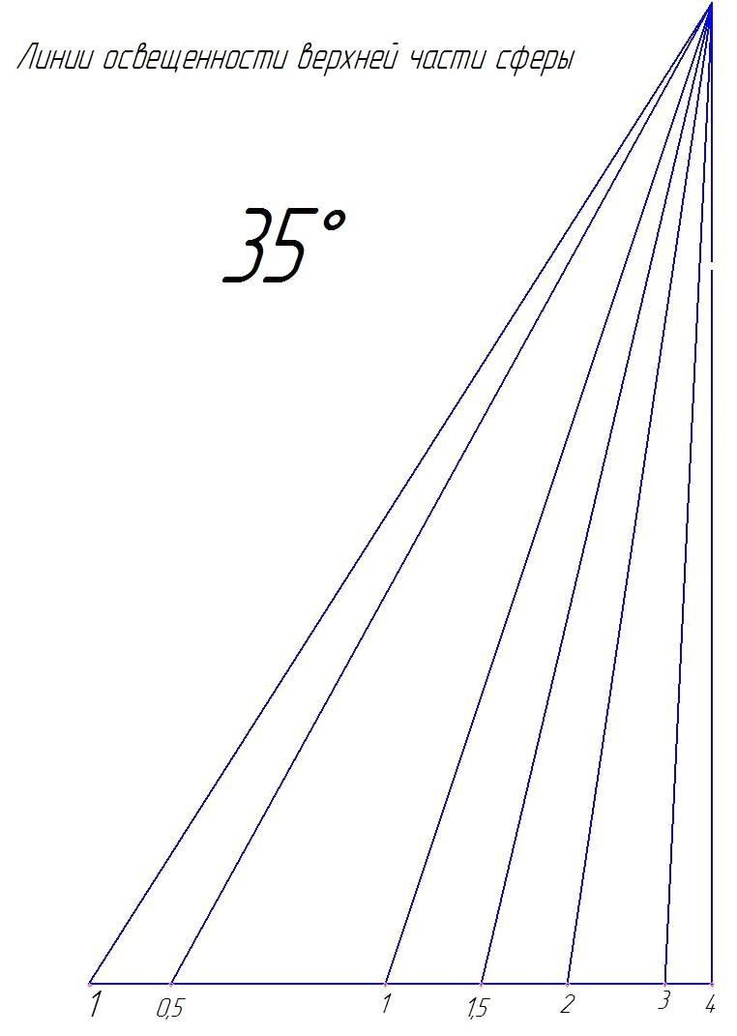

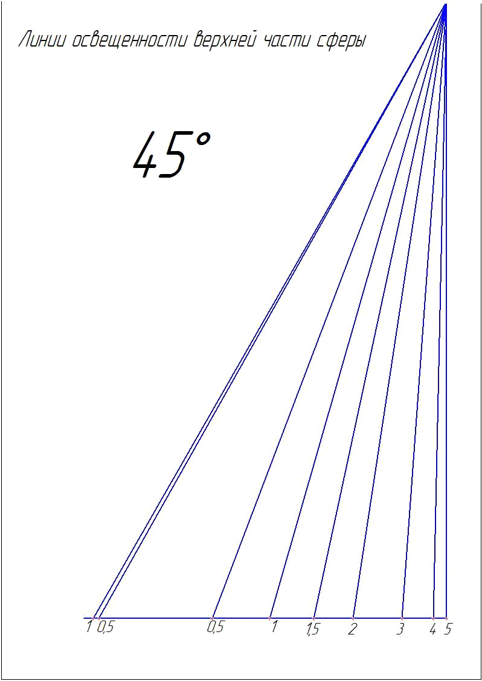

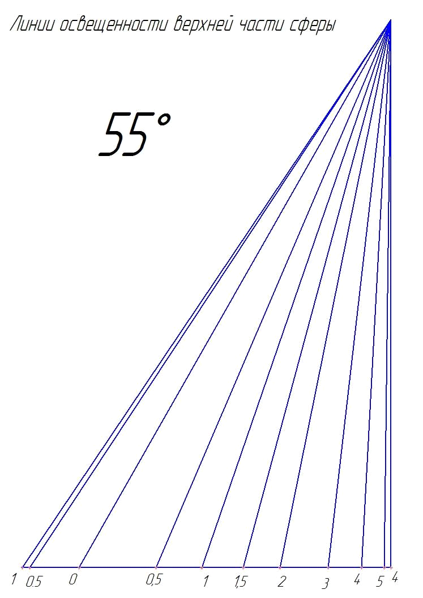

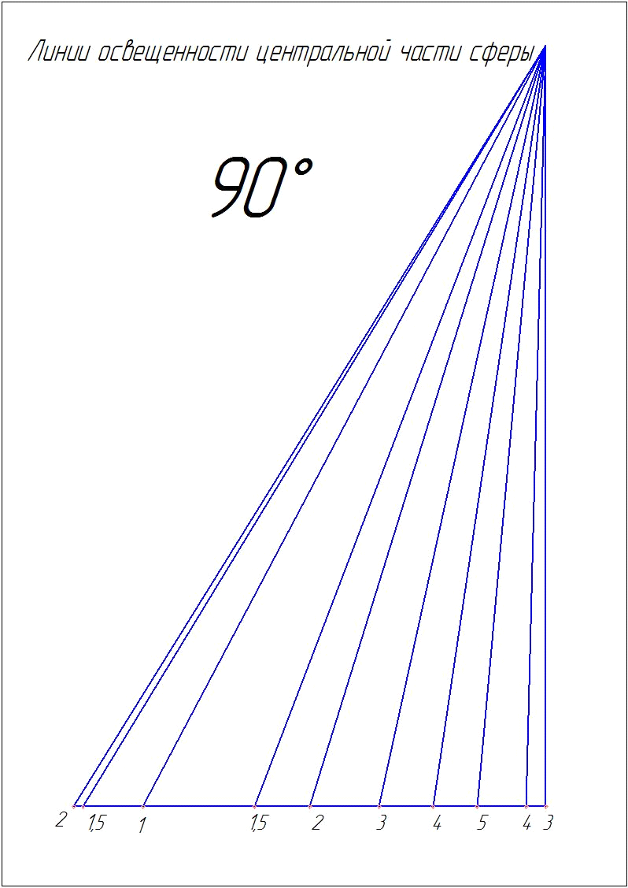

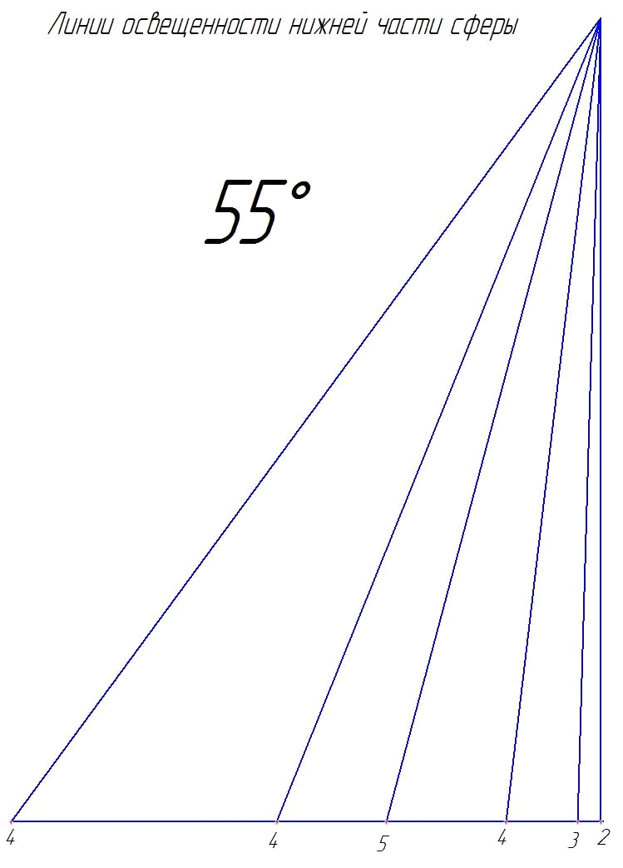

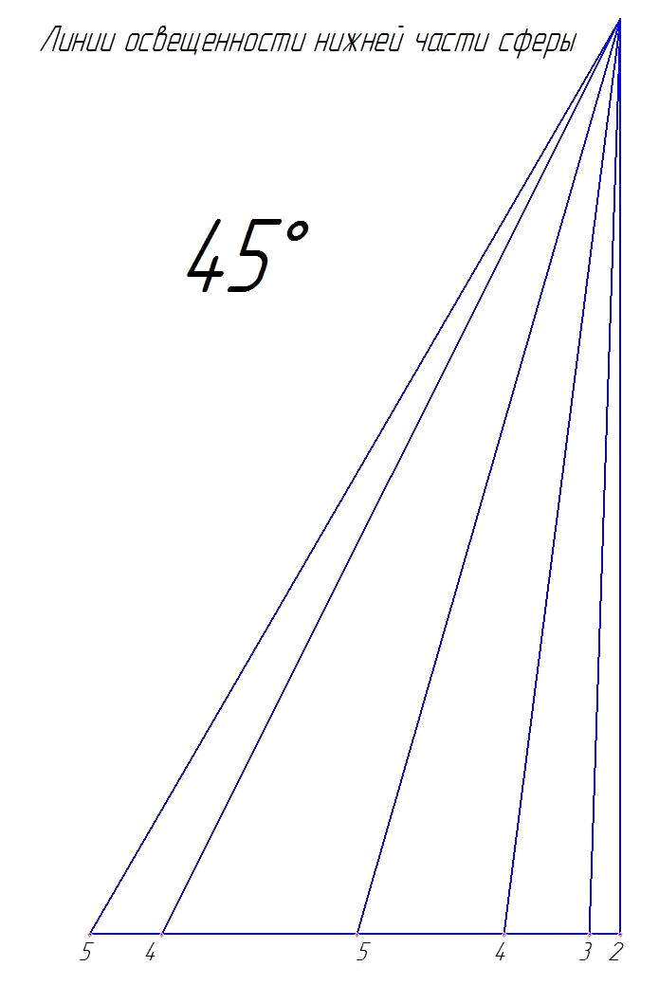

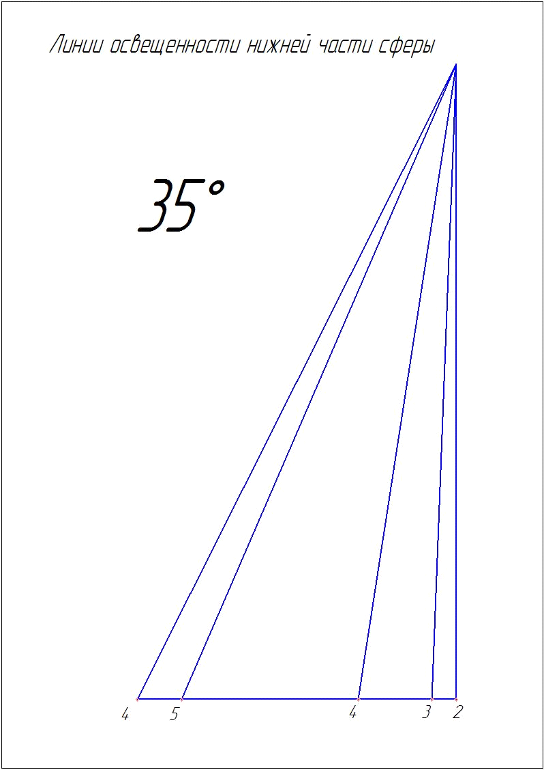

**Пояснения к выполнению эпюра 5**

***Задача 1***

*Построение линий равной освещенности (изофот) на чертеже вазы и выполнение послойной отмывки.*

*Этап 1*(рис. 4). Строим по заданным размерам поверхность вращения, используя правила построения сопряжений. Ниже приведен пример последовательного построения вазы на чертеже формата А-3.

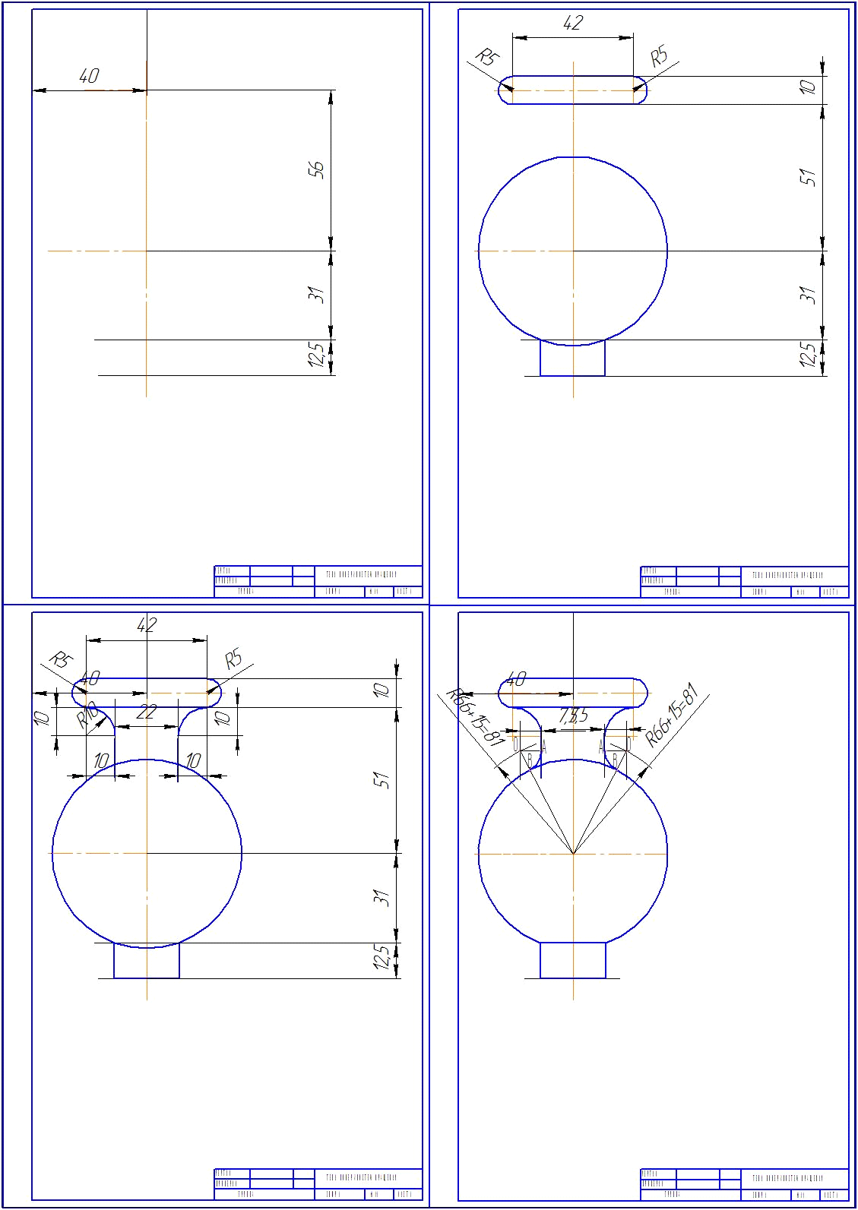

*Рис.4. Последовательность построения вазы*

Примеры выполнения некоторых сопряжений, которые используются в заданиях, даны на рис.5.

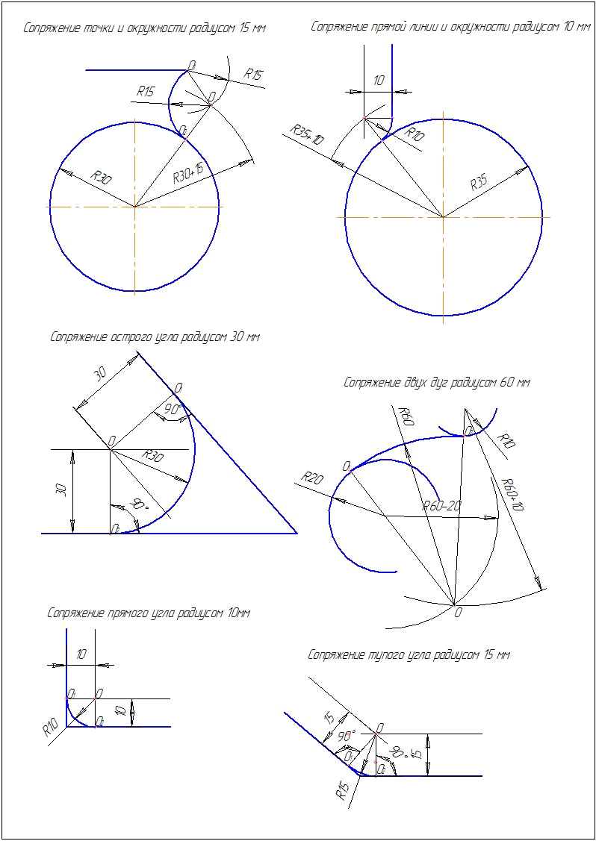

*Рис. 5. Примеры выполнения сопряжений*

*Этап 2***.** Ваза состоит из нескольких поверхностей вращения: валика, сопрягаемого с цилиндром, сферы, сопряженной с цилиндром и цилиндрического основания. Мысленно разделяем данные поверхности и проводим к каждой световые лучи, касательные к контуру под углом 35, 45, 55, 90. На цилиндрических поверхностях используются касательные лучи под 90. Точки касания можно найти другим способом. Из центра поверхности вращения проводим отрезки под углом 35, 45, 55 до пересечения с верхним и нижним контуром поверхности. Отмечаем точки касания и проводим через них горизонтальные прямые. Ниже приведен пример нахождения точек касания световых лучей на валике (рис.6).

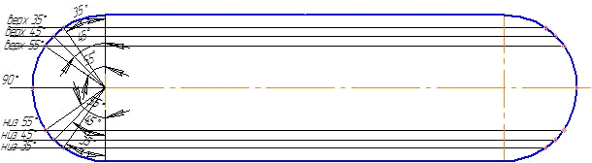

*Рис. 6. Нахождения точек касания и проведение линий построения изофот на валике*

Находим точки равной освещенности на первом построенном отрезке – верх 35. Для этого на кромке листа бумаги отмечаем этот отрезок и прикладываем к схеме графического углового масштаба для верхней части сферы (35) так, чтобы концы отрезка совместились с крайними линиями схемы. Наносим на отрезок точки пересечения с линиями углового масштаба. Переносим отмеченные точки на чертеж валика (рис. 7).

Следующий отрезок приложим к схеме углового масштаба – верх 45, отметим точки пересечения и перенесем их на чертеж валика.

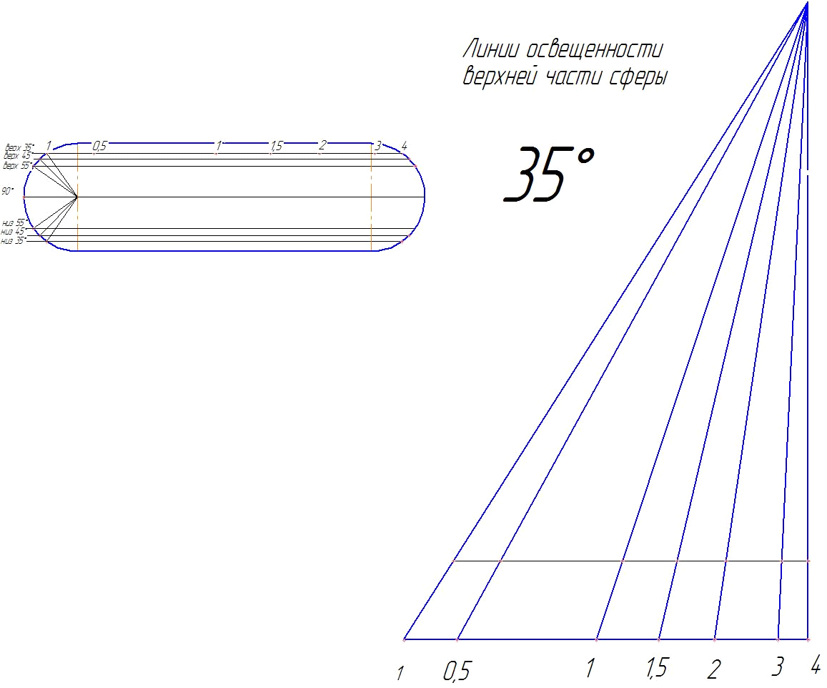

*Рис. 7. Построение точек равной освещенности на отрезке «верх 35» на чертеже валика*

Таким образом, используя остальные отрезки и соответствующие им схемы углового масштаба линий освещенности, перенесем точки построения изофот на проведенные отрезки, сначала для верхней части, потом центральной и нижней части валика и получим необходимое количество точек. Одноименные точки соединим плавной кривой линией (рис.8).

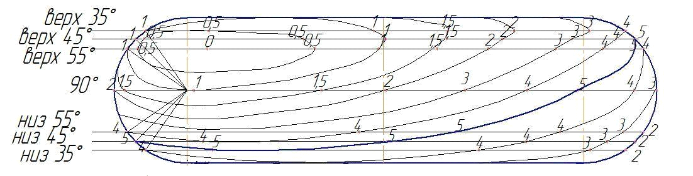

*Рис. 8. Построение линий равной освещенности на валике*

*Этап 3***.** Строим точки касания световых лучей под углом 35, 45, 55, 90 на следующем элементе вазы – шейке, которая состоит из цилиндра и дугообразных переходов к верхней части (валику) и к нижней части (сфере). С помощью схем графического углового масштаба переносим на каждый отрезок точки для построения линий равной освещенности (рис.9).

Необходимо обратить внимание на то, что в верхней части шейки на дугообразном переходе используются схемы графического углового масштаба для нижней части сферы, а на нижней части дугообразного перехода точки равной освещенности строятся с помощью схем графического углового масштаба для верхней части сферы.

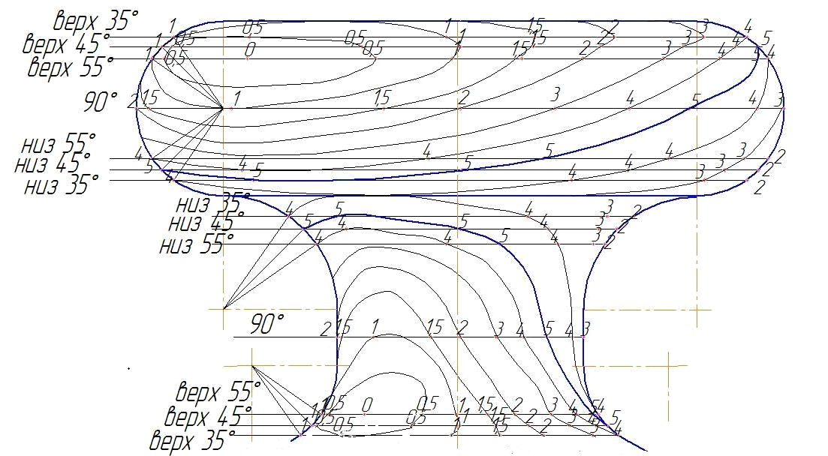

*Рис. 9. Построение изофот на шейке вазы*

*Этап 4***.** Следующей частью вазы является сфера. Строим точки касания световых лучей под углом 35, 45, 55, 90, используя отрезки, проведенные из центра. С помощью схем графического углового масштаба переносим на каждый отрезок точки для построения линий равной освещенности (рис.10).

*Этап 5***.** С помощью схемы углового масштаба для центральной части сферы (90) наносим точки равной освещенности на основание вазы, которое имеет цилиндрическую форму (рис.11).

Выполнив все построения линий равной освещенности, мы получили чертеж вазы с изофотами (рис.12). Каждая полоса имеет свою тональность. Самая светлая тональность там, где проходят изофоты с градацией от 0 до 0,5, самая темная – в полоске с градацией от 5 до 4. Это граница собственной тени.

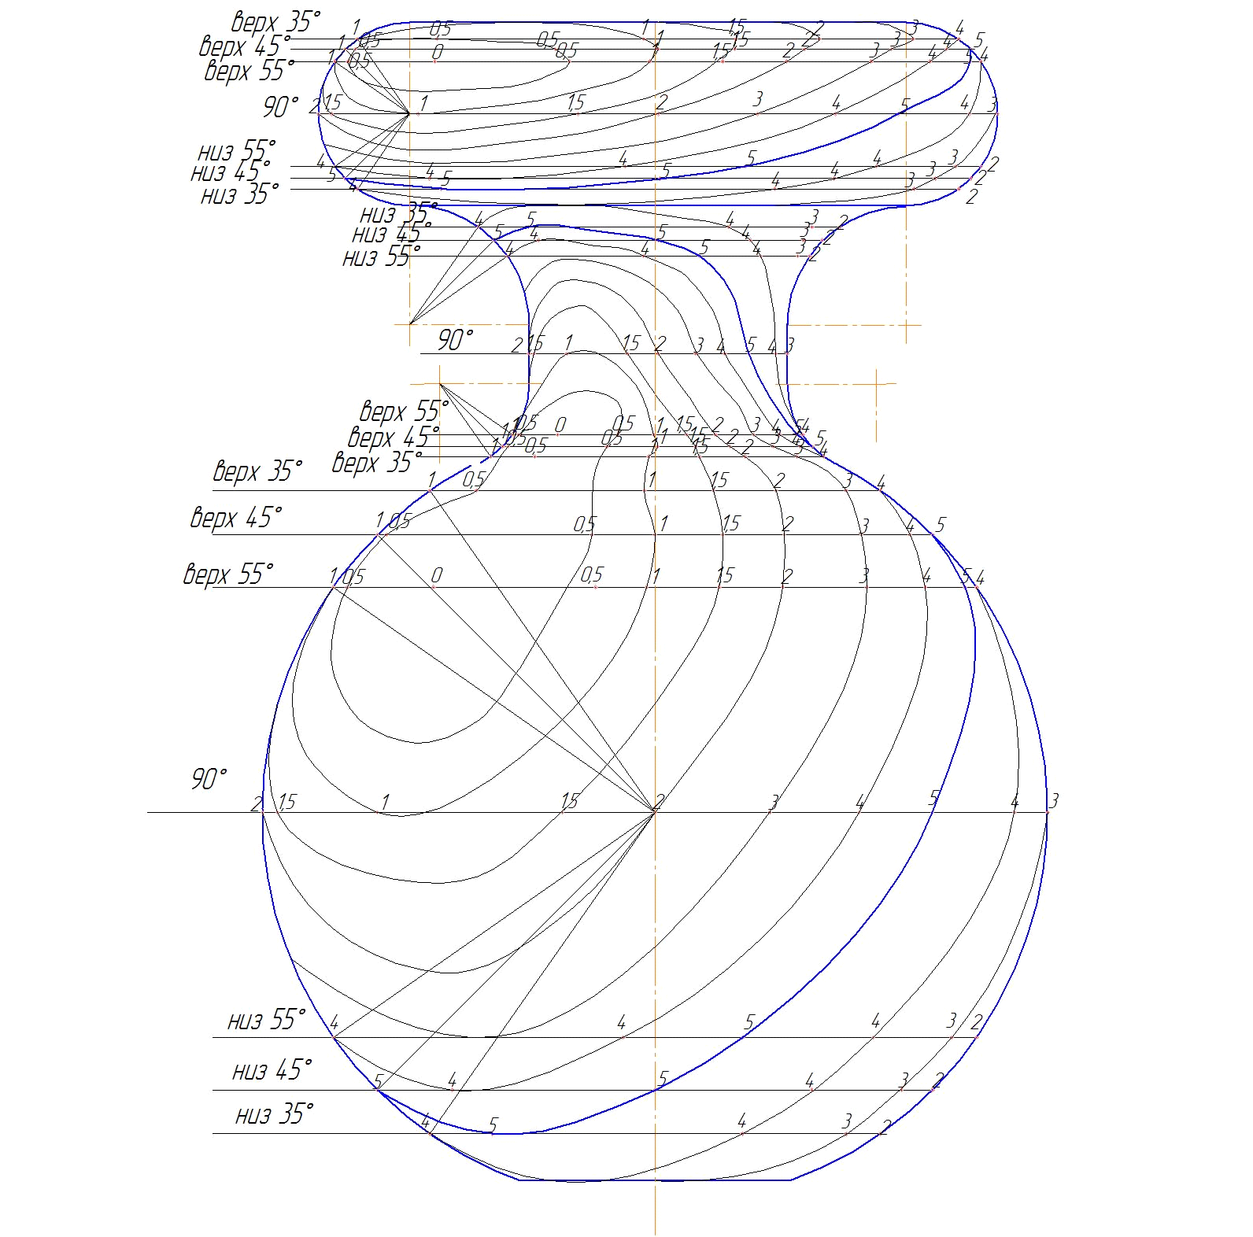

*Рис.10. Построение изофот на нижней части вазы (сфере)*

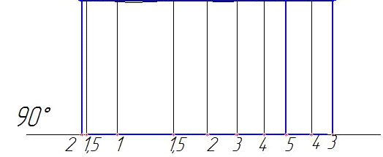

*Рис.11. Построение изофот на основании вазы*

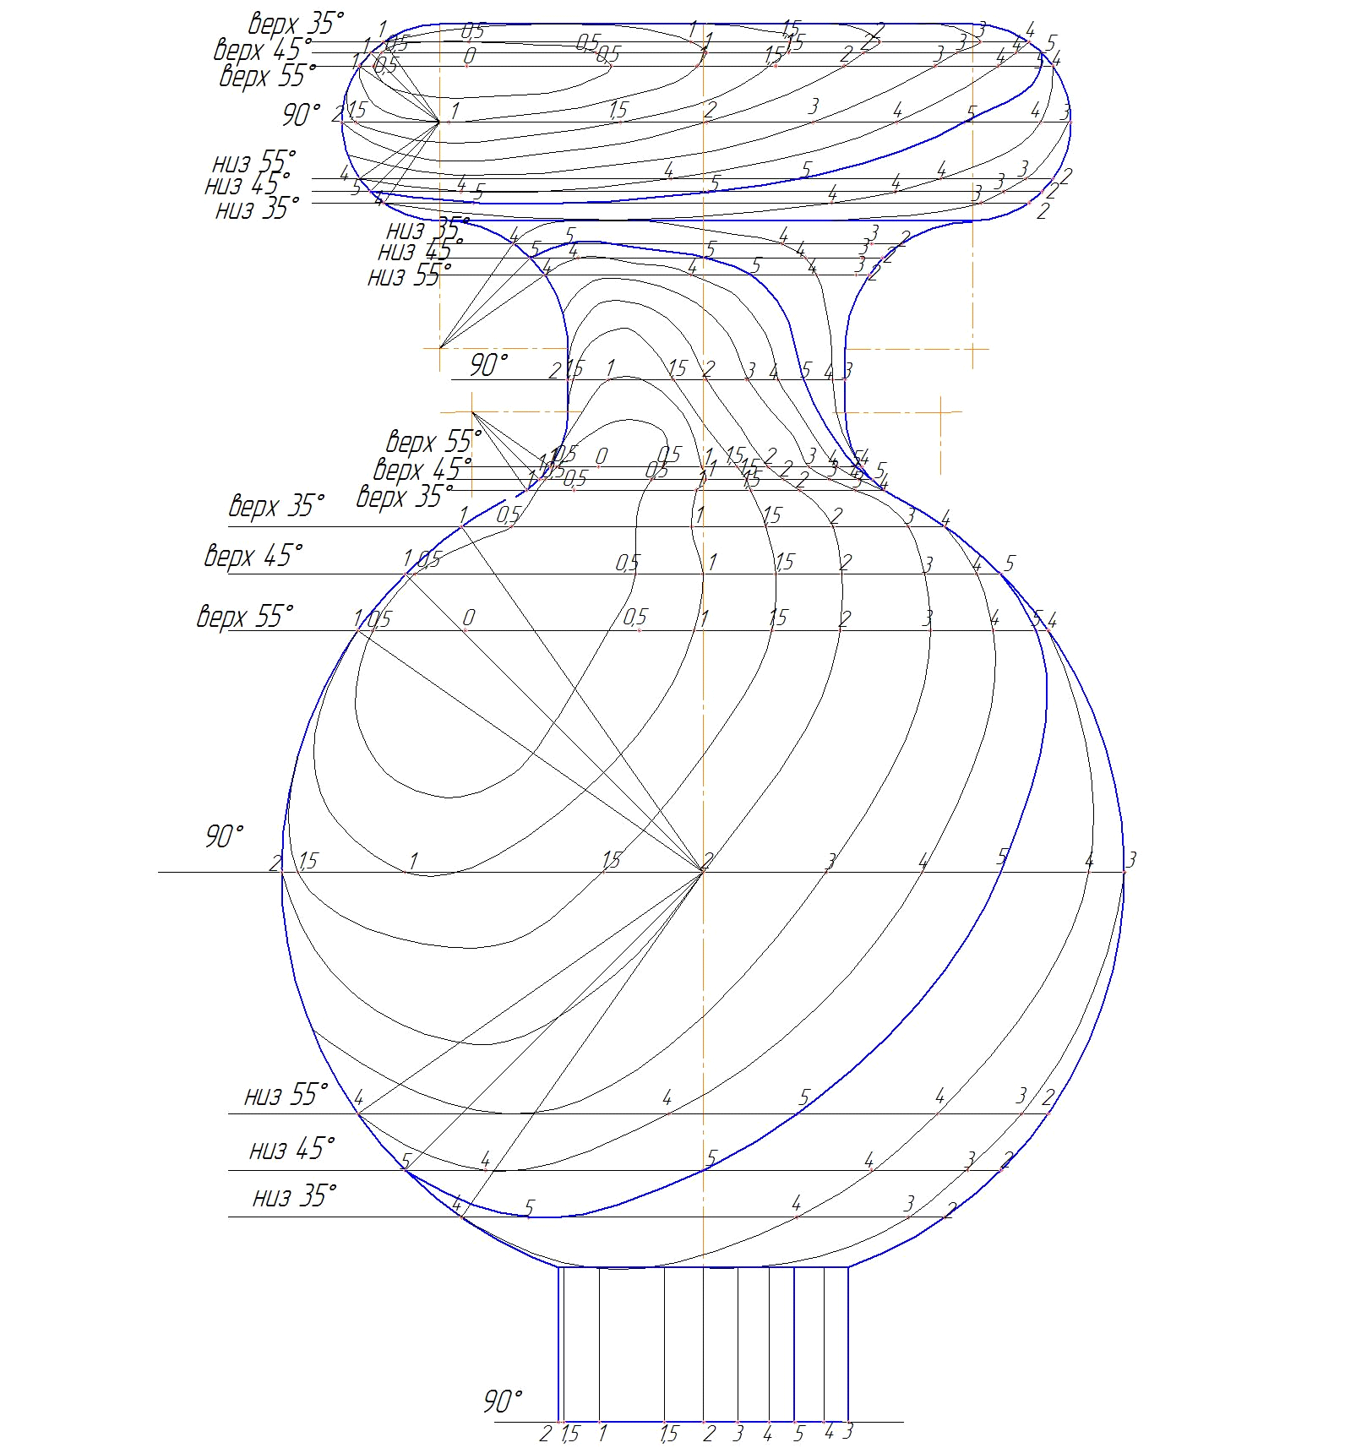

*Рис.12. Завершенная работа по построению изофот на вазе*

*Этап 6***.** Чтобы выполнить послойную отмывку изофот, необходимо приготовить светлый раствор черной туши или черной акварели. Если брать полосы промежуточных изофот (0,5 и 1,5) как основные, получится 7 слоев. Седьмой слой – тональность собственной тени (полоса от 5 до 4 изофоты). Пятно самой светлой освещенности (0 – 0,5) можно не отмывать, оставить бумагу белой, ведь это самое светлое место на вазе.

Покроем одним слоем раствора от линии 0,5 до контура вазы (рис.13).

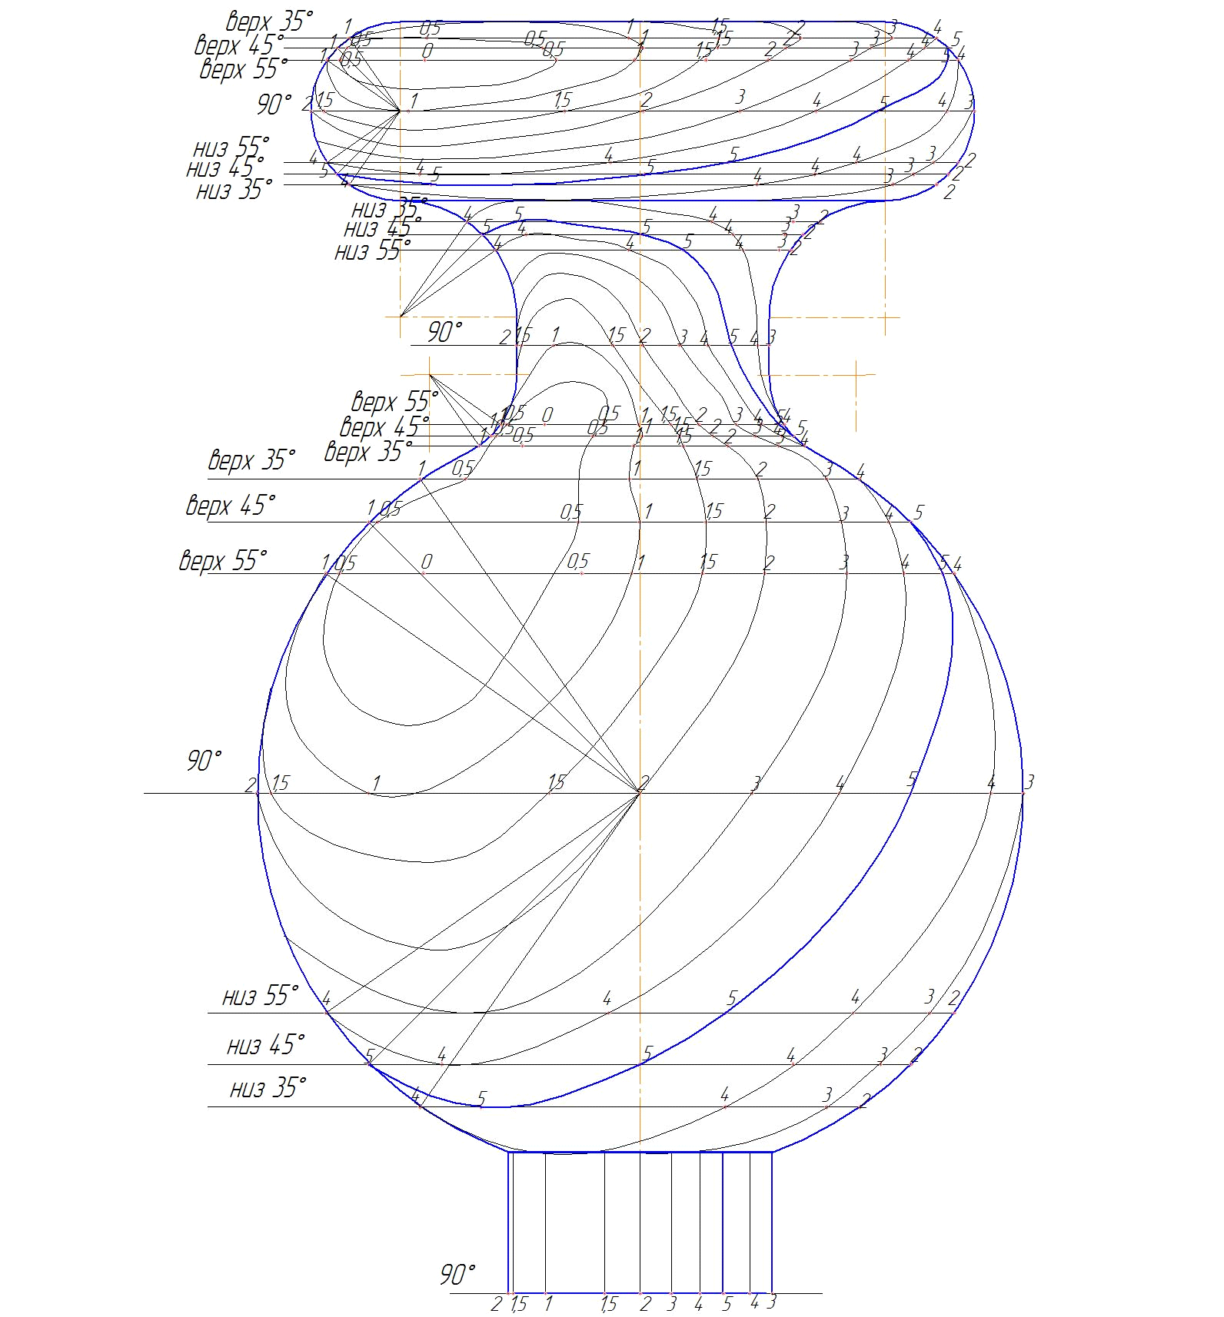

*Рис.13. Нанесение первого слоя раствора на чертеже вазы*

Пропустим полосу изофоты от 0,5 до 1 и покроем вторым слоем до контура вазы (рис.14).

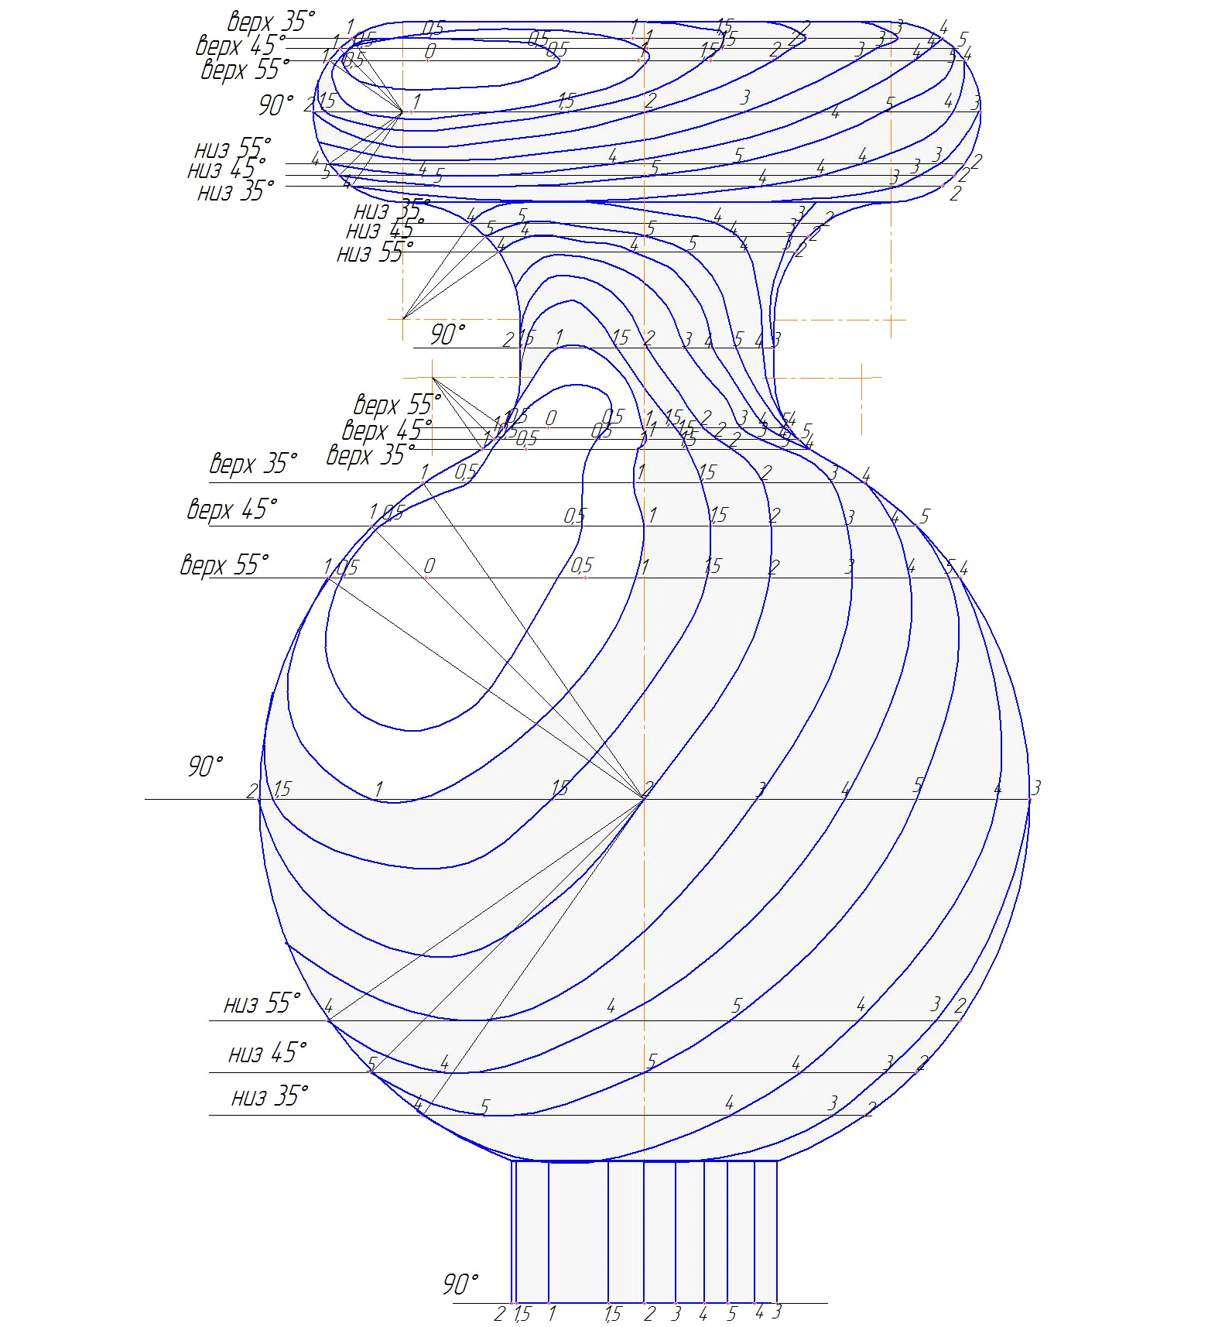

*Рис.14. Нанесение второго слоя раствора на чертеже вазы*

Пропустим полосу изофоты от 1 до 1,5 и покроем третьим слоем до контура вазы, затем пропустим полосу изофоты от 1,5до2, покроем четвертым слоем.

Можно проанализировать количество слоев на каждой полосе изофот: от 0,5 до 1 – один слой; от 1 до 1,5 – два слоя; от 1,5 до 2 – три слоя; от 2 до 3 – четыре слоя; от 3 до 4 – пять слоев; от 4 до 5 – шесть слоев; от 5 до 4 – семь слоев (это самая темная полоса, здесь проходит граница собственной тени вазы); от 4 до 3 – шесть слоев ( идет уменьшение тональности в связи с появлением рефлекса), от 3 до 2 – пять слоев (рис.15).

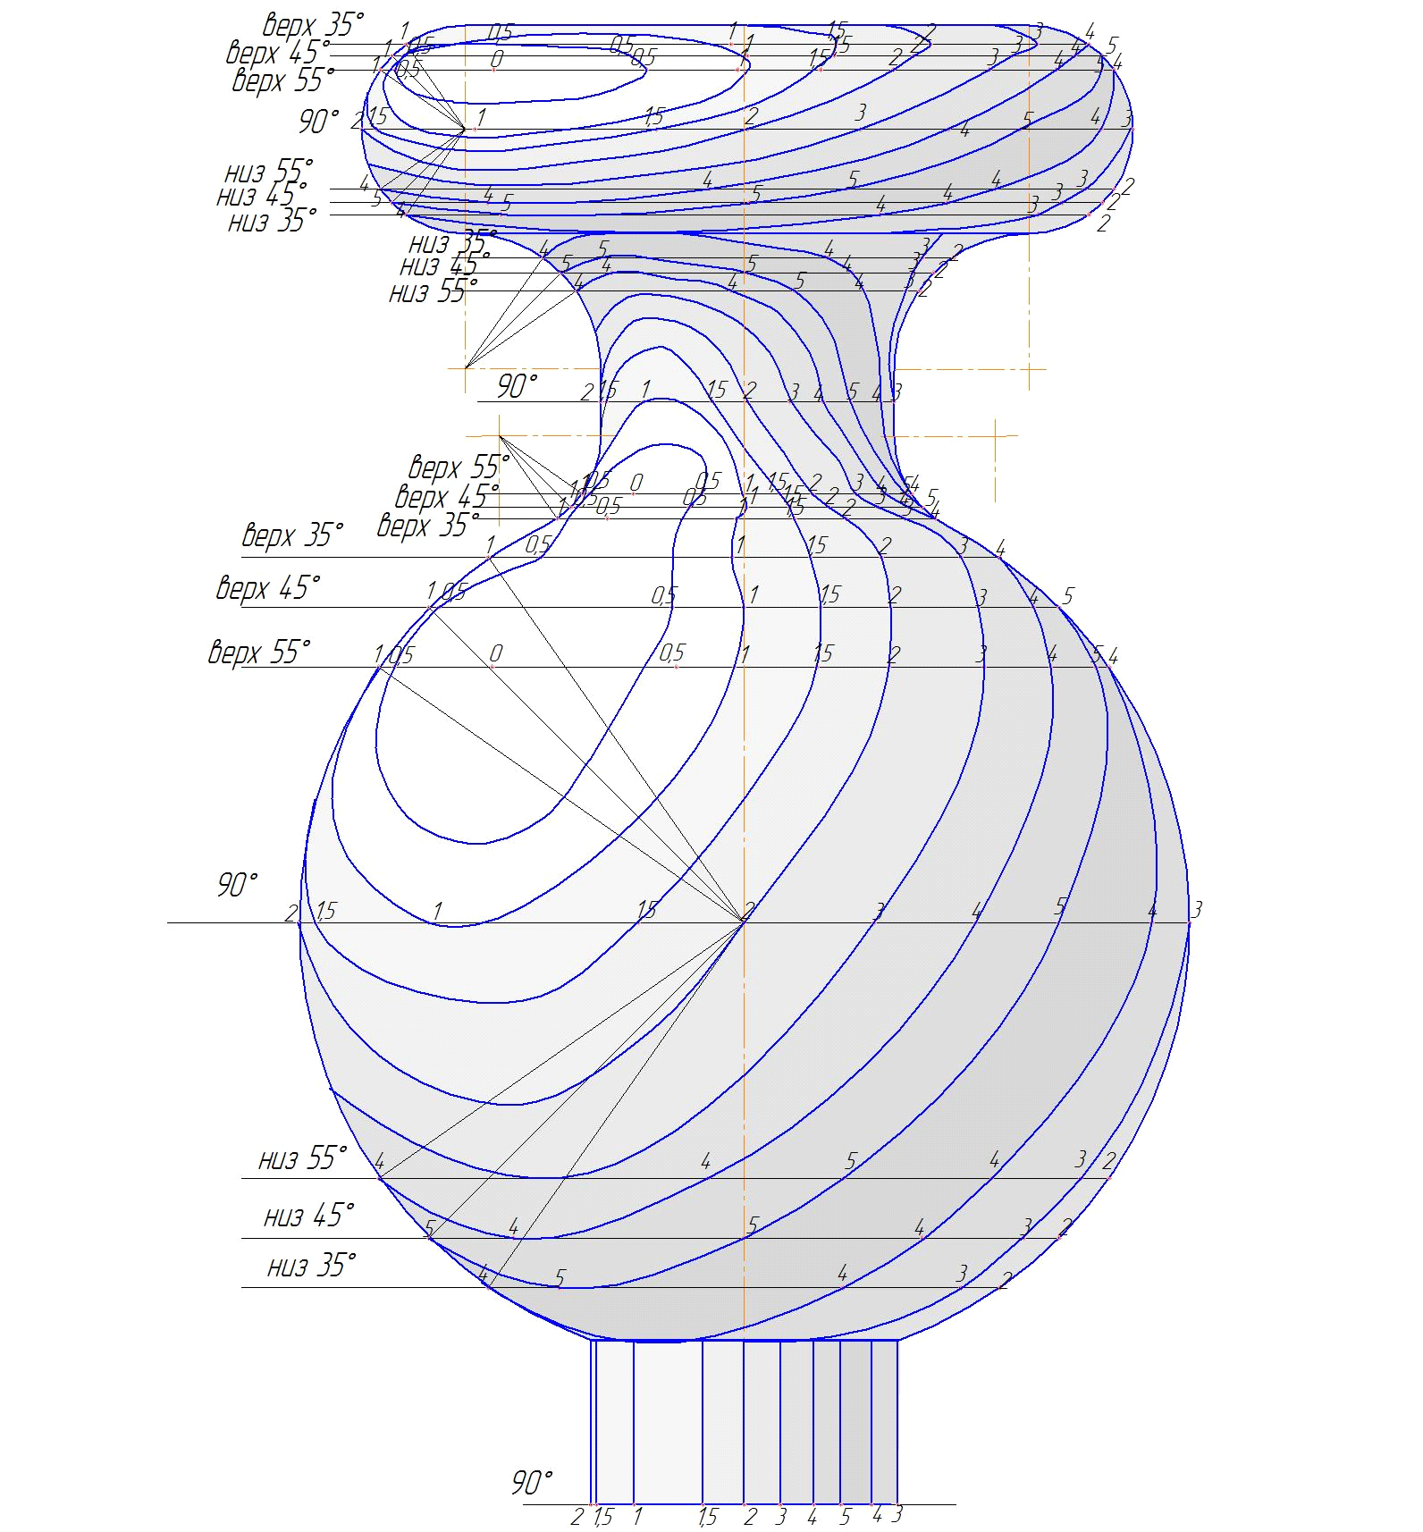

*Рис.15. Распределение изофот на чертеже вазы*

***Задача 2***

*Построение падающих теней на вазе и от вазы на фронтальную и горизонтальную плоскость.*

*Этап 1.* Рассмотрим построение падающих теней на вазе. Первую падающую тень даст валик на шейку вазы.

Проводим касательный луч к нижней части валика по 45 и продолжаем его до пересечения с контуром шейки ваза (точка А). Горизонтальным отрезком находим следующую точку на оси вазы (точка В). Касательным лучом под 35 к валику проводим линию построения до пересечения с контуром шейки вазы и дальше до пересечения с осью вазы. Из этой точки проводим отрезок под углом 45 вверх до пересечения с горизонтальным отрезком, проведенным от первой точки пересечения, получаем точку С. Полученные точки соединяем плавной кривой линией и продолжаем ее вниз до изофоты 5 (до границы собственной тени, в которой падающая тень исчезает) (рис. 16). Корректировку точки пересечения падающей тени с собственной можно будет сделать, построив падающую тени от вазы на фронтальную плоскость.

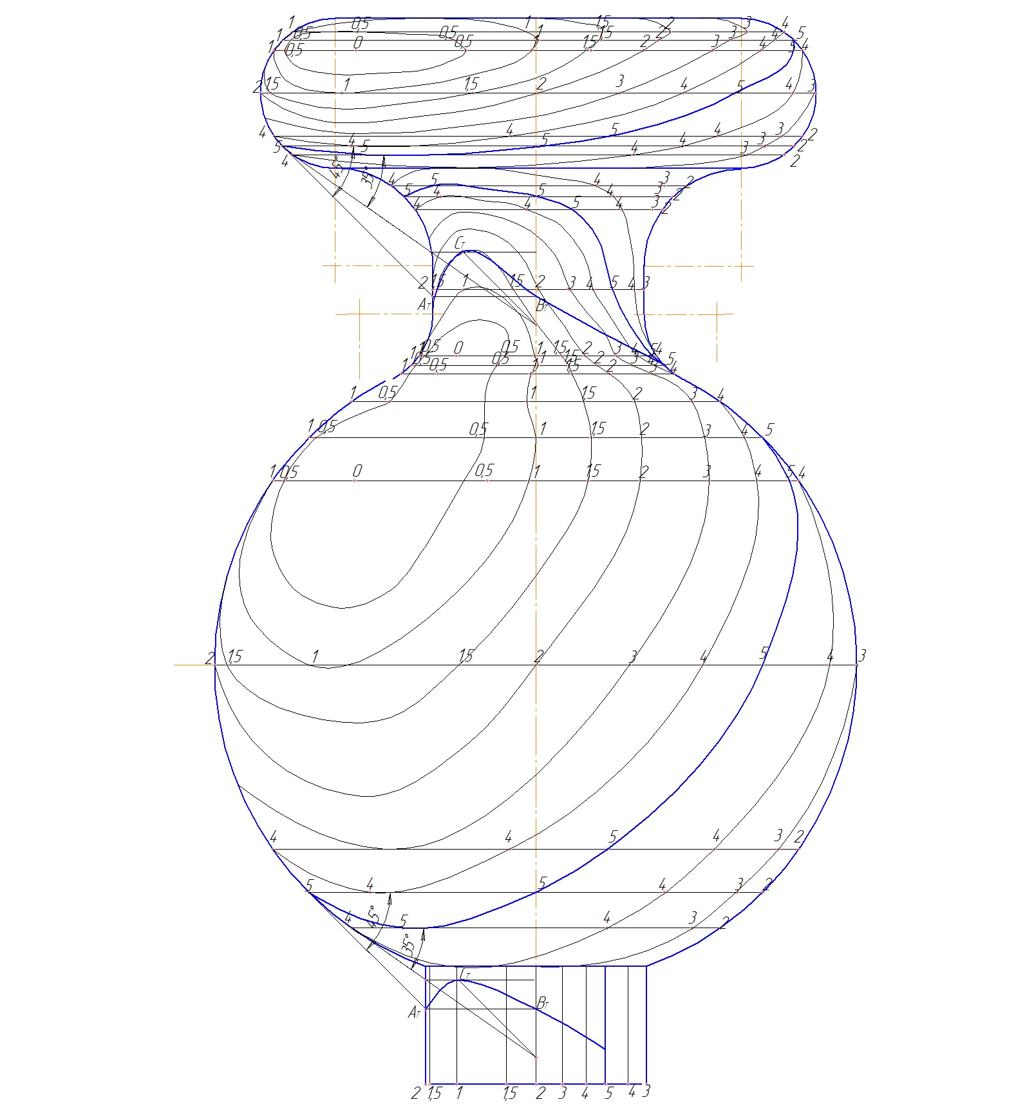

*Рис.16. Построение падающих теней на вазе*

Таким же образом строим падающую тень от нижней части (сферы) на цилиндрическую нижнюю часть вазы.

*Этап 2.* Построим падающую тень от вазы на фронтальную и горизонтальную плоскости. Для этого возьмем произвольную горизонтальную проекцию оси вазы (О1). Построим невидимую границу собственной тени на вазе, используя изофоту 1(рис. 17).

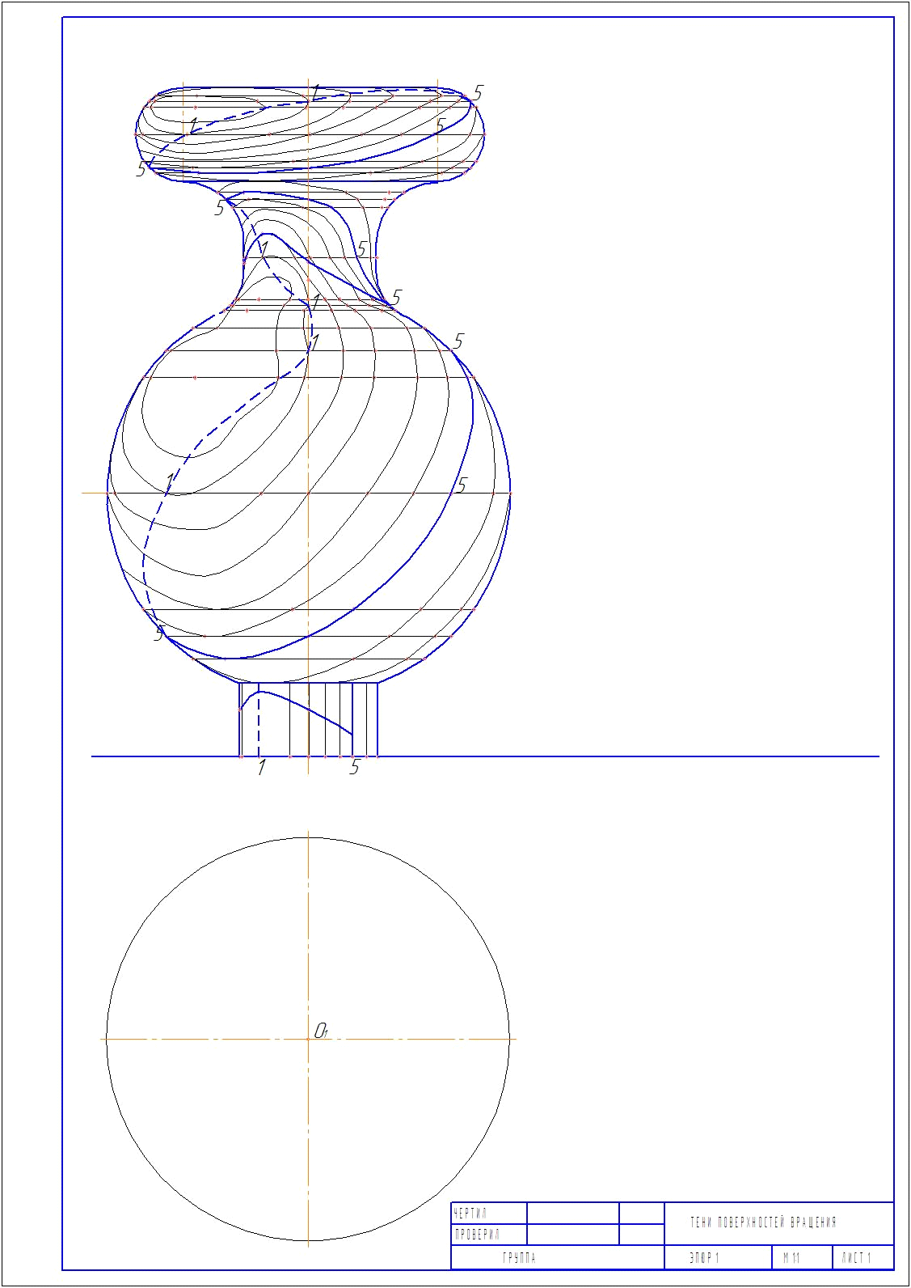

*Рис.17. Построение границы собственной тени на вазе*

Обозначим буквами точки, от которых построим падающую тень от валика на фронтальную плоскость. Для того, чтобы построить падающую тень от точки А2, найдем ее горизонтальную проекцию А1. Проведем мысленно горизонтальную секущую плоскость через точку А2 радиусом R1. Построим проекцию данной секущей плоскости на горизонтальной плоскости проекций. По проекционной линии найдем горизонтальную проекцию точки (А1). Из точки А1 под углом 45 проведем линию до пересечения с осью Х и поднимем линию построения вертикально до пересечения с отрезком, проведенным из точки А2 под углом 45. Получим точку АТ. Данная точка будет являться падающей тенью на фронтальной плоскости проекций от точки А на вазе (рис. 18).

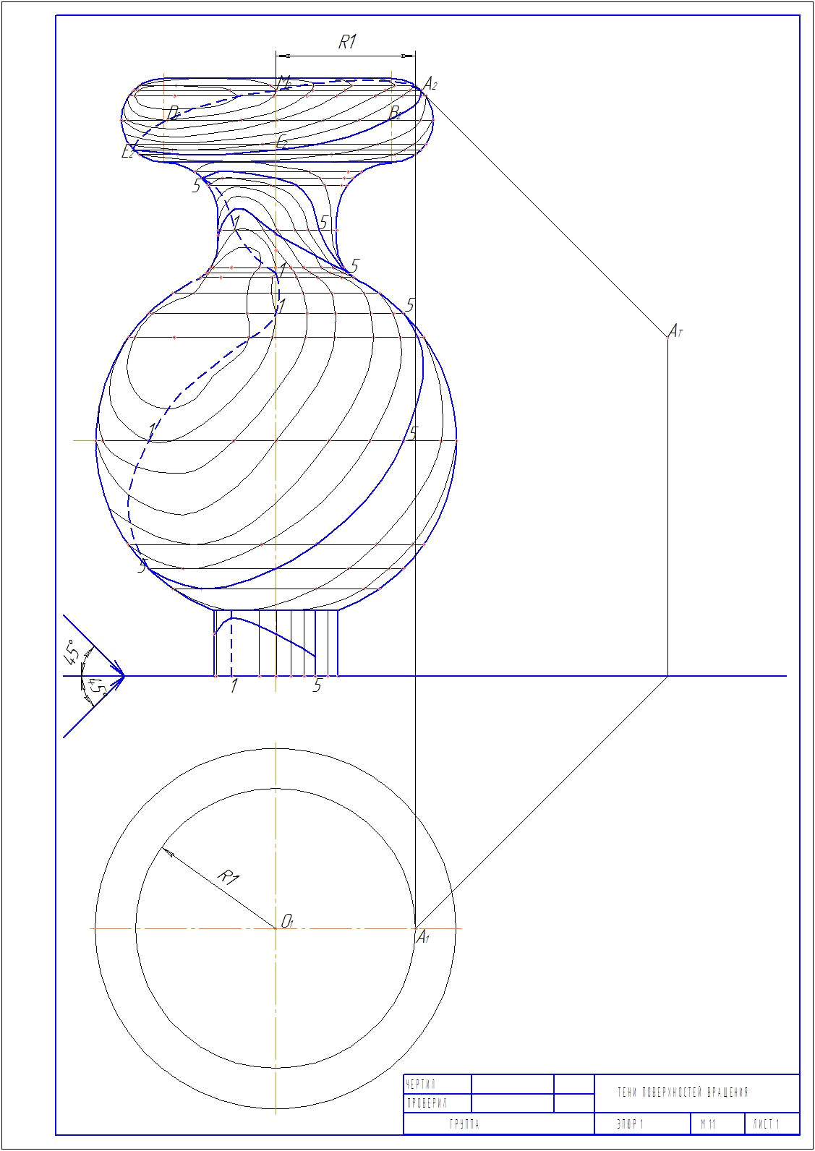

*Рис.18. Построение падающей тени от точки А*

На этой же секущей плоскости лежат точки М, С и Е. Найдем их горизонтальные проекции и построим тени от данных точек на фронтальной плоскости проекций (рис. 19).

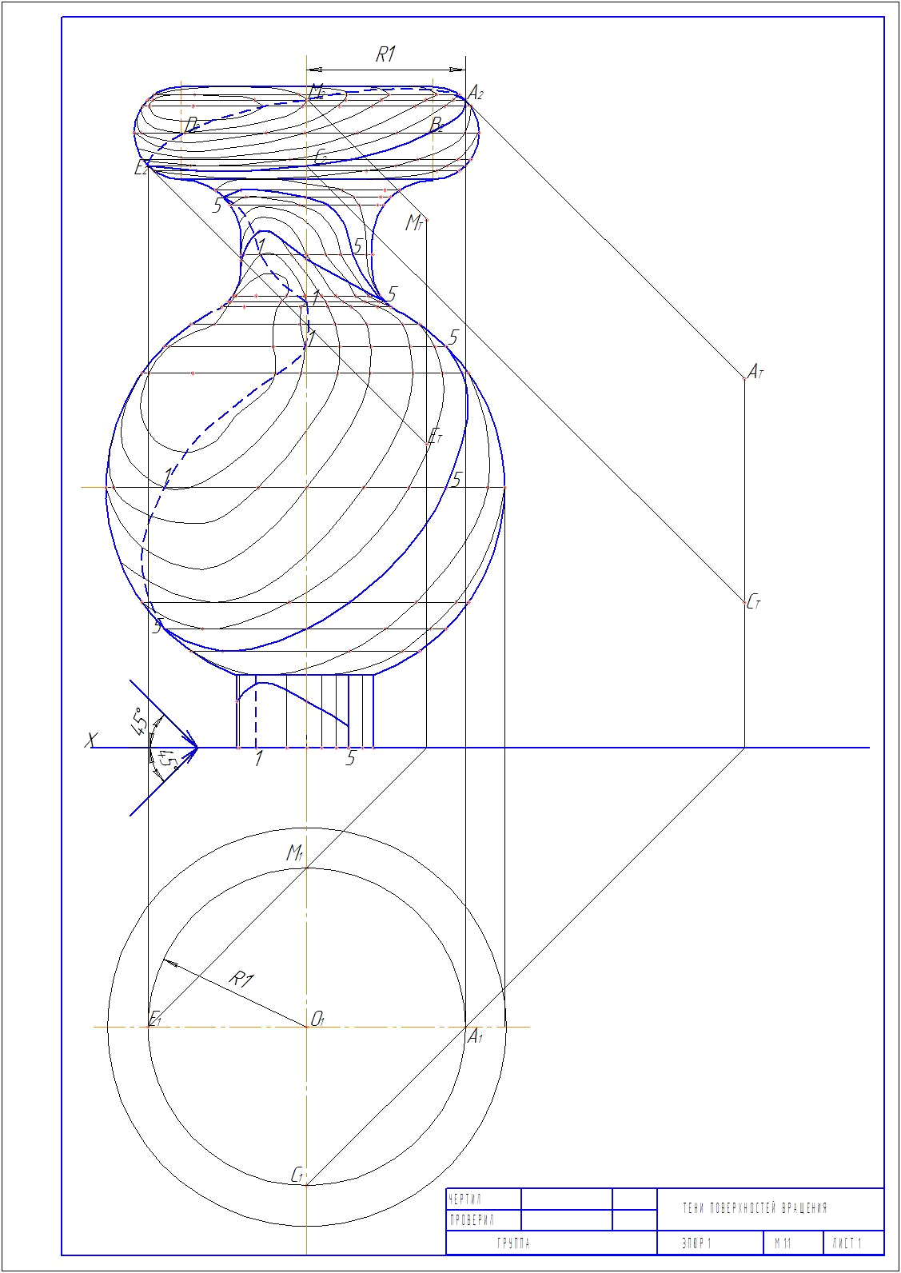

*Рис.19. Построение падающих теней от точек М, С и Е*

Чтобы построить падающие тени от точек В и D, мысленно проведем горизонтальную секущую плоскость через их фронтальные проекции. Данные точки также лежат на одной секущей плоскости с радиусом R2. Находим горизонтальные проекции точек В и D и строим падающие тени от них (ВТ и DТ). Плавной кривой линией соединяем все шесть точек. Данный овал МТ АТ ВТ СТ ЕТ DТ является падающей тенью от верхней части вазы (рис. 20).

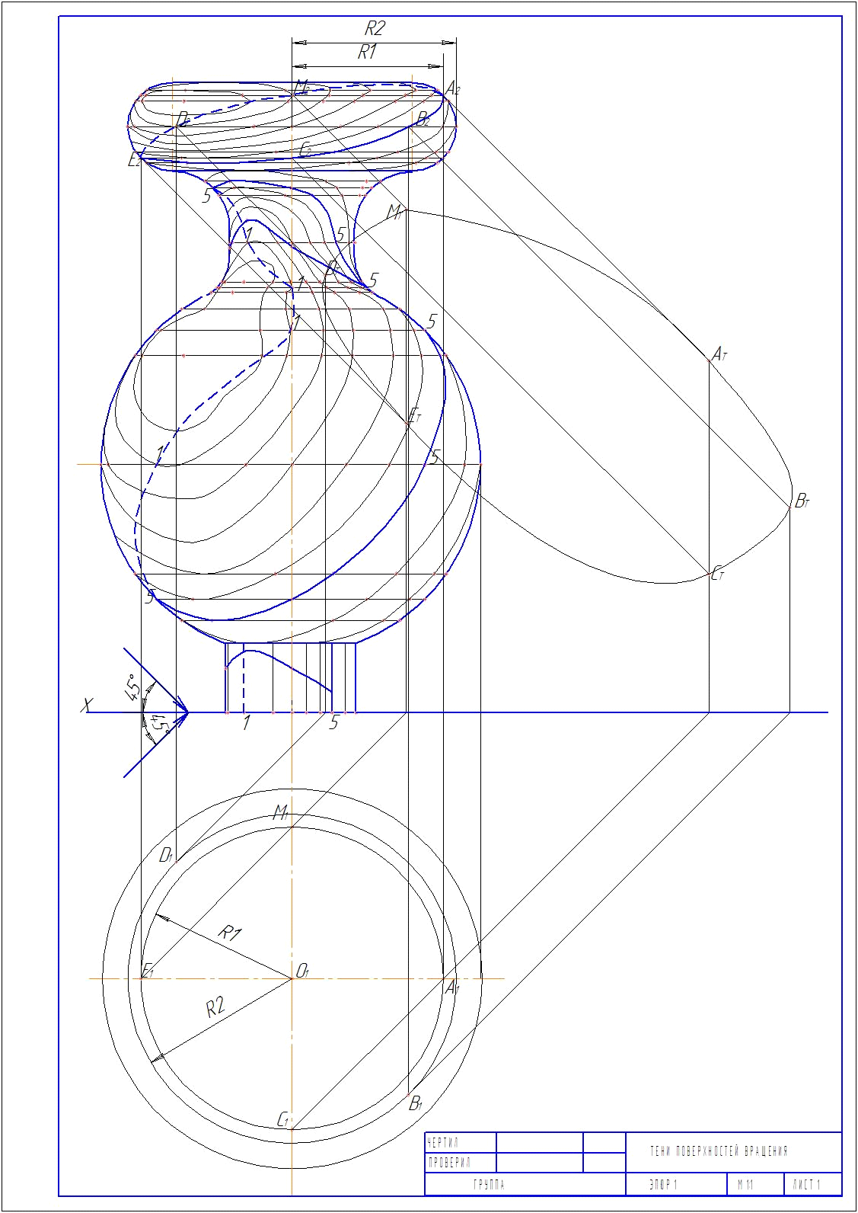

*Рис.20. Построение падающей тени от верхней части вазы (валика)*

*Этап 3.* Построим падающую тень от шейки вазы и от ее средней части (сферы). Обозначим буквами точки, по которым строился контур собственной тени (видимую и невидимую ее часть).

Мысленно проведем горизонтальную секущую плоскость через точки N2 и H2. Радиус данной секущей плоскости будет R3. Проведем горизонтальную проекцию данной секущей плоскости – это окружность с радиусом R3. По проекционным линиям найдем горизонтальные проекции точек N2 и H2 – N1 и H1. Используя лучи по 45, построим тени от данных точек – NТ и HТ (рис. 21).

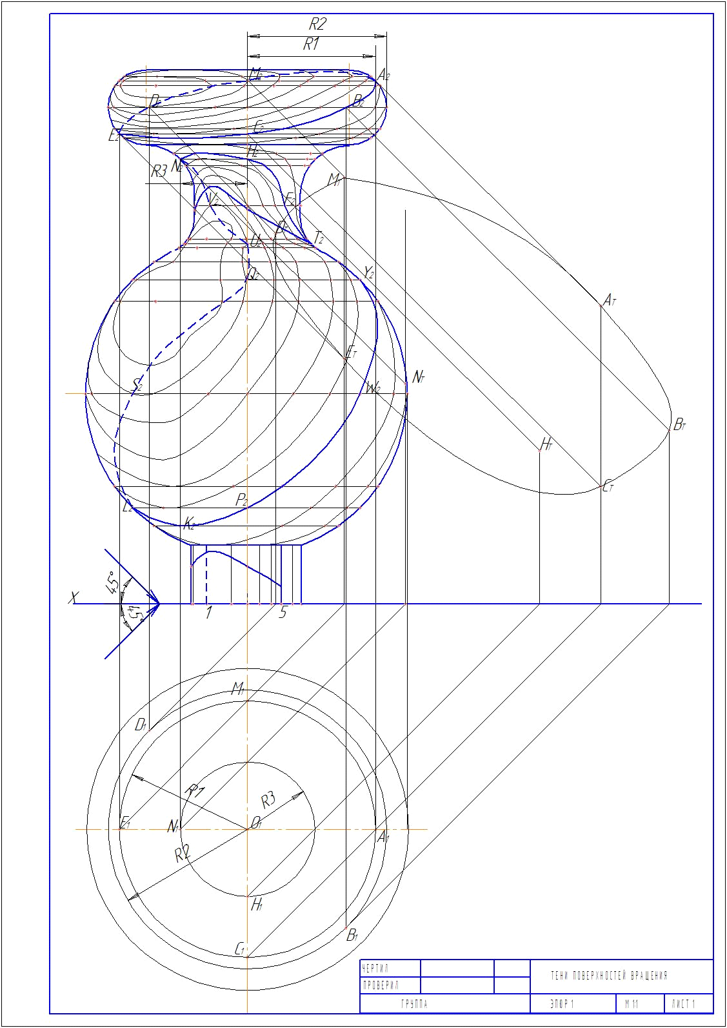

*Рис.21. Построение падающих теней от точек N2 и H2*

Используя секущие плоскости R4, R5, R6, построим падающие тени от точек, принадлежащих шейке вазы (N, V, U, W, H, F, T, Y). Соединим их плавной кривой линией (рис. 22).

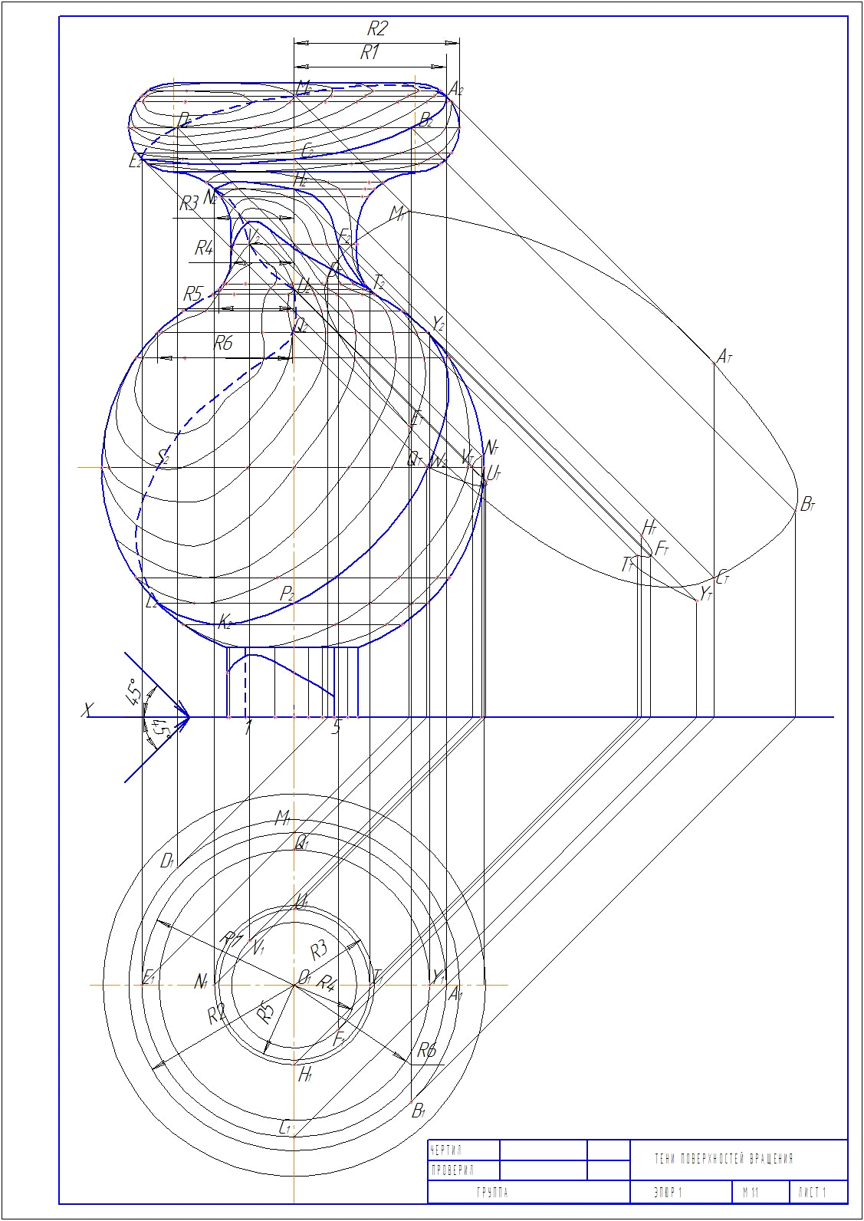

*Рис.22. Построение падающих теней от шейки вазы*

Построим падающую тень от средней части вазы (сферы). Найдем горизонтальные проекции точек S и W, они лежат на окружности радиусом R7. Горизонтальные проекции точек L и P лежат на секущей плоскости такого же радиуса, как и окружность радиусом R6, точка К лежит на секущей плоскости радиусом R8.

При построении тени от точки W, мы видим, что тень от нее получается на горизонтальной плоскости проекций (WТ), а предыдущая тень от точки Y (YТ) лежит на фронтальной плоскости проекций. Фронтальную проекцию с горизонтальной проекцией нельзя соединять, поэтому построим мнимую фронтальную проекцию тени W (WТ), которую соединим с точкой YT плавной кривой линией. Отметим точку пересечения данной линии с осью Х – точка 1. Точка 1 является точкой перехода тени от фронтальной плоскости проекций на горизонтальную плоскость (рис. 23).

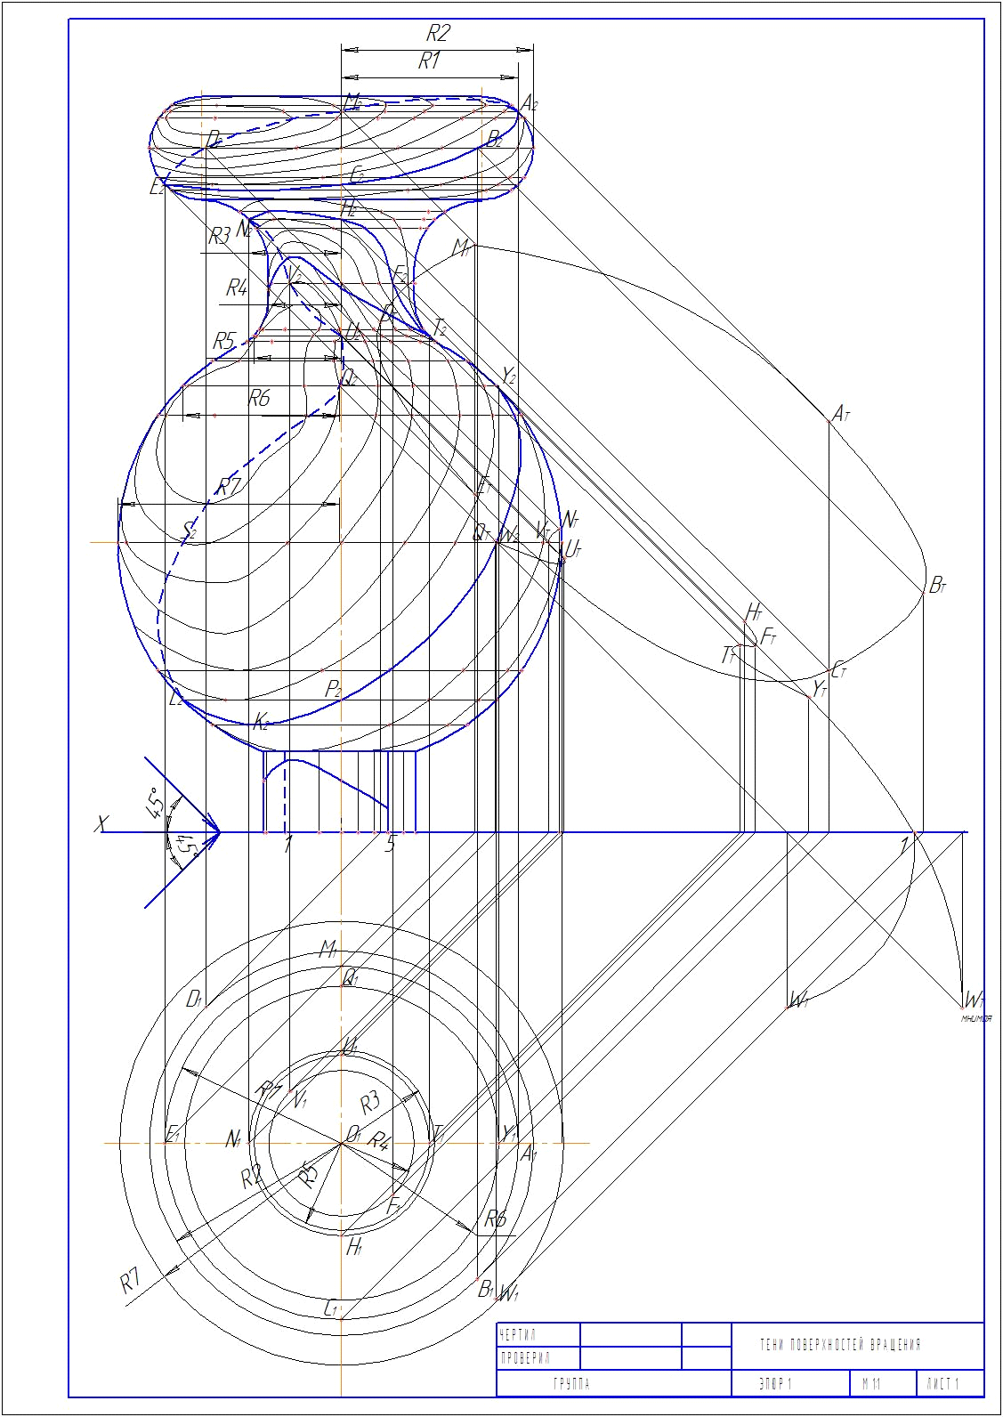

*Рис.23. Построение точки перехода падающей тени с фронтальной плоскости на горизонтальную плоскость проекций*

Посредством нахождения еще одной мнимой точки (точка 2) для точки L, выполняем дальнейшее построение падающей тени от нижней части вазы. Соединив построенные точки тени плавной кривой, получим искомую тень от вазы (рис. 24). Тень от ножки вазы можно не выполнять, так как она будет закрыта горизонтальной проекцией вазы.

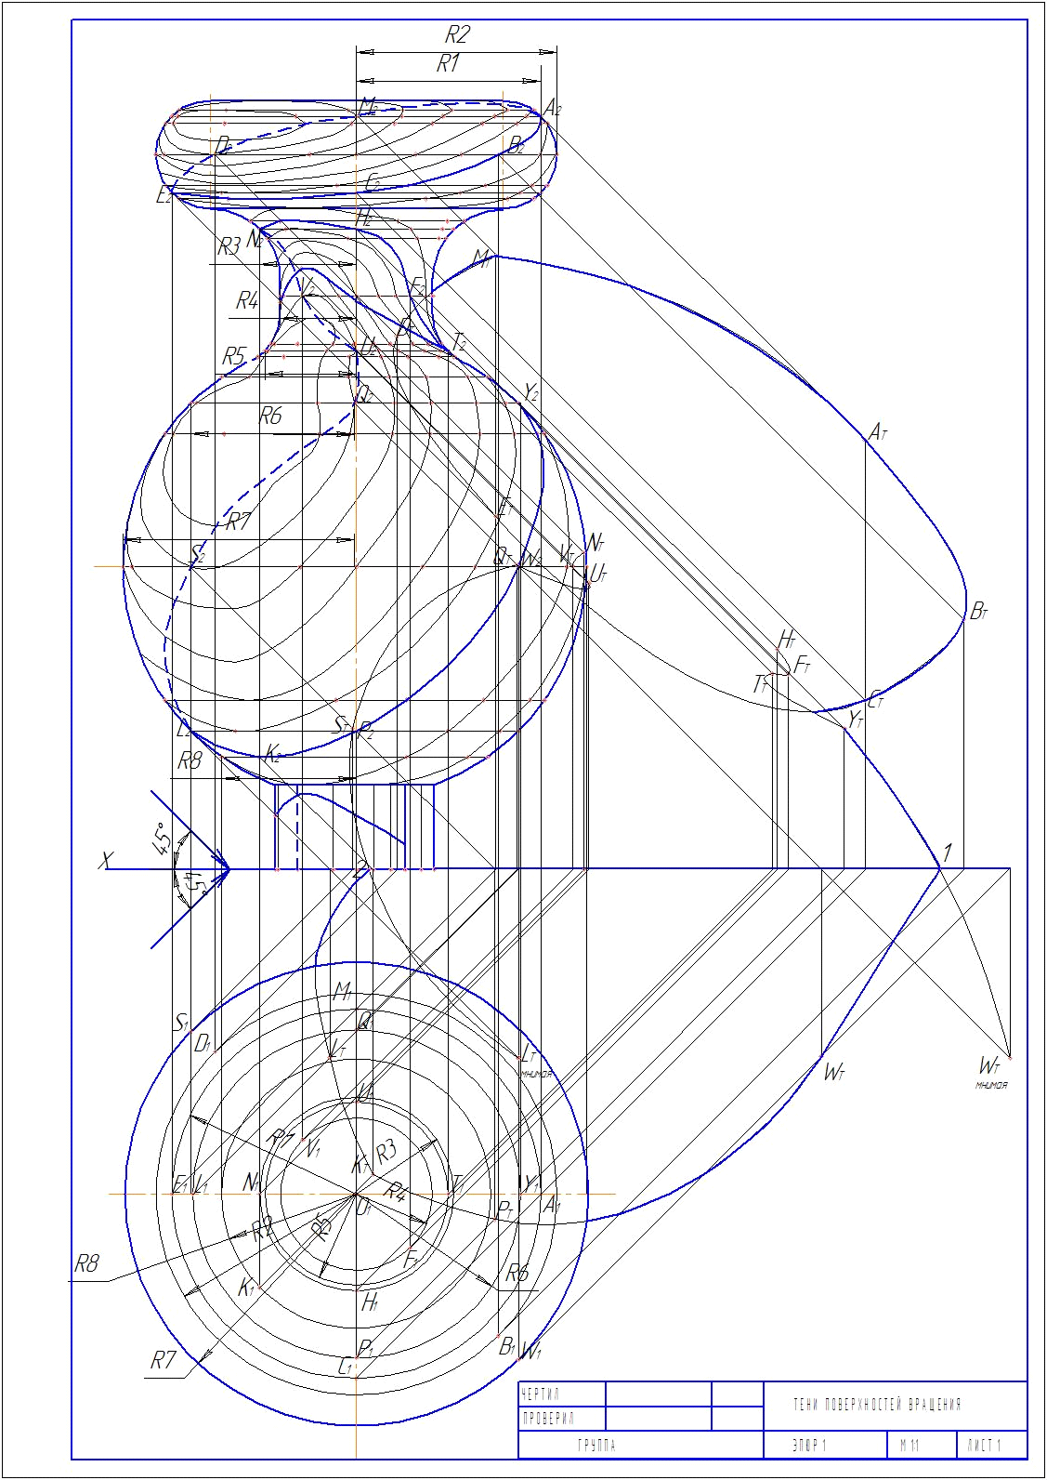

*Рис.24. Построение падающей тени от вазы на фронтальную и горизонтальную плоскость проекций*

*Этап 4.* Отмывку падающей тени нужно производить с учетом теневой градации. Коэффициенты оттенения в зоне падающей и собственной тени берутся в пределах от 5 до 10. Сумма коэффициентов оттенения освещенной части поверхности и падающей на нее тени должна быть равна 10. Поэтому оттенение изофоты, на которую падает тень, будет меняться следующим образом: если коэффициент освещенности изофоты был равен 1, то коэффициент оттенения данной изофоты будет равен 9 (10-1=9).

В наиболее освещенные участки поверхности объекта в падающей на них тени становятся наиболее темными. Падающая тень в пределах собственной тени имеет коэффициент оттенения равный коэффициенту ее освещенности – 5.

При отмывке вазы нужно учитывать, что мы добавили два дополнительных слоя (в пределах собственной тени было положено 7 слоев), поэтому при вычислении коэффициентов оттенения нужно добавлять 2 слоя. Например, коэффициент освещенности изофоты, на которую падает тень, равен 2, значит, коэффициент оттенения данной изофоты будет равен 8 (10-2=8), прибавляет еще два слоя и получаем итоговый коэффициент оттенения 10.

Падающую тень на фронтальной и горизонтальной плоскости проекций условно разбиваем на три части и распределяем коэффициенты оттенения (не забываем при отмывке прибавлять два дополнительных слоя к принятым коэффициентам оттенения) (рис. 25). На выполненном эпюре оформляем основную надпись и сдаем его на проверку преподавателю.

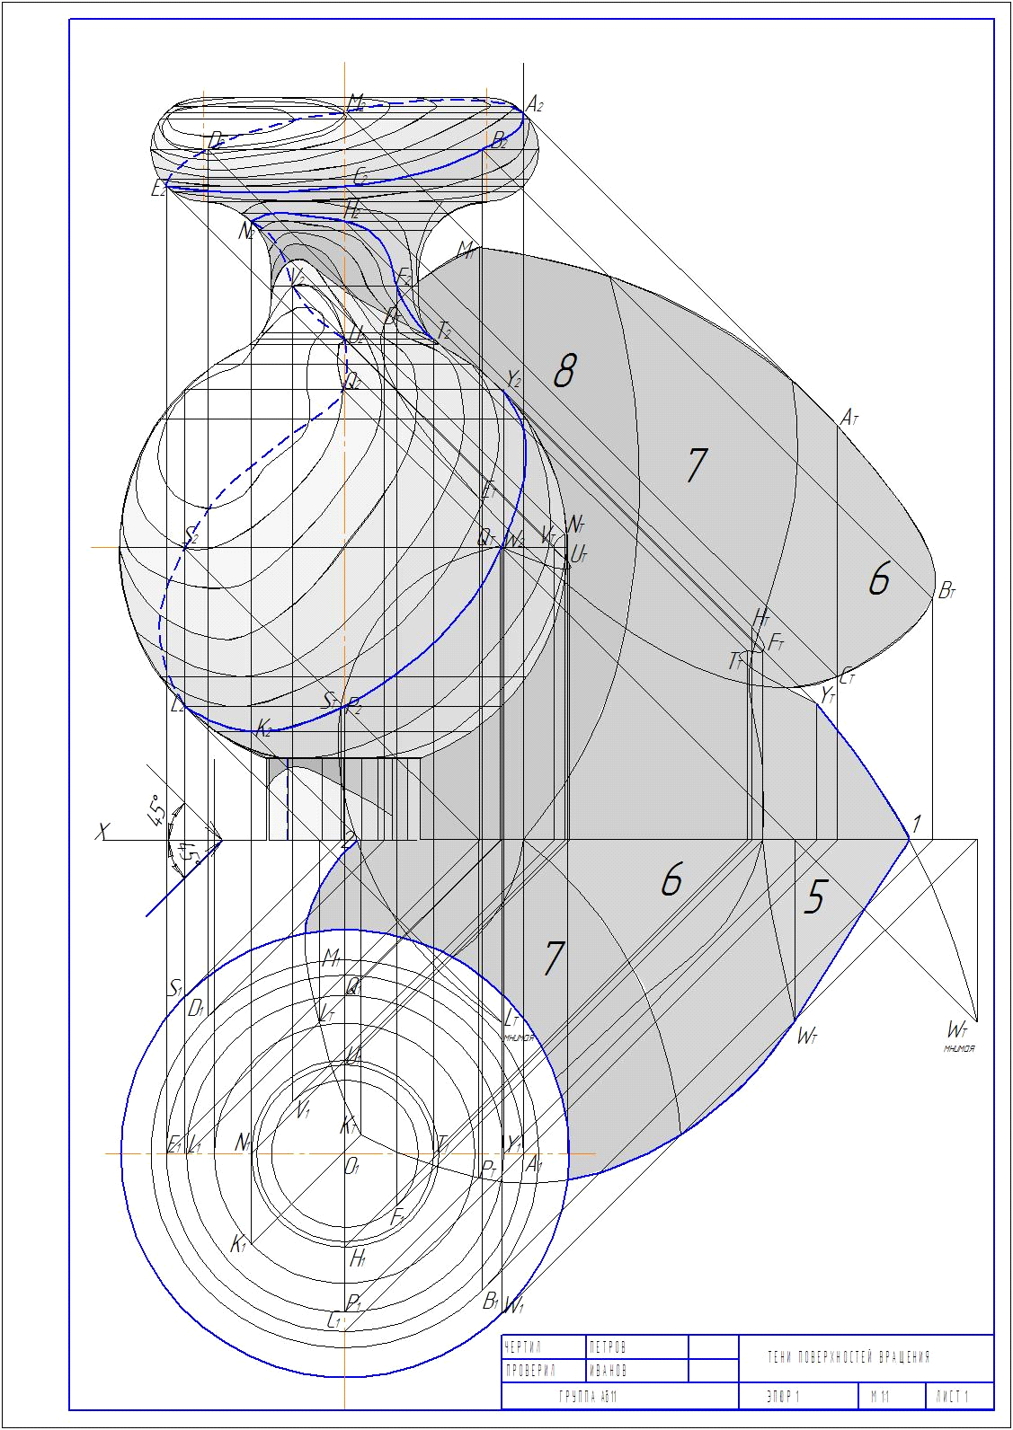

*Рис.25. Завершение работы над эпюром 5*

**Эпюр 6. Перспектива и тени группы объектов**

**Содержание эпюра**

*Дано:* схема двух зданий, примыкающих друг к другу (рис.26).

*Требуется:*

*Задача 1*. Построение перспективы зданий.

*Задача 2.* Построение собственных и падающих теней в перспективе. Выполнение отмывки.

Образец выполнения эпюра представлен на рисунке 57

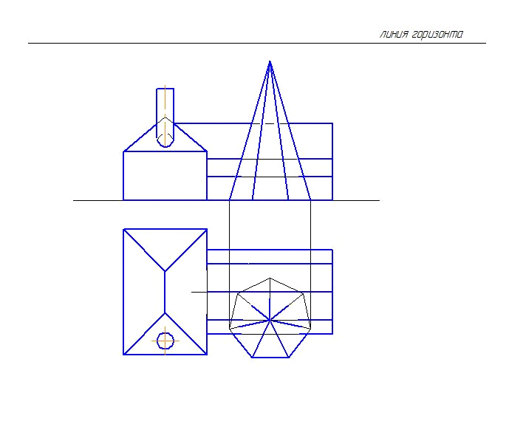

*Рис. 26. Чертеж к эпюру3*

**Варианты заданий к эпюру 6**

(выбор варианта по последней цифре зачетной книжки или студенческого билета)

**Схемы зданий**

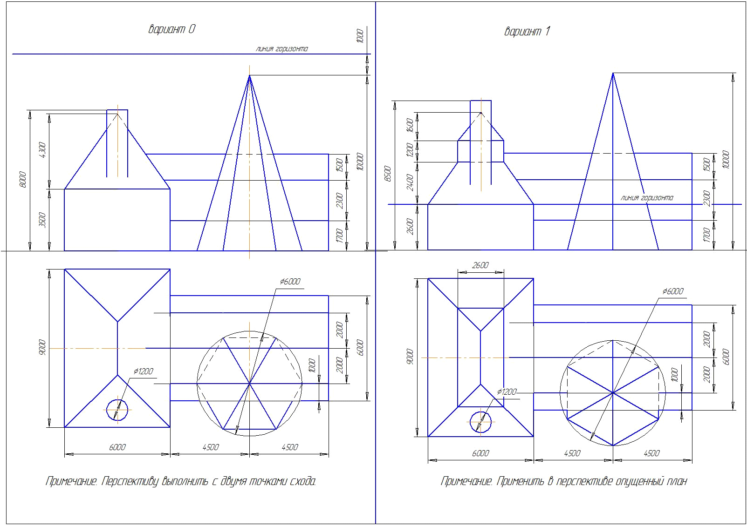

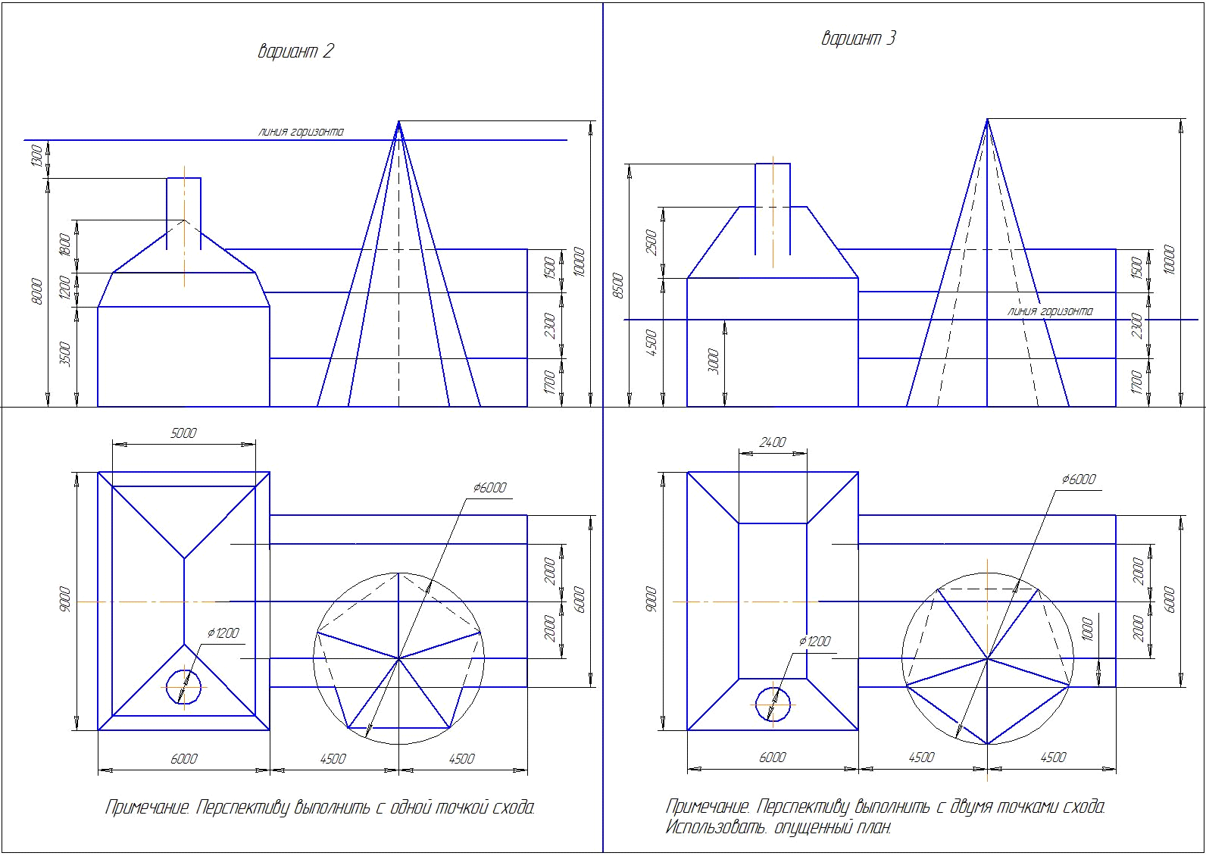

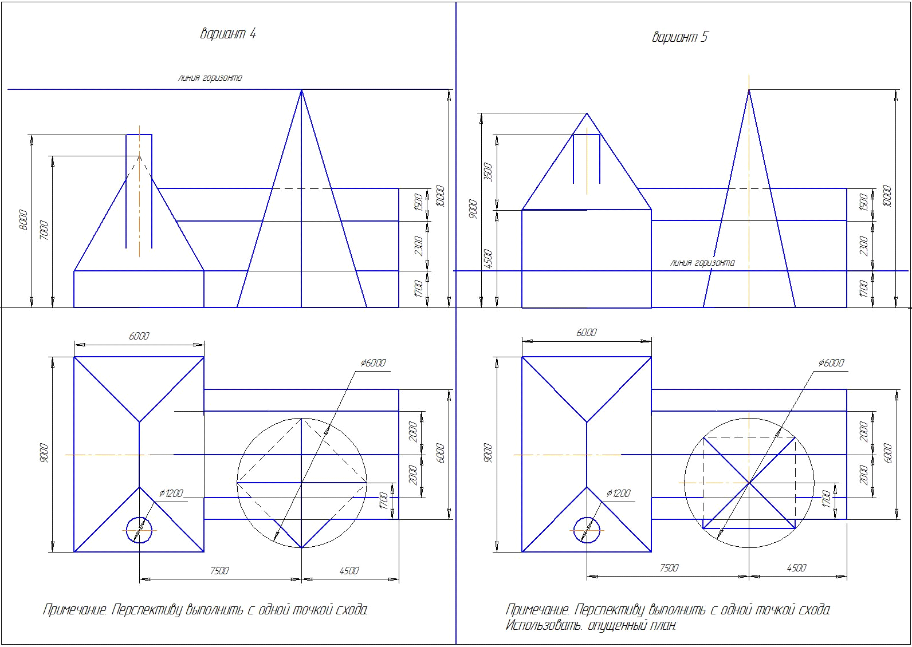

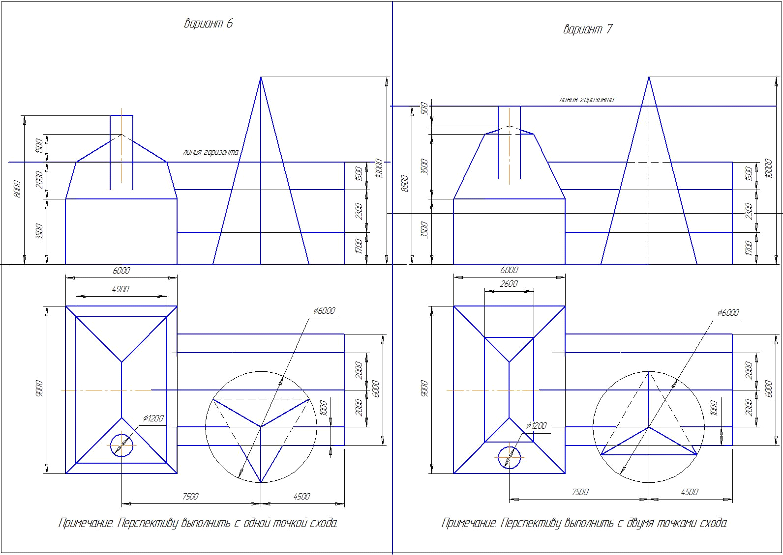

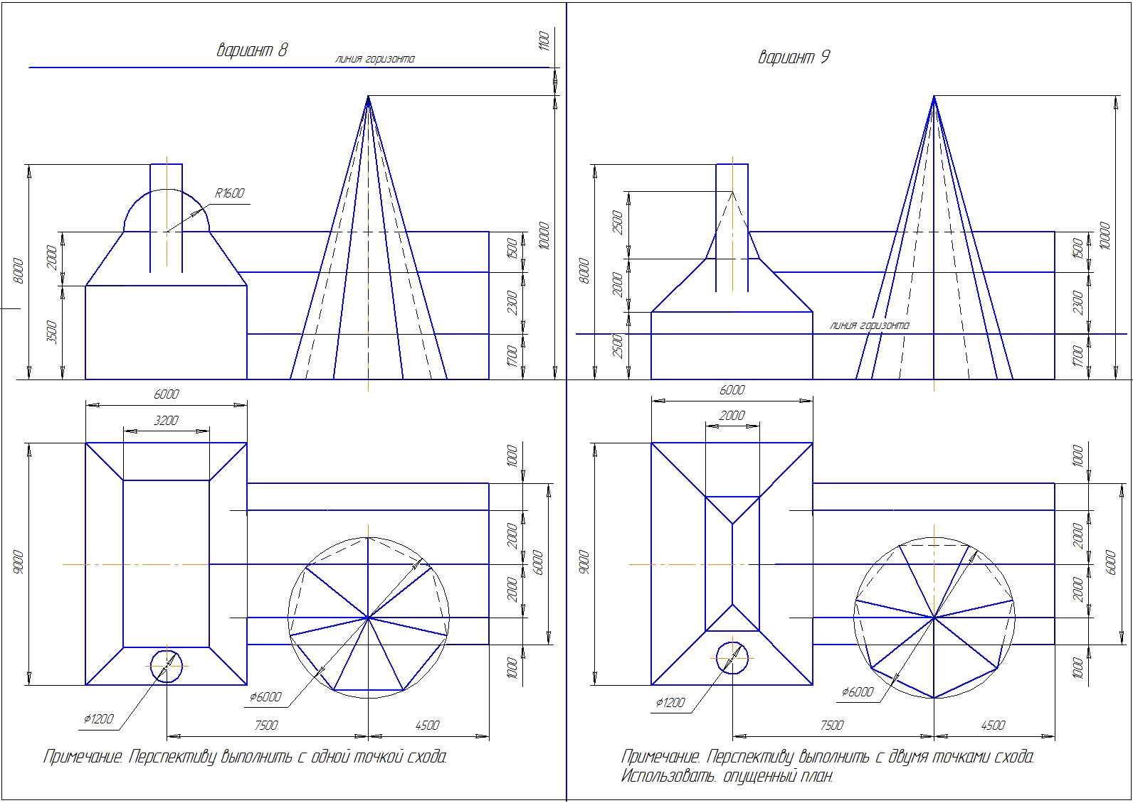

**Пояснения к выполнению эпюра 6**

*Задача 1. Построение перспективы зданий*

Для построения перспективы зданий применим способ архитекторов. Проведем картинную плоскость к горизонтальной проекции через угол второго здания. Выберем точку зрения, с учетом того, что угол зрения должен быть в пределах 30 - 40 (рис.27). Построим фокусы, в которых на перспективе будут сходиться параллельные линии. Все горизонтальные линии будут сходиться в F1, а вертикальные – в F2.

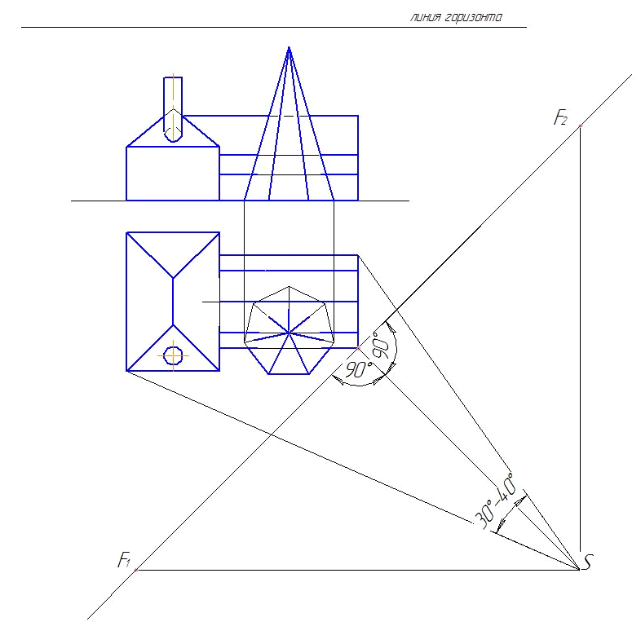

*Рис. 27. Выбор точки зрения (S) и построение фокусов (F)*

В способе архитекторов для перспективных построений кроме фокусов применяют также и радиальные прямые (способ Дюрера) (рис. 28).

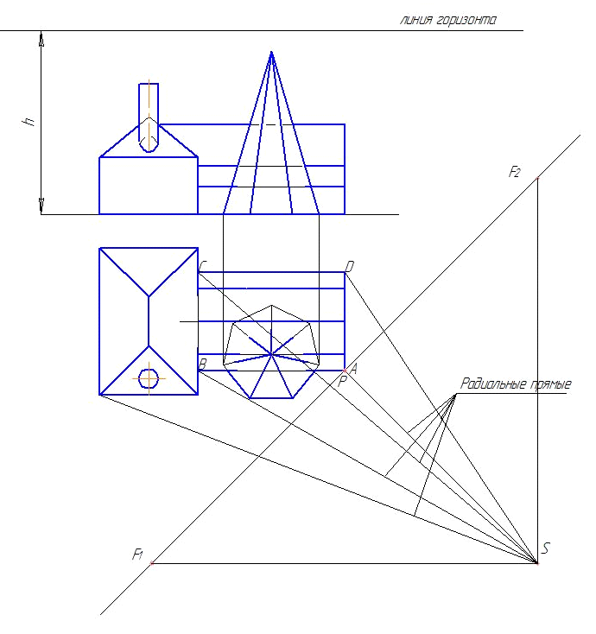

*Рис. 28. Привязка точек объекта с помощью радиальных прямых*

На новом формате А-3 начинаем строить перспективу. Размеры увеличиваем в два раза. Проводим предметную плоскость (*t*), от нее откладываем вверх высоту линии горизонта, увеличенную в два раза (*2h*). На линии горизонта ставим произвольно точку *Р*, и откладываем от нее, увеличенные вдвое, размеры до фокусов *F1* и *F2*. Опускаем из точки *Р* перпендикуляр на предметную плоскость и получаем точку *А1*.

Используя привязку точек к фокусам, строим перспективные изображения точек *В1, С1* и *D1* (рис. 29).

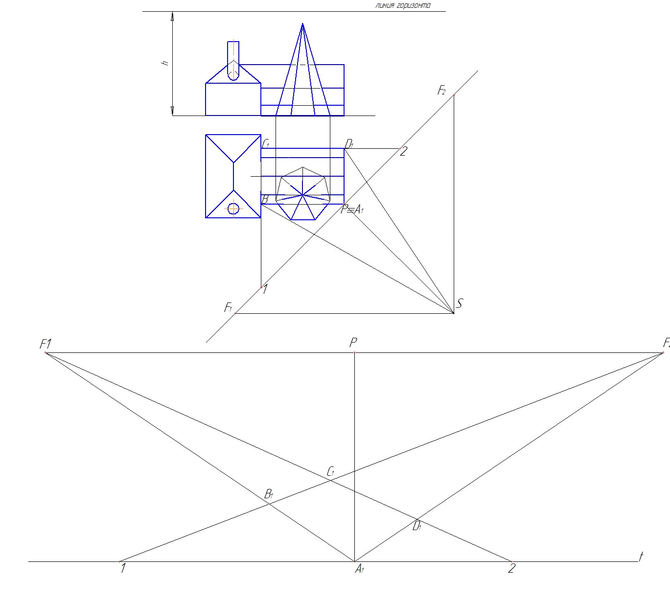*Рис. 29. Построение основания первого здания в перспективе*

Таким же образом построим горизонтальные проекции линий скатов первого здания, обозначив точки *М1, N1 и К1.* Привяжем их на плане к картинной плоскости точками *3, 4, 5* линиями, параллельными *SF1*. Откладываем данные точки на предметной плоскости перспективы и соединяем с фокусом *F1*(рис. 30).

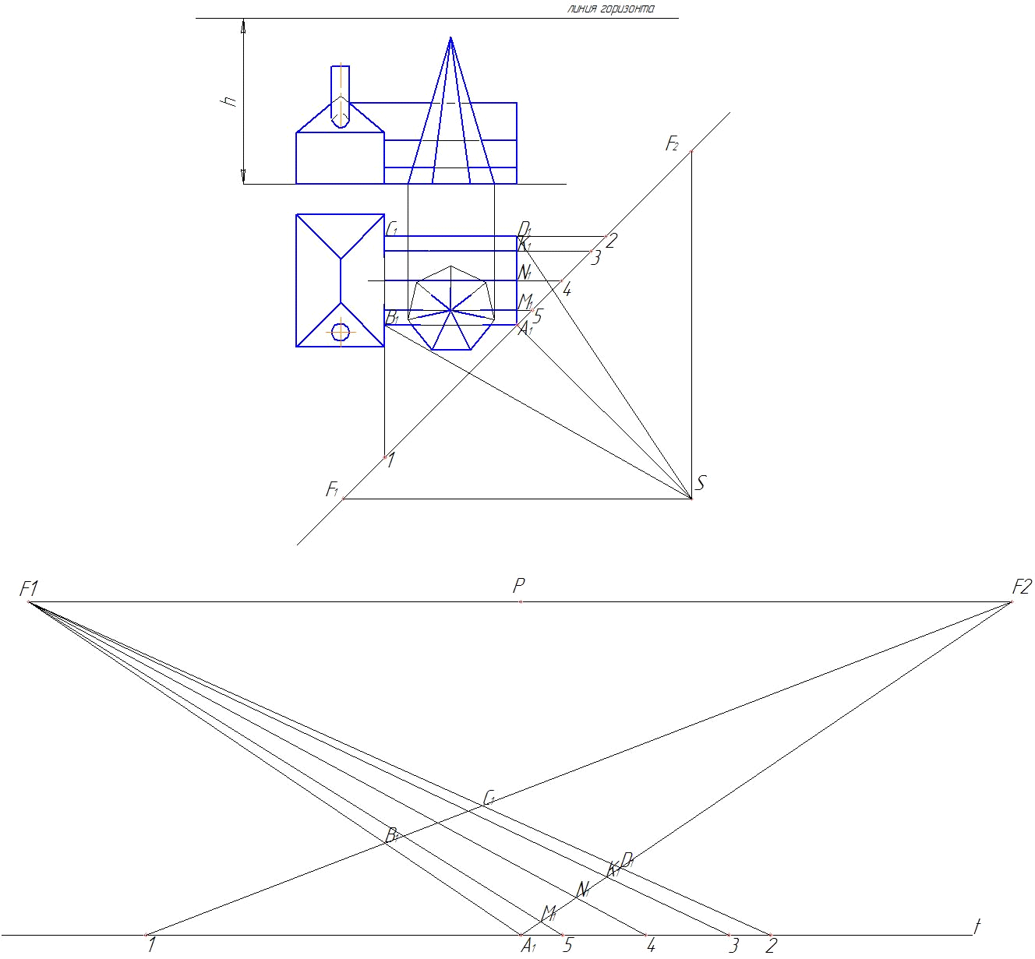

*Рис. 30. Построение горизонтальной проекции первого здания в перспективе*

Чтобы построить точки *L1* и *V1* в перспективе*,* применим радиальные прямые (то есть соединим их с точкой S), и отметим на картинной плоскости точки *6* и *7*. Перенесем их на предметную плоскость перспективы и проведем вертикальные линии до пересечения с линией *1-F2*. Получим в перспективе точки *L1* и *V1*. Соединим их с фокусом *F1.* Чтобы построить в перспективе точки *U1* и *W1*, проведем на плане через данную сторону линию, параллельную *SF2* до пересечения с картинной плоскостью в точке *8*. Перенесем данную точку на предметную плоскость перспективы и соединим ее с фокусом *F2*. На пересечении линий *L1 F1, V1 F1* с линией *8 F2* получим точки *U1* и *W1* в перспективе (рис. 31).

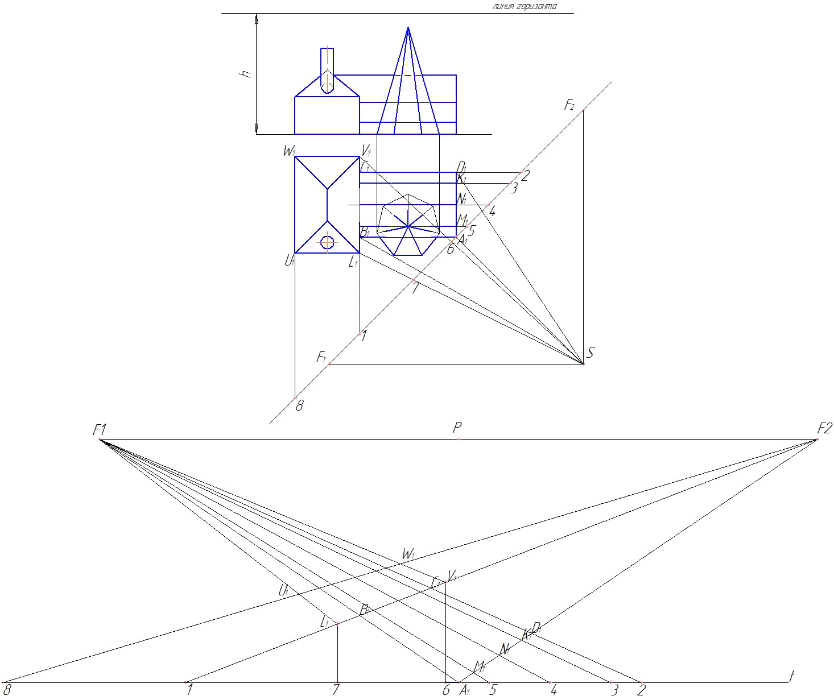

*Рис. 31. Построение основания второго здания в перспективе*

Построим горизонтальную проекцию линий скатов второго здания в перспективе, доведем на плане линию *Q1 G1* до картинной плоскости, обозначив точку пересечения цифрой *9*. Точки *Q1 G1* соединим радиальными прямыми с точкой *S*., отметив точки пересечения с картинной плоскостью – *10* и *11*. Построим данные точки на предметной плоскости перспективы и соединим точку *9* с фокусом *F2,* а из точек *10* и *11* проведем вертикальные прямые до пересечения с линией *9 F2*. Получим перспективные изображения точек *Q1* и *G1* (рис.32).

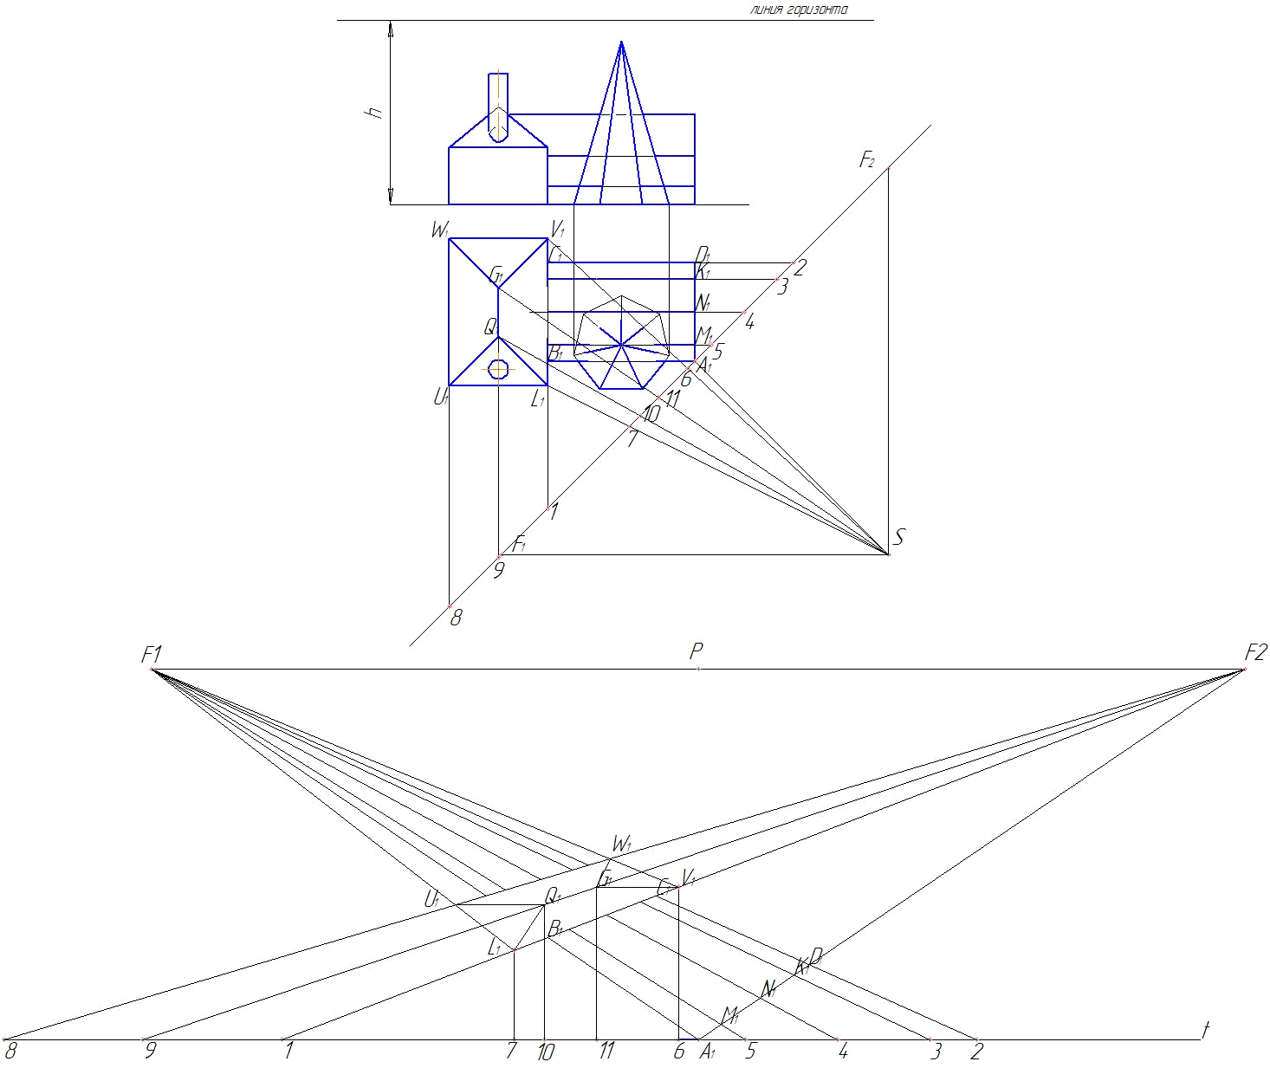

*Рис. 32. Построение горизонтальной проекции второго здания в перспективе*

Для построения горизонтальной проекции цилиндра, используем четыре точки. Привяжем их через фокусы к картинной плоскости (точки *12, 13, 14, 15, 16*). Перенесем их на предметную плоскость перспективного построения и соединим с соответствующими фокусами. Полученные в перспективе точки объединим плавной кривой линией (рис. 33).

Начинаем построение ребер и линий ската первого здания. Для того, чтобы построить высоту каждой точки основания, нужно использовать привязку точек к картинной плоскости через фокусы. Например, строим высоту ребра *А*. Так как горизонтальная проекция точки находится на картинной плоскости (*А1*), откладываем ее натуральную высоту от этой точки вверх (увеличив размер в два раза). Высота ребра из точки *D1* равна высоте ребра из точки *А1*, следовательно, соединив построенную точку *А* с фокусом *F2*, найдем высоту ребра *D*, проведя вертикальную линию из точки *D1* до пересечения с отрезком *А F2*. Таким же способом можно построить высоты точек *М, К и N* (рис. 34)*.*

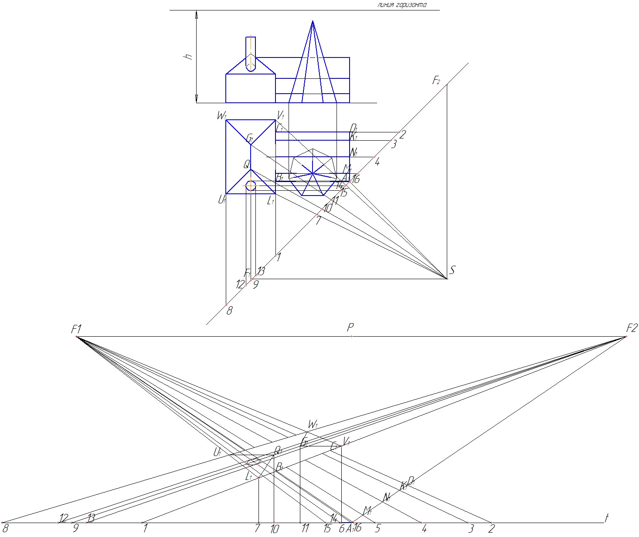

*Рис. 33. Построение горизонтальной проекции цилиндра в перспективе*

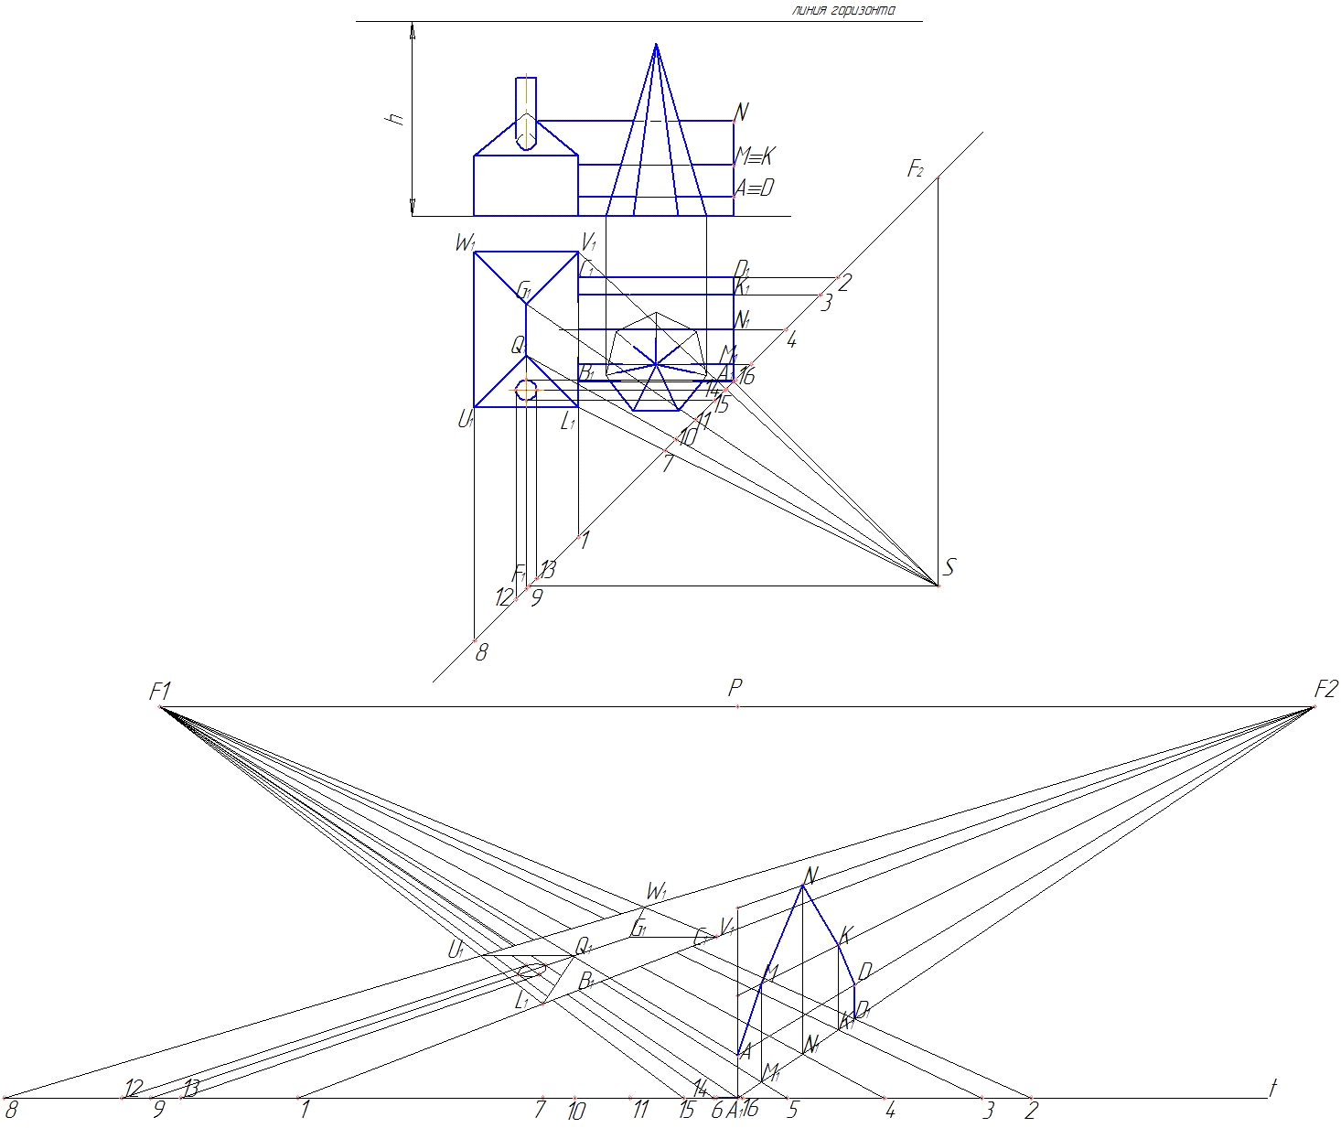

*Рис. 34. Построение высоты боковой грани первого здания в перспективе*

Используя привязку точек к фокусам, строим высоту ребер из точек *В1* и *С1*, а также ребра скатов. Врезку конька первого здания (*N F1*) во второе будем выполнять после построения высоты второго здания (рис. 35).

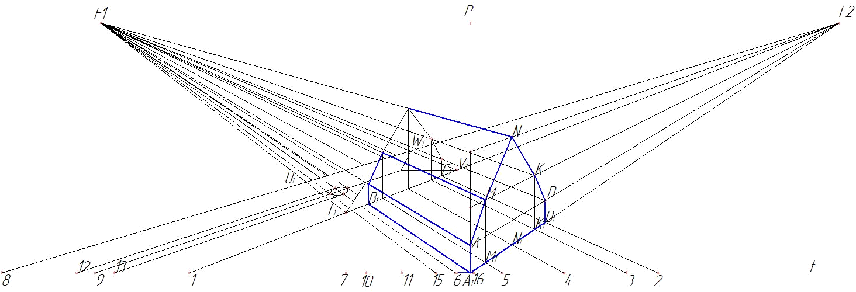

*Рис. 35. Построение высоты первого здания в перспективе*

Построение высоты ребер *L* и *V* выполняем следующим образом. Находим на предметной плоскости точку *1*, с помощью которой была построена их горизонтальная проекция и откладываем от нее высоту данных ребер (они равны между собой), увеличенную в два раза. Соединяем с фокусом *F2* и отрезаем данной линией высоту ребра из точки *L1* и дальше ребра из точки *V1* (рис. 36).

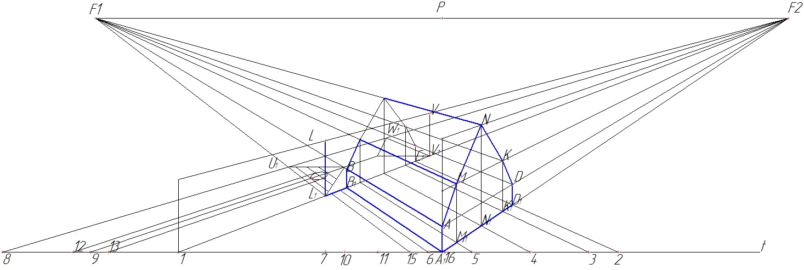

*Рис. 36. Построение высоты ребер L и V второго здания в перспективе*

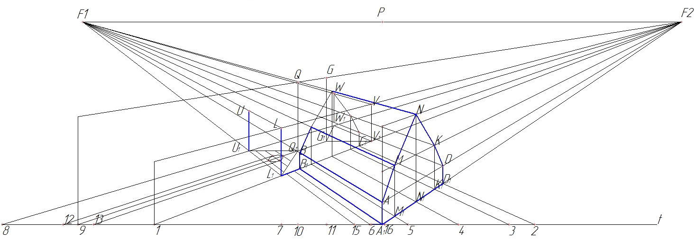

*Рис. 37. Построение высоты ребер U, W, Q и G второго здания в перспективе*

Аналогично выполняем построение высоты точек *Q* и *G*, используя линию *9 F2*. Из точки *9* откладываем натуральную высоту конька второго здания, увеличенную в два раза, соединяем данную точку с фокусом и отмечаем на отрезках, поднятых из точек *Q1* и *G1* точки *Q* и *G*. С помощью фокуса *F1* находим высоту ребер *U* и *W* (рис. 37).

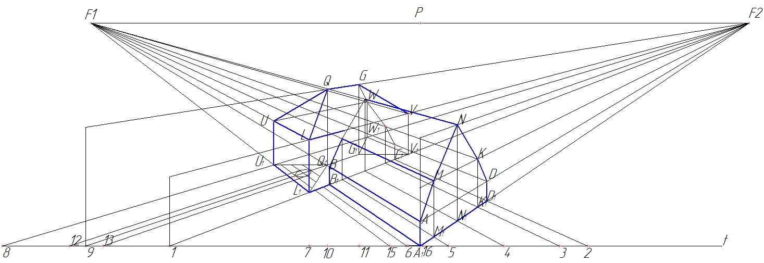

*Рис. 38. Построение высоты второго здания в перспективе*

Соединим построенные точки отрезками и получим перспективное изображение второго здания (рис. 38).

Врезку цилиндра в скат здания выполняем с помощью привязки четырех точек горизонтальной проекции цилиндра к горизонтальной проекции ската, используя существующие линии построения данной проекции в перспективе. Поднимаем концы отрезков на перспективное изображение ската и соединяем их. Из горизонтальных проекций четырех точек, которые использовались для построения горизонтальной проекции овала, поднимем вертикальные линии и найдем точки пересечения. Соединим их плавной кривой линией. Получим линию врезки цилиндра в скат здания (рис. 39).

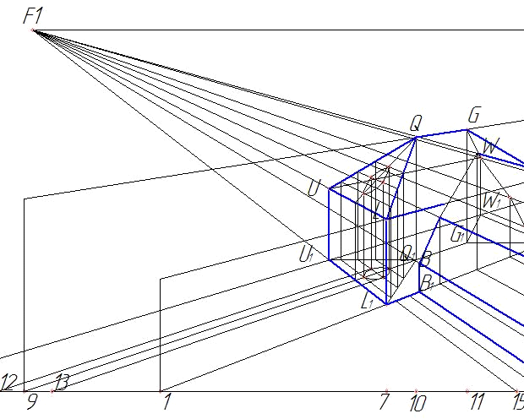

*Рис. 39. Построение линии врезки цилиндра в скат второго здания в перспективе*

Для построения высоты цилиндра используем точки построения его горизонтальной проекции на предметной плоскости (*12, 9, 13*) (рис. 40).

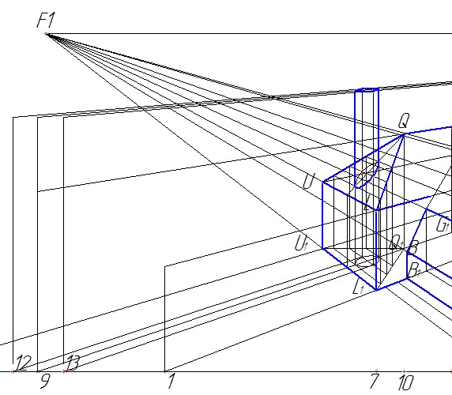

*Рис. 40. Построение линии врезки цилиндра в скат второго здания в перспективе*

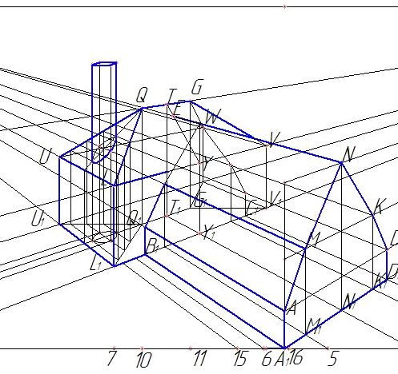

*Рис. 41. Построение точки врезки конька первого здания в скат второго здания в перспективе*

Для построения точки врезки конька первого здания (ребро *NF1*) в скат второго здания, решим первую позиционную задачу (нахождение точки пересечения отрезка с плоскостью). Продолжим горизонтальную проекцию *N1 F1* до пересечения с горизонтальными проекциями *Q1 G1* (точка *Т1*) и *L1* *V1* (точка *Y1*). Поднимем горизонтальные проекции полученных точек на ребро *Q G* (точка *Т*) и ребро *L* *V* (точка *Y*). Соединим точки отрезком и найдем точку пересечения с коньком первого здания (ребром *NF1*) – точка *Е*. Данная точка является точкой врезки конька первого здания в скат второго (рис. 41).

Строим точку пересечения ребра *L* *V* в плоскость ската. Для этого находим точки пересечения горизонтальной проекции данного ребра *L1* *V1* с горизонтальными проекциями *N1 F1* и *М1 F1*. Отмечаем точки *J1* и *Y1*. Поднимаем эти точки на ребра *N F1* и *М F1* и соединяем отрезком. Находим точку пересечения данного отрезка с ребром *L* *V* – *H*. Точки *H* и *Е* соединяем отрезком, который является линией врезки ската первого здания в скат второго здания (рис. 42).

.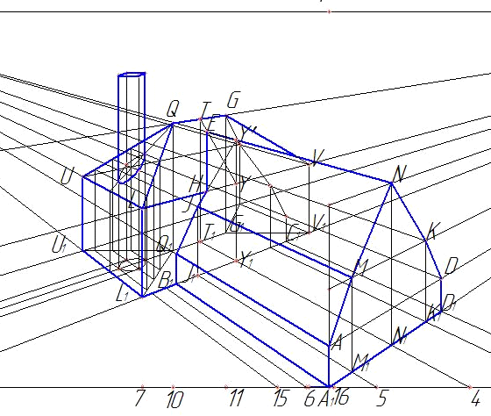

*Рис. 42. Построение врезки ребра второго здания в скат первого здания*

Приступаем к построению пирамиды. Используя фокусы, построим основание пирамиды (рис. 43).

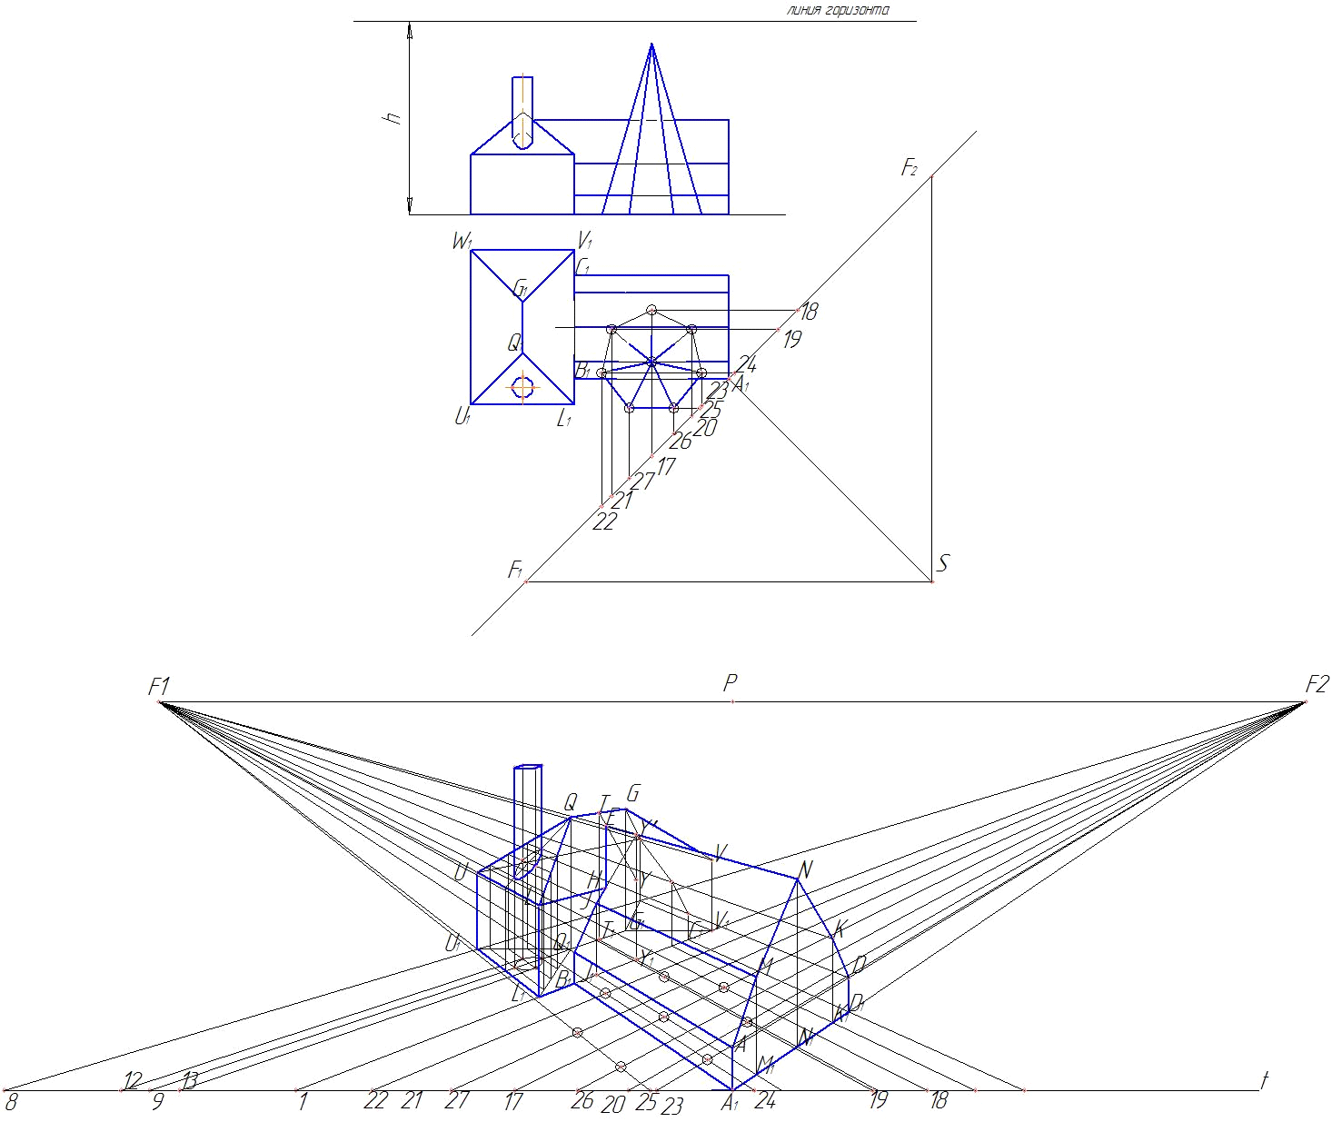

*Рис. 43. Построение основания пирамиды в перспективе*

Используя привязку горизонтальной проекции вершины пирамиды к картинной плоскости через фокус *F2*, построим вершину пирамиды в перспективе. Соединим точки основания пирамиды с ее вершиной (рис. 44).

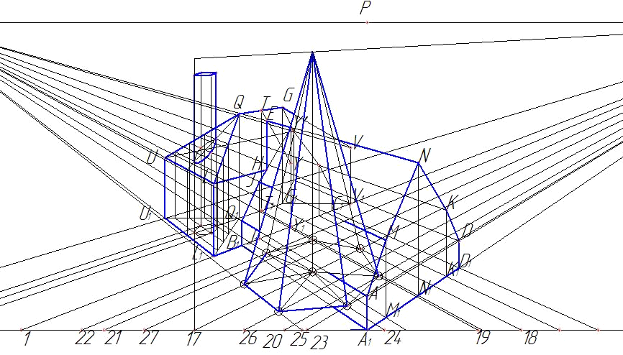

*Рис. 44. Построение вершины и ребер пирамиды в перспективе*

Выполним врезку пирамиды в первое здание. Опять решаем первую позиционную задачу на нахождение точки пересечения прямой и плоскости. На горизонтальной проекции грани пирамиды отмечаем точки пересечения с горизонтальной проекцией ребра здания *АВ – I* и *II1*. Подымаем точку *II* на ребро и соединяем отрезком с точкой *I*. Данный отрезок при пересечении с ребром *АВ* даст точку врезки (*R*) (рис. 45).

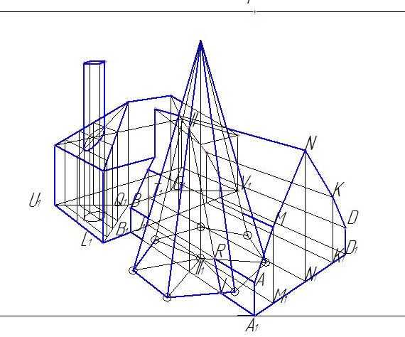

*Рис. 45. Построение врезки ребра здания в грань пирамиды*

Строим врезку ребра пирамиды в скат крыши здания. Для этого продолжаем горизонтальную проекцию ребра пирамиды до пересечения с горизонтальной проекцией грани (точка *III1*). Поднимаем проекцию данной точки на ребро грани (точка *III*). Вторая точка горизонтальной проекции ребра пирамиды – *IV1*. Поднимаем ее проекцию на ребро пирамиды – точка *IV*. Соединяем полученные точки отрезком и пересекаем ребро пирамиды в точке *Z*. Данная точка является врезкой ребра пирамиды в скат здания (рис. 46).

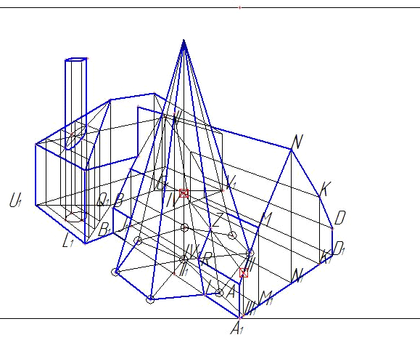

*Рис. 46. Построение врезки ребра пирамиды в скат здания*

Аналогично строим врезку ребра ската крыши здания (ребро *М*) в грань пирамиды (точка *Х*) (рис. 47).

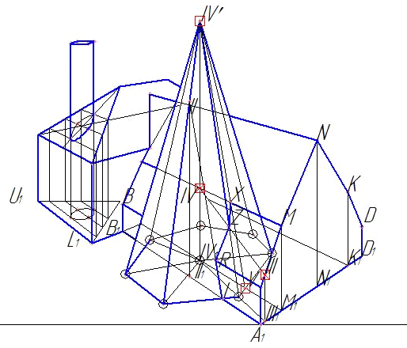

*Рис. 47. Построение врезки ребра ската крыши здания в грань пирамиды*

Находим врезку еще трех ребер пирамиды в скат крыши здания (рис. 48).

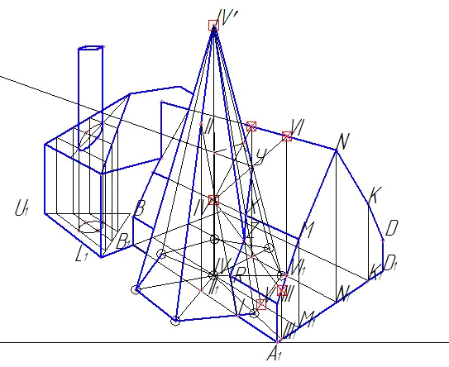

*Рис. 48. Построение врезок ребер пирамиды в скат крыши здания*

На этом построение перспективы закончено (рис. 48). Можно приступать выполнению второй задачи данного эпюра – к построению падающих теней от зданий.

*Задача 2.* Построение собственных и падающих теней в перспективе. Выполнение отмывки.

Построение падающих теней выполняется с учетом особенностей перспективного построения. Выбираются точки схода для светового луча и его горизонтальной проекции. От фокуса *F2* вправо откладываем 10 см (точка *F3*) и вниз опускаемся на 20-25 см (точка *F4*). Если не хватает места на формате, то приклейте небольшой кусок бумаги. Такой выбор точек схода дает нам оптимальное положение теней на перспективном изображении.

Чтобы построить тень от ребра *А*, нужно его горизонтальную проекцию *А1* соединить с точкой схода *F3*, а точку *А* соединить с точкой схода *F4*. На пересечении этих линий получим точку *АТ*. Тенью от ребра *А* будет отрезок *А1АТ* (рис. 49).

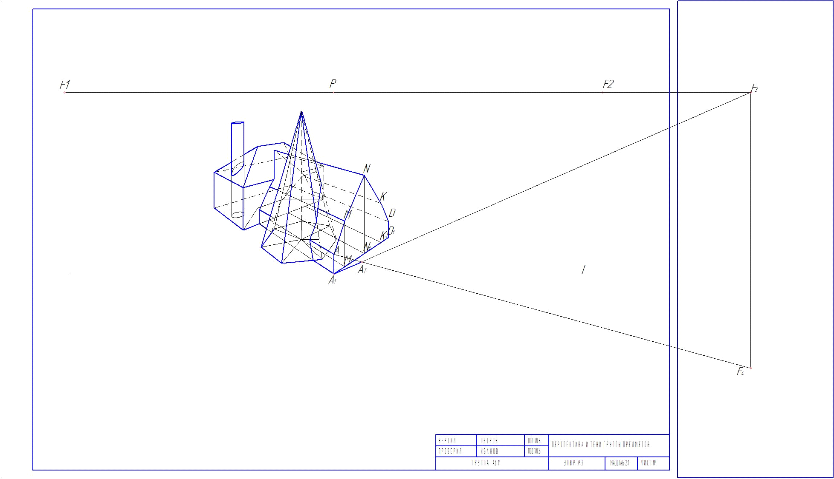

*Рис. 49. Построение точек схода светового луча и его горизонтальной проекции. Нахождение тени от ребра А*

Таким же образом выполняем построение падающей тени от бокового фасада первого здания. Лучи построения идут в точки *F3* и *F4* Чтобы построить тень от заднего фасада, нужно найти крайнюю точку тени от бокового фасада (это тень от конька *N*) и повести из нее линию в фокус *F1*. Тень от конька (в натуральном виде), параллельна коньку, поэтому в перспективе для нее точкой схода будет являться фокус *F1*. Построение данных падающих теней представлено на рисунке 50.

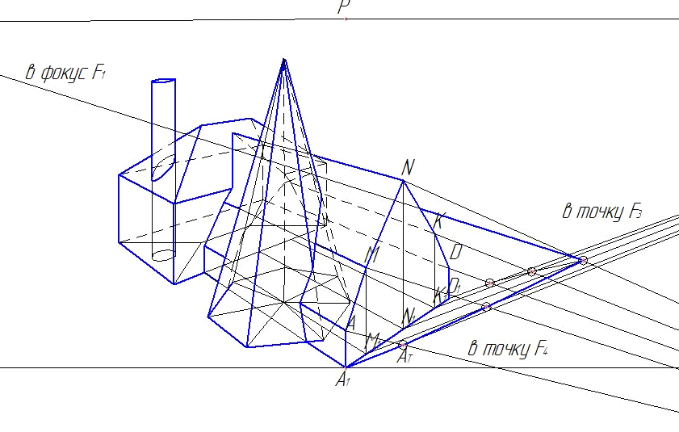

*Рис. 50. Построение падающей тени от бокового и заднего фасада первого здания*

Начинаем построение тени от ребра второго здания (*L*) на стену и скат первого здания. Тень пойдет по земле (луч идет в *F3*), затем подымится вертикально по стене и перейдет на скат. Для нахождения тени на скате применяем способ секущих плоскостей (лучом в *F3* привязываемся к горизонтальной проекции ската и подымаем точки на скат). Соединяем полученные точки отрезком и находим на нем точку пересечения с лучом из точки *L*, идущим в *F4* (точка *LТ*) (рис. 51).

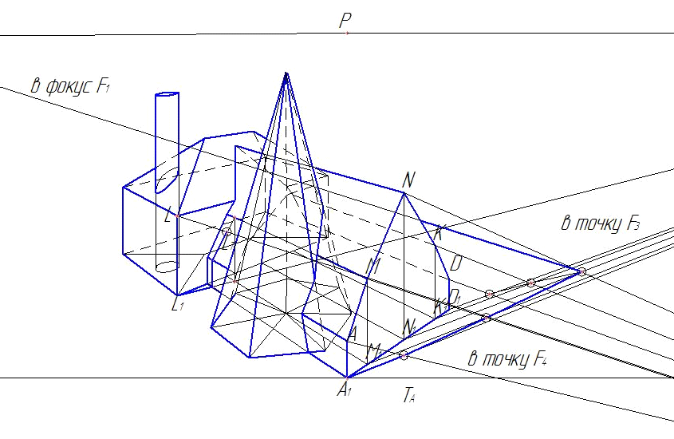

*Рис. 51. Построение падающей тени от ребра второго здания на стену и скат первого*

Продолжим построение падающей тени. В данном случае, дальнейшую тень будем строить от карниза второго здания. Для этого возьмем произвольную точку *1* и найдем ее горизонтальную проекцию. Используя метод секущих плоскостей, построим на скате тень от точки *1* (точка *1Т*).

Соединим точки *1Т* и *LТ* и продолжим отрезок до пересечения с ребром ската *М*. Тень закончится в точке врезки карниза второго здания в скат первого (рис. 52).

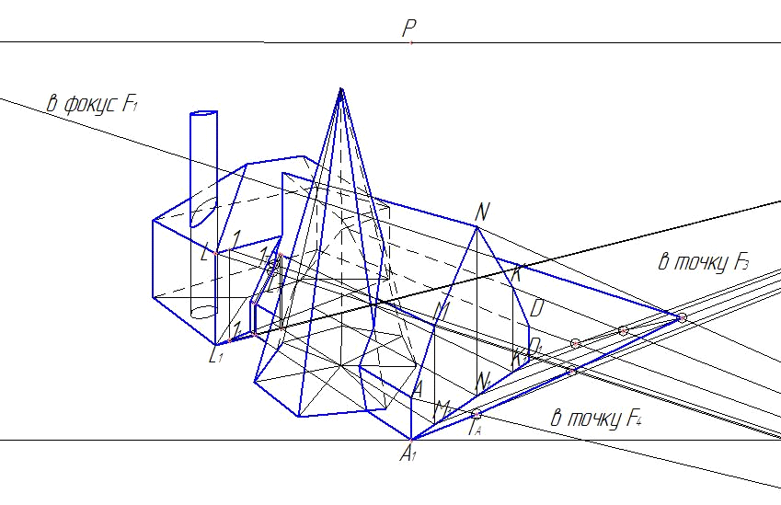

*Рис. 52. Построение падающей тени от ребра второго здания на первое здание*

Чтобы построить тень от пирамиды, построим тень от ее вершины на земле (*ОТ*) и соединим еекасательными отрезками с основанием пирамиды (рис. 53).

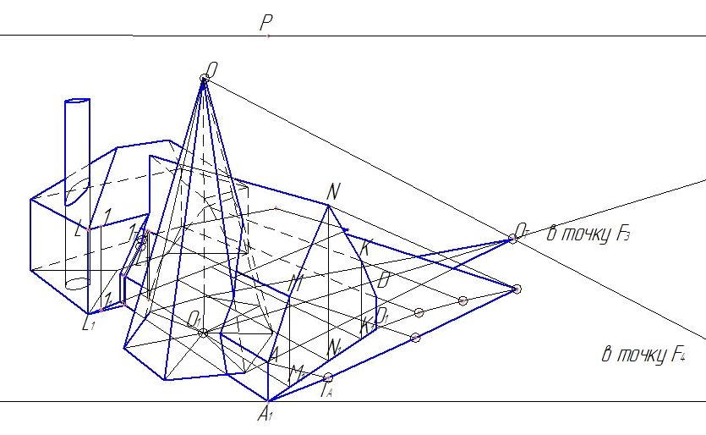

*Рис. 53. Построение падающей тени от пирамиды*

Построение падающей тени от пирамиды на скате первого здания можно выполнить способом обратных лучей. Найдем точки пересечения тени от конька здания (*NТ*) с тенью от пирамиды (точки *2Т* и *3Т*). Используя фокус *F4*, перенесем данные точки на конек здания (*N*), получим точки *2* и *3*.

Тем же способом находим точку пересечения тени от ребра *М* с тенью от пирамиды (точка *4Т*). Используя обратный луч через данную точку и фокус *F4*, получаем точку *4* на ребре *М* ската здания. Первая граница тени от пирамиды на первом здании будет начинаться от точки врезки ребра пирамиды в первый скат, ограниченный ребрами *А* и *М*, затем пройдет через точку *4* и соединится с точкой *2*. Вторая граница тени будет отрезком, соединяющим точку врезки ребра пирамиды в скат здания, ограниченного ребрами *М* и *N,* и точку *3* (рис. 54).

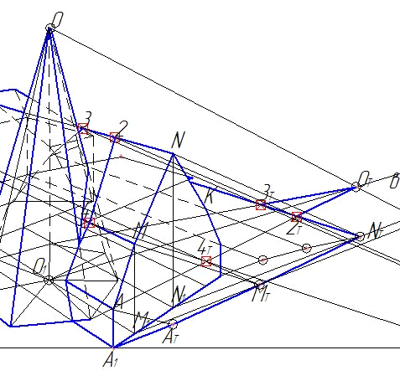

*Рис. 54. Построение падающей тени от пирамиды на здание*

Начинаем строить тень от трубы на скат второго здания. Используя метод секущих плоскостей, привязываемся касательными лучами из фокуса *F3* к горизонтальной проекции врезки трубы к горизонтальной проекции ската и поднимаем точки на ребра ската (рис. 55).

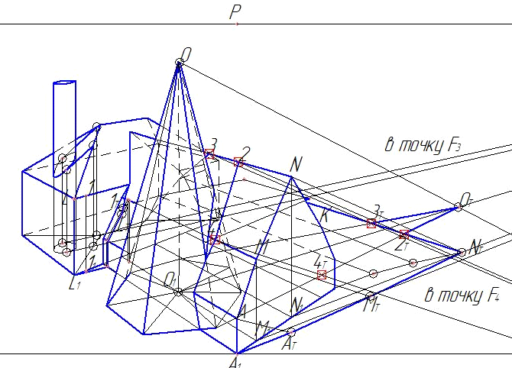

*Рис. 55. Построение падающей тени от цилиндрической трубы на скат второго здания*

Проверяем, попадет ли падающая тень от трубы на скат первого здания. Для этого пропустим секущую плоскость через точку *5.* Ее горизонтальную проекцию (*51*) соединим отрезком с фокусом *F3* и привяжем данную линию к горизонтальной проекции ската, ограниченного ребрами *М* и *N*. Горизонтальные проекции данных ребер (*М1* и *N1*) продолжаем до пересечения с горизонтальной проекцией секущей плоскости из точки *51* (отрезок *51 F3*).

Подымаем точки на ребра *М* и *N* (или на их продолжение, как в нашем случае), соединяем отрезком и тянем отрезок до пересечения с лучом из точки *5* в фокус *F4*. Получаем точку *5Т*. Тени от других точек трубы строить не будем, так как видно, что тени от них попадут в собственную тень ската крыши второго здания (рис. 56).

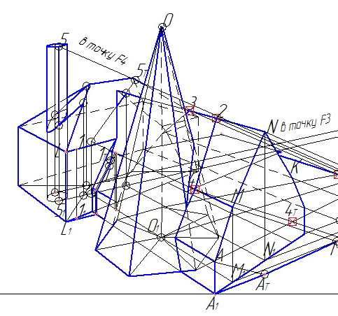

*Рис. 56. Построение падающей тени от цилиндрической трубы на скат первого здания*

Выполняем отмывку собственных и падающих теней в перспективе с учетом того, что падающие тени темнее собственных (рис. 57).

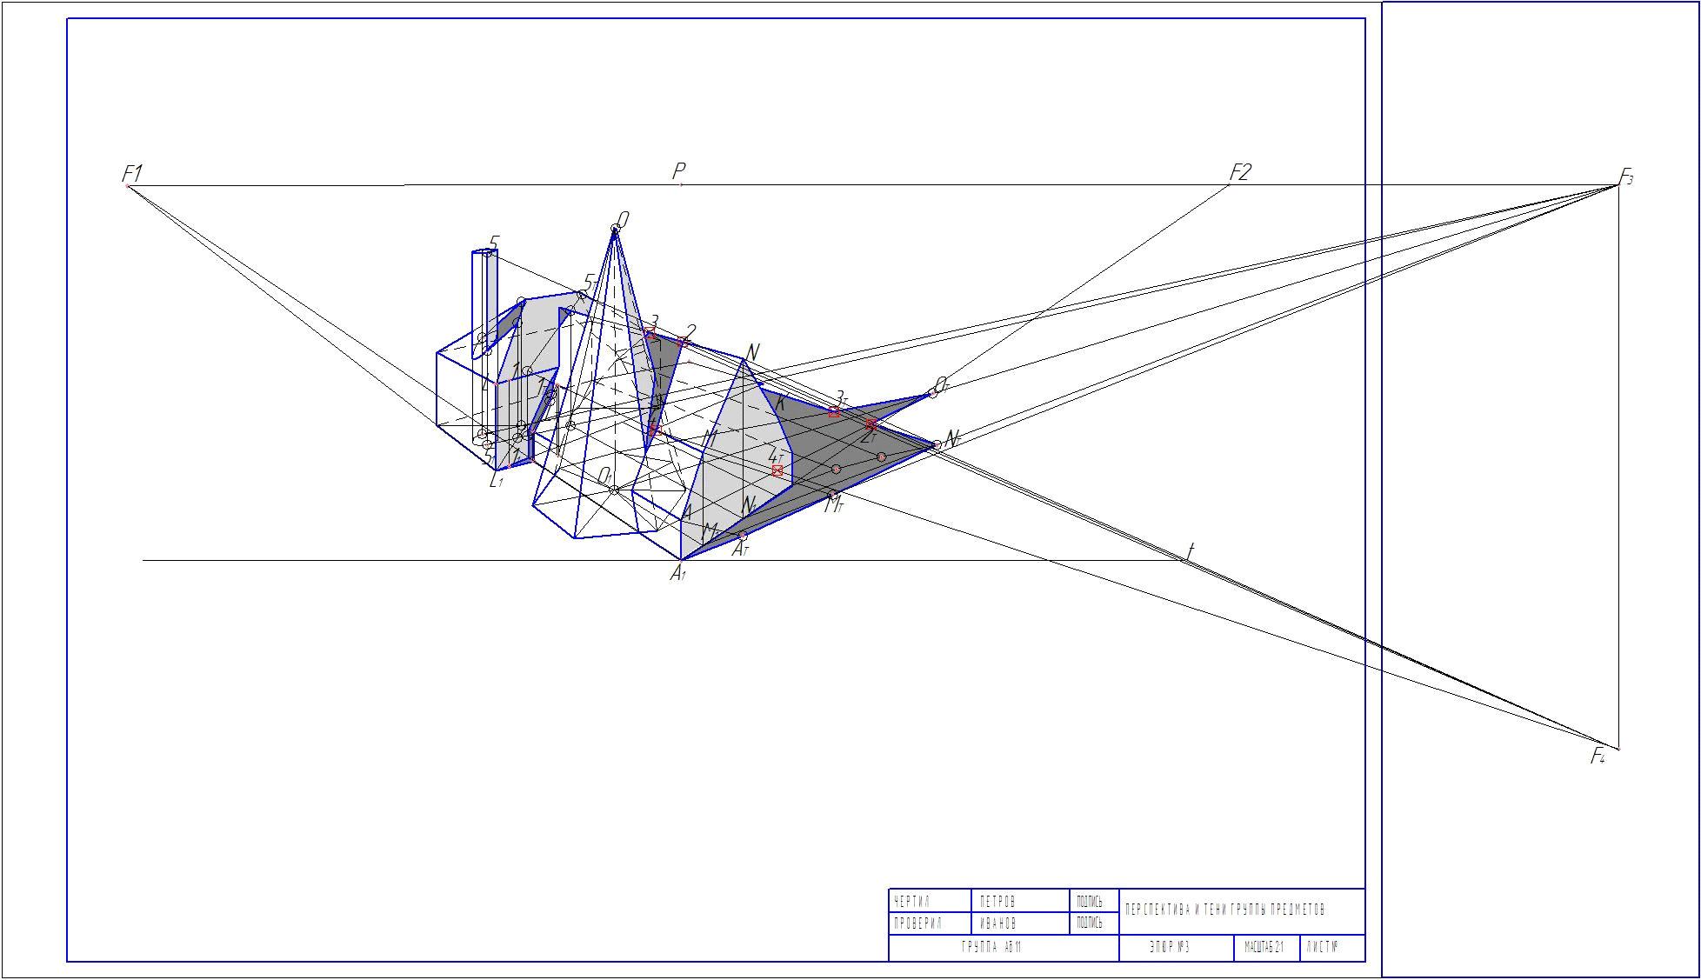

*Рис. 57. Образец выполнения эпюра №6*

КОНТРОЛЬНАЯ РАБОТА №4

**Эпюр 7. Перспектива и тени архитектурных деталей**

**Содержание эпюра**

*Дано:* схема карниза (рис.58).

*Задача 1*. Построение перспективы карниза.

*Задача 2.* Построение собственных и падающих теней в перспективе. Выполнение отмывки.

Образец выполнения эпюра представлен на рисунке 74

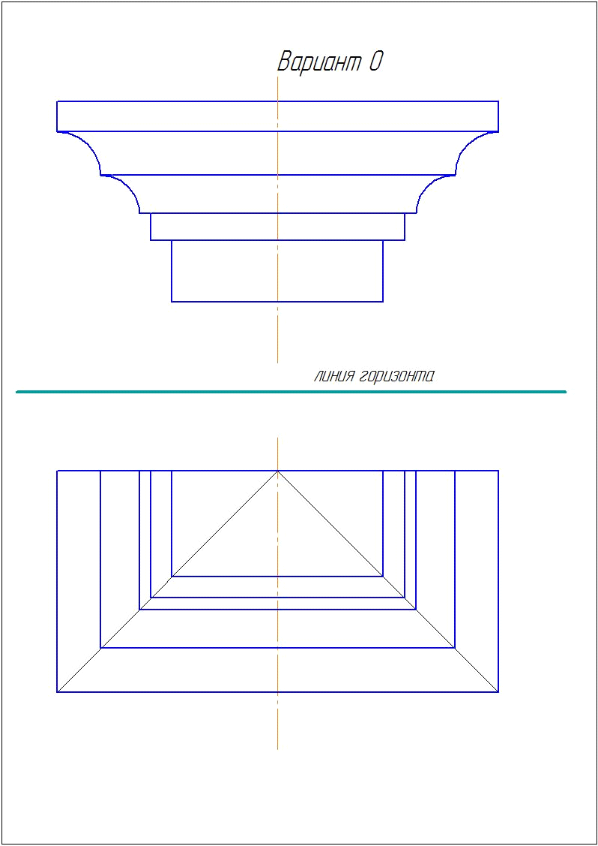

*Рис. 58. Чертеж к эпюру 4*

**Варианты заданий к эпюру 7**

(выбор варианта по последней цифре зачетной книжки или студенческого билета)

**Схемы заданий**

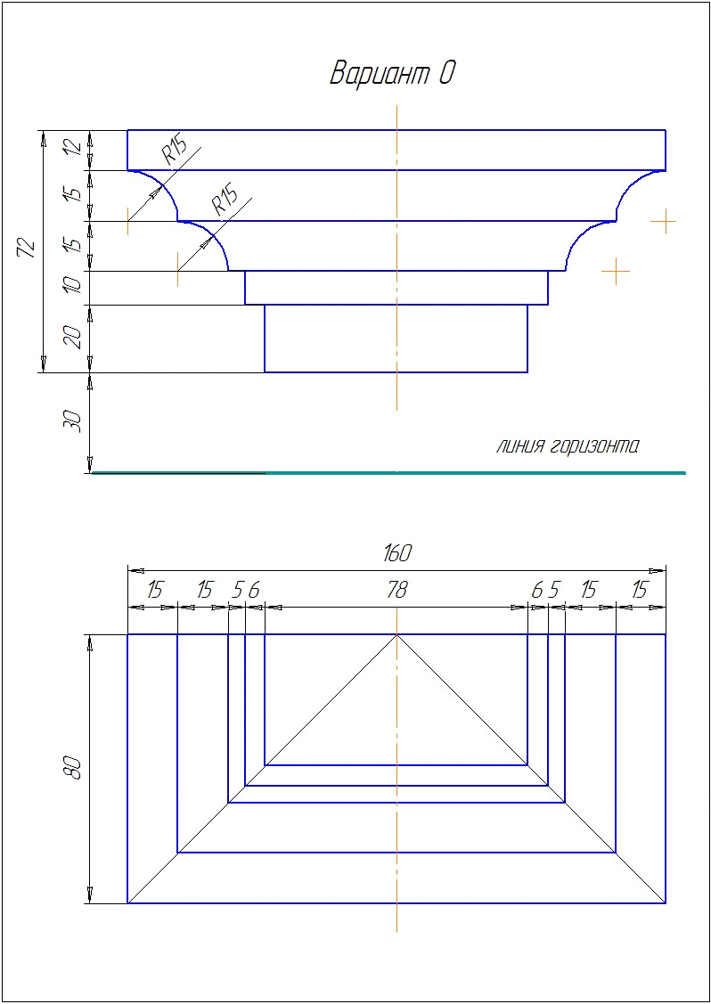

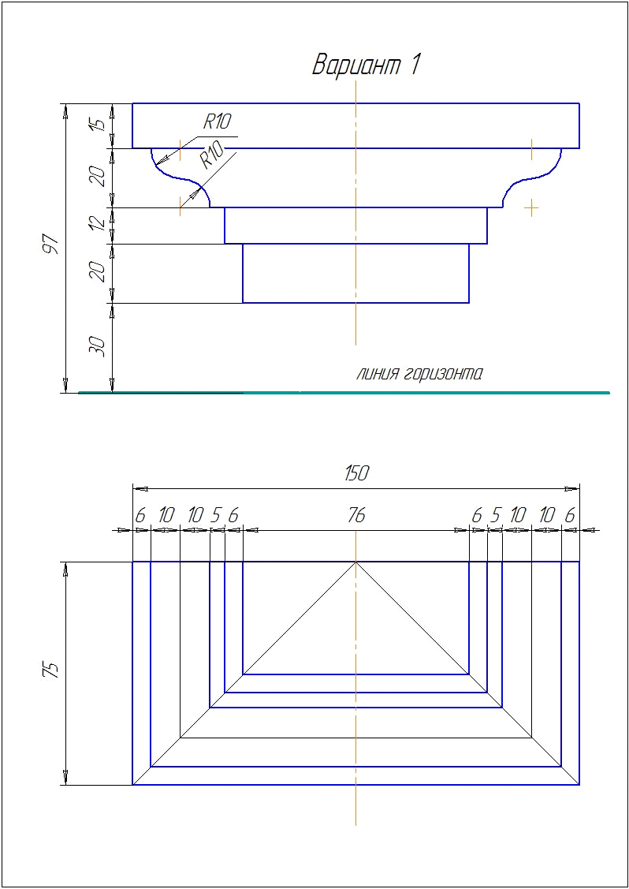

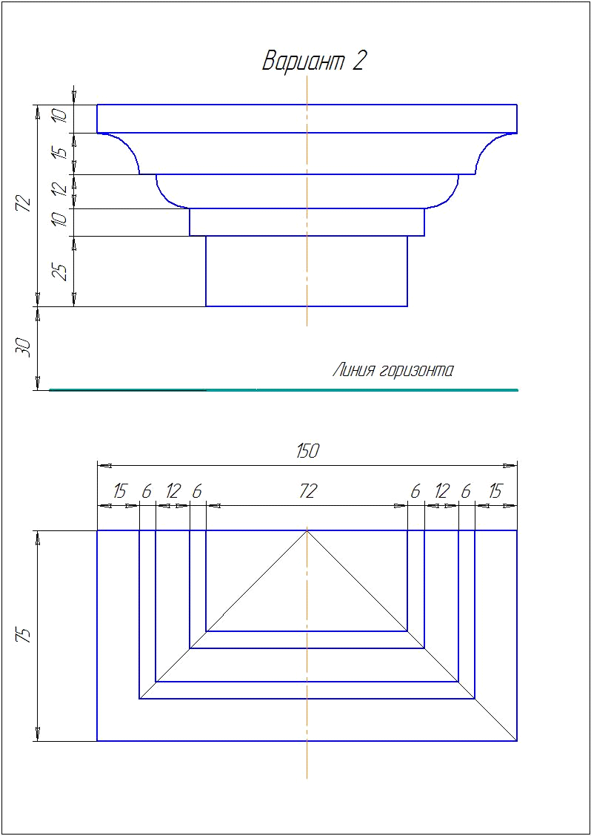

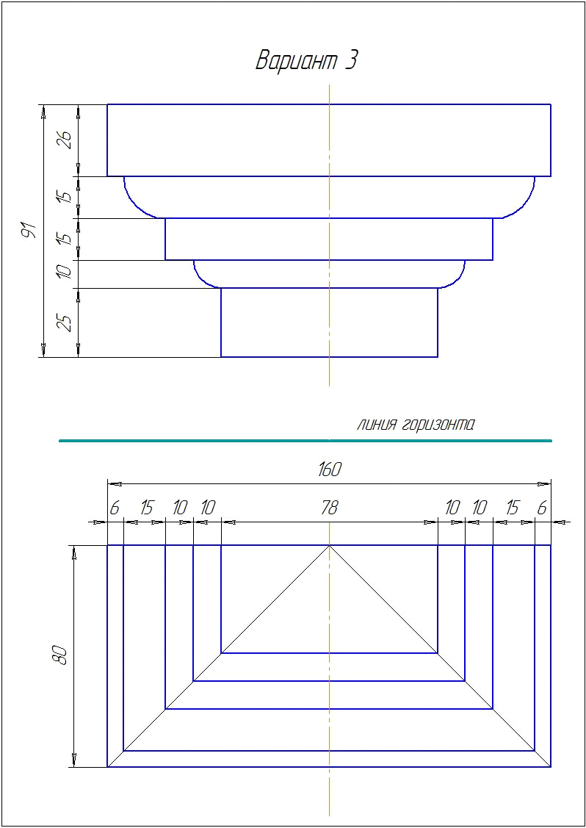

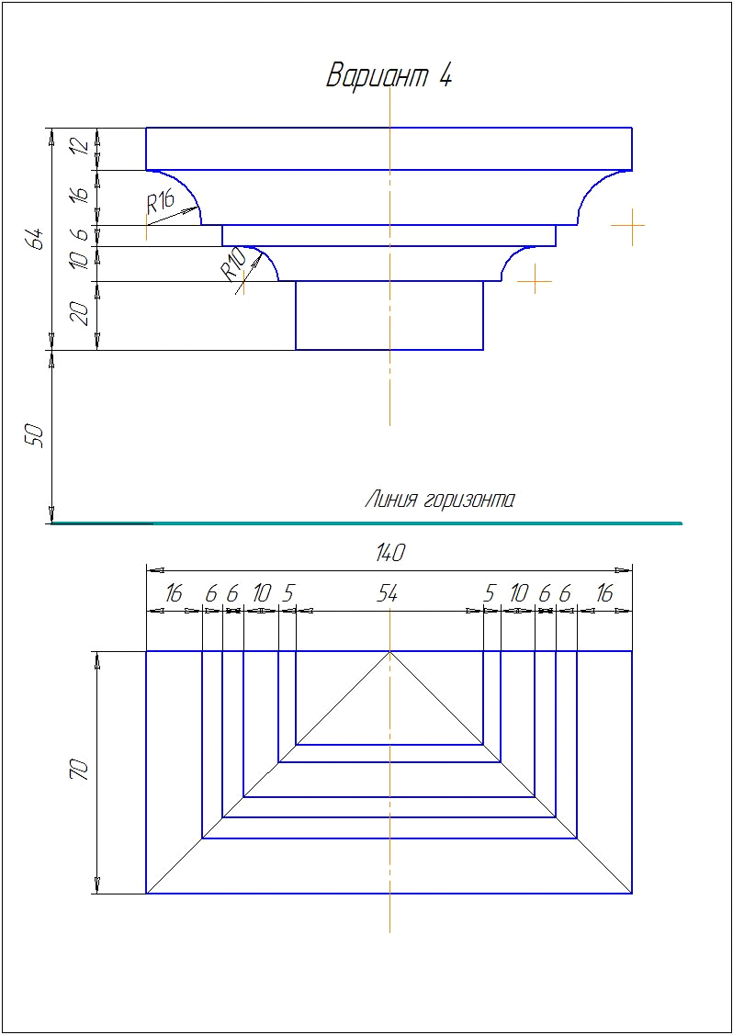

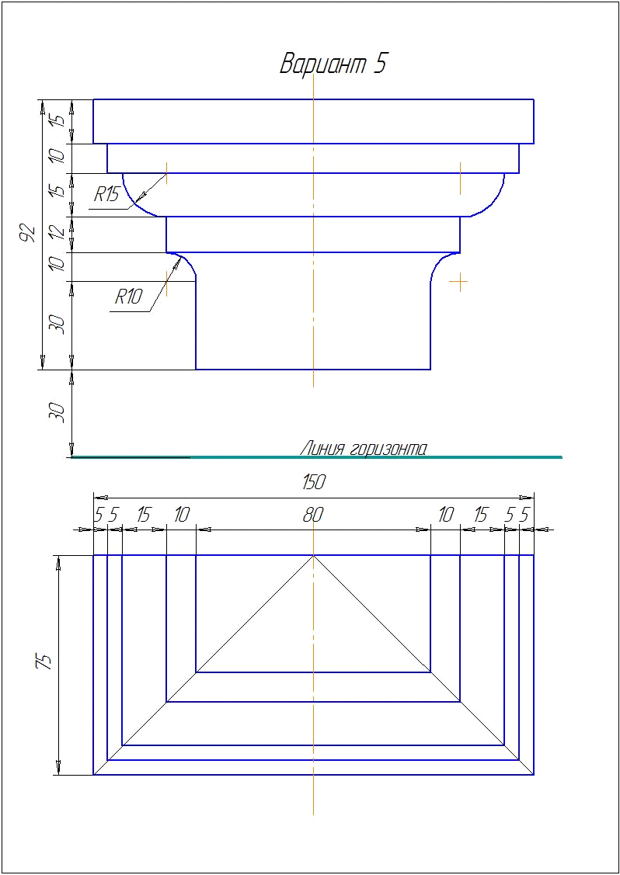

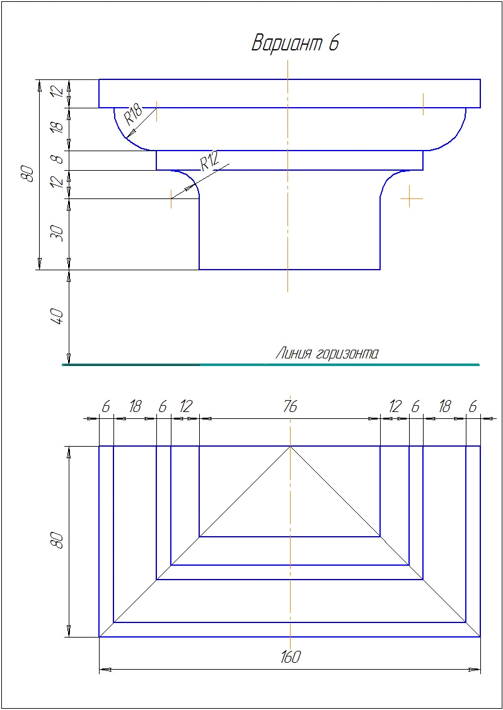

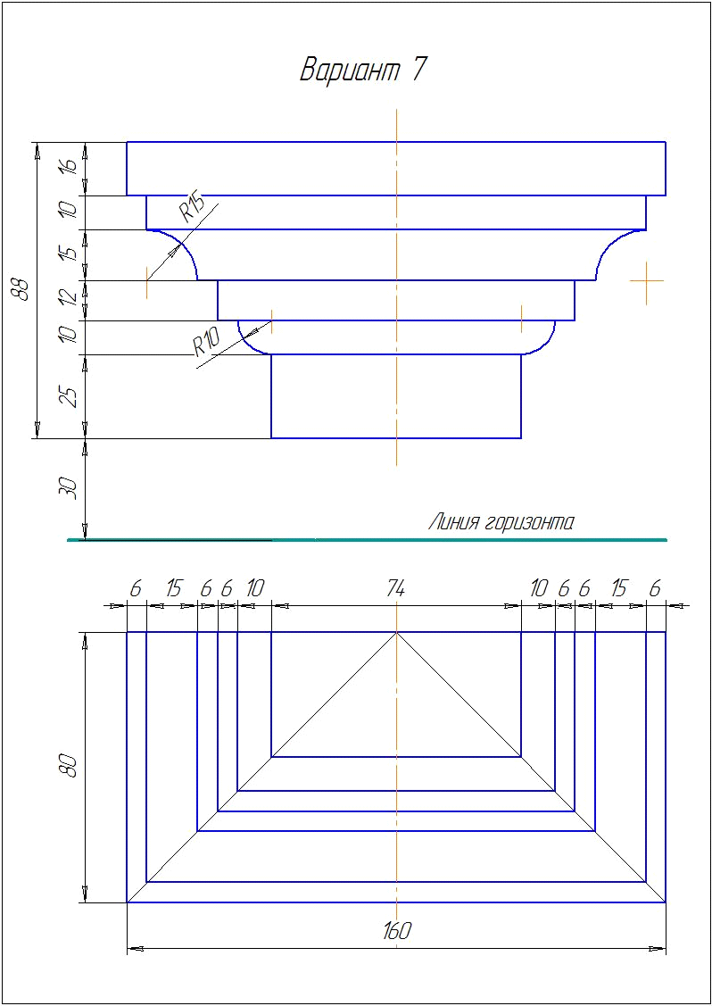

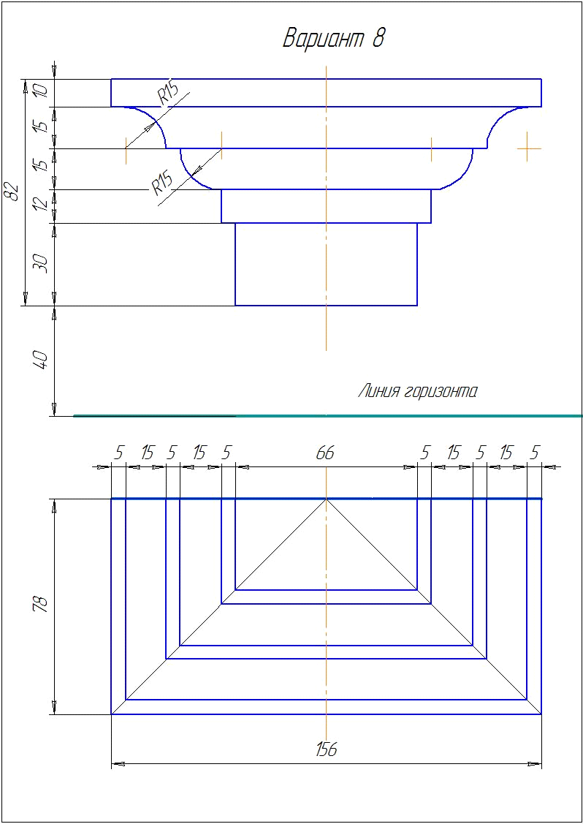

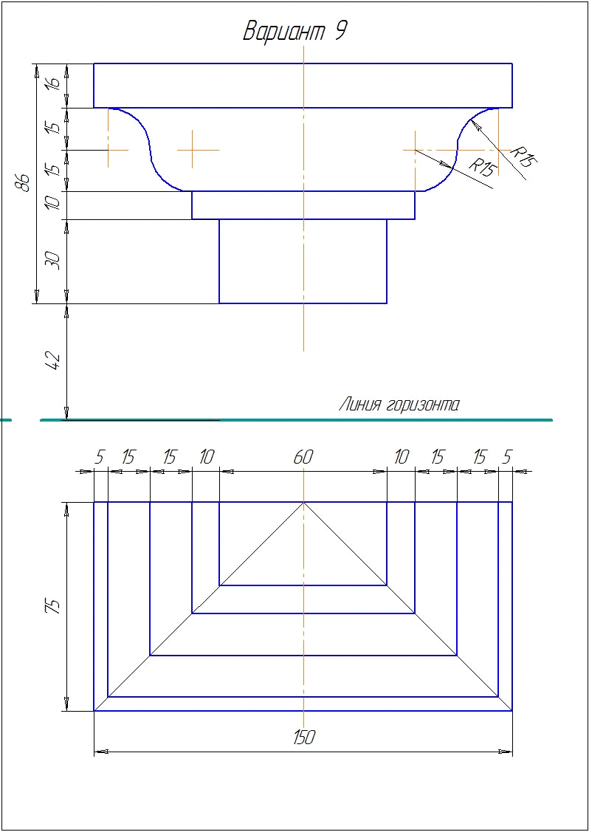

**Пояснения к выполнению эпюра 7**

*Задача 1. Построение перспективы карниза.*

Для построения перспективы карниза применим способ архитекторов. Проведем картинную плоскость к горизонтальной проекции через угол карниза. Выберем точку зрения, с учетом того, что угол зрения должен быть в пределах 30 - 40. Построим фокусы, в которых на перспективе будут сходиться параллельные линии. Все горизонтальные линии будут сходиться в F1, а вертикальные – в F2 (рис.59).

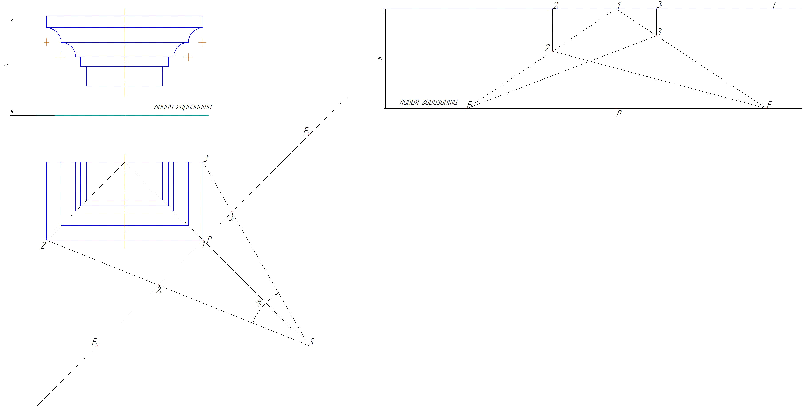

*Рис.59. Построение картинной плоскости, точки зрения и фокусов*

Построение перспективы карниза будем выполнять с учетом того, что линия горизонта находится ниже карниза и наблюдатель смотрит на карниз снизу. Поэтому проведем предметную плоскость в верхней части формата листа, вниз откладываем высоту до линии горизонта, где и, согласно размерам, будут располагаться фокусы.

Начинаем строить горизонтальную проекцию первого элемента карниза (плиты) на «потолке». Используя радиальный метод, строим точки *2* и *3*. С помощью фокусов строим стороны *1-2, 1-3, 2-4, 3-4* (рис. 60).

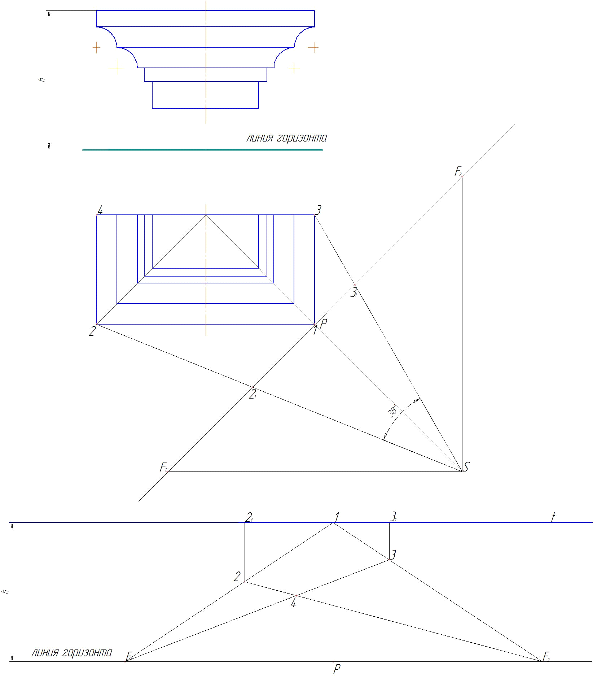

*Рис.60. Построение горизонтальной проекции верхней части карниза (плиты)*

Строим толщину плиты, используя натуральную величину толщины плиты. Так как точка *1* находится на картинной плоскости, то именно из нее вниз откладываем толщину плиты. Затем, используя фокусы, получаем перспективное изображение плиты (рис. 61).

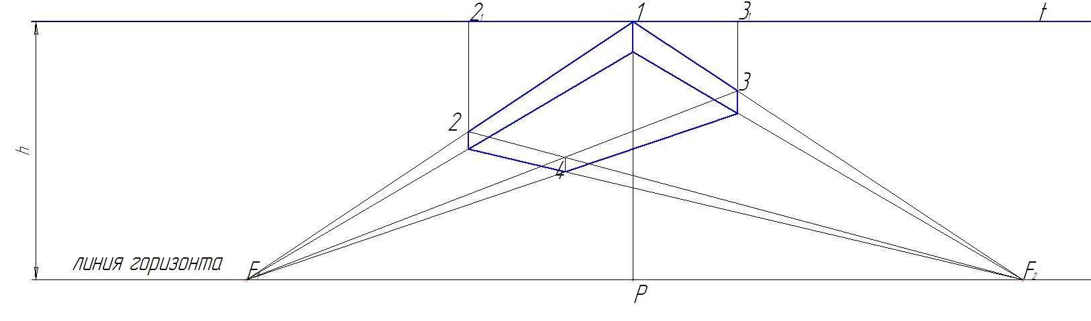

*Рис.61. Построение перспективного изображения первого элемента карниза (плиты)*

Строим перспективное изображение второго элемента карниза, имеющего профиль выкружки. Верхнее основание данного элемента совпадает с нижним основанием плиты, поэтому при построении будем использовать имеющиеся точки.

Построим нижнее основание элемента. Для этого строим горизонтальную проекцию точки *5* с помощью привязки к фокусам. Затем из точки *51*, находящейся на предметной плоскости, откладываем натуральную высоту данной точки и с помощью фокусов переносим данную высоту на вертикальную проекционную линию из точки пересечения отрезков *51F2* и *52F1.* Получим точку *5*. Из данной точки проведем отрезки в фокусы *F1* и *F2*.

С помощью радиальной прямой получаем точку *7.* Точку *6* также можно построить с помощью радиальной прямой из точки *61* на предметной плоскости.

Таким образом, мы построили нижнюю часть второго элемента карниза, имеющего профиль выкружки. Соединим плавной кривой линией точки нижнего основания плиты с точками *6* и *7* (рис.62).

Для более точного построения кривой линии можно взять произвольную дополнительную точку.

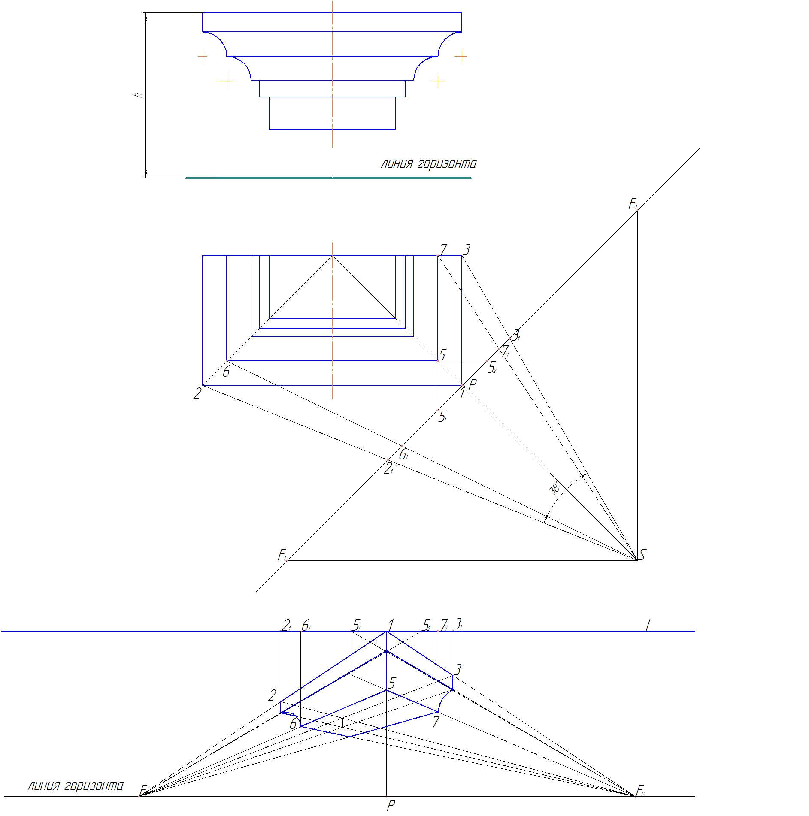

*Рис.62. Построение перспективного изображения второго элемента карниза*

Аналогично строим следующий (третий элемент карниза), который также имеет профиль выкружки. Верхнее основание лежит в плоскости нижнего основания второго элемента, поэтому используем предыдущие точки. Точку *8* находим так же, как мы строили точку *5*. При построении точек *9* и *10*, используем радиальные прямые (рис. 63).

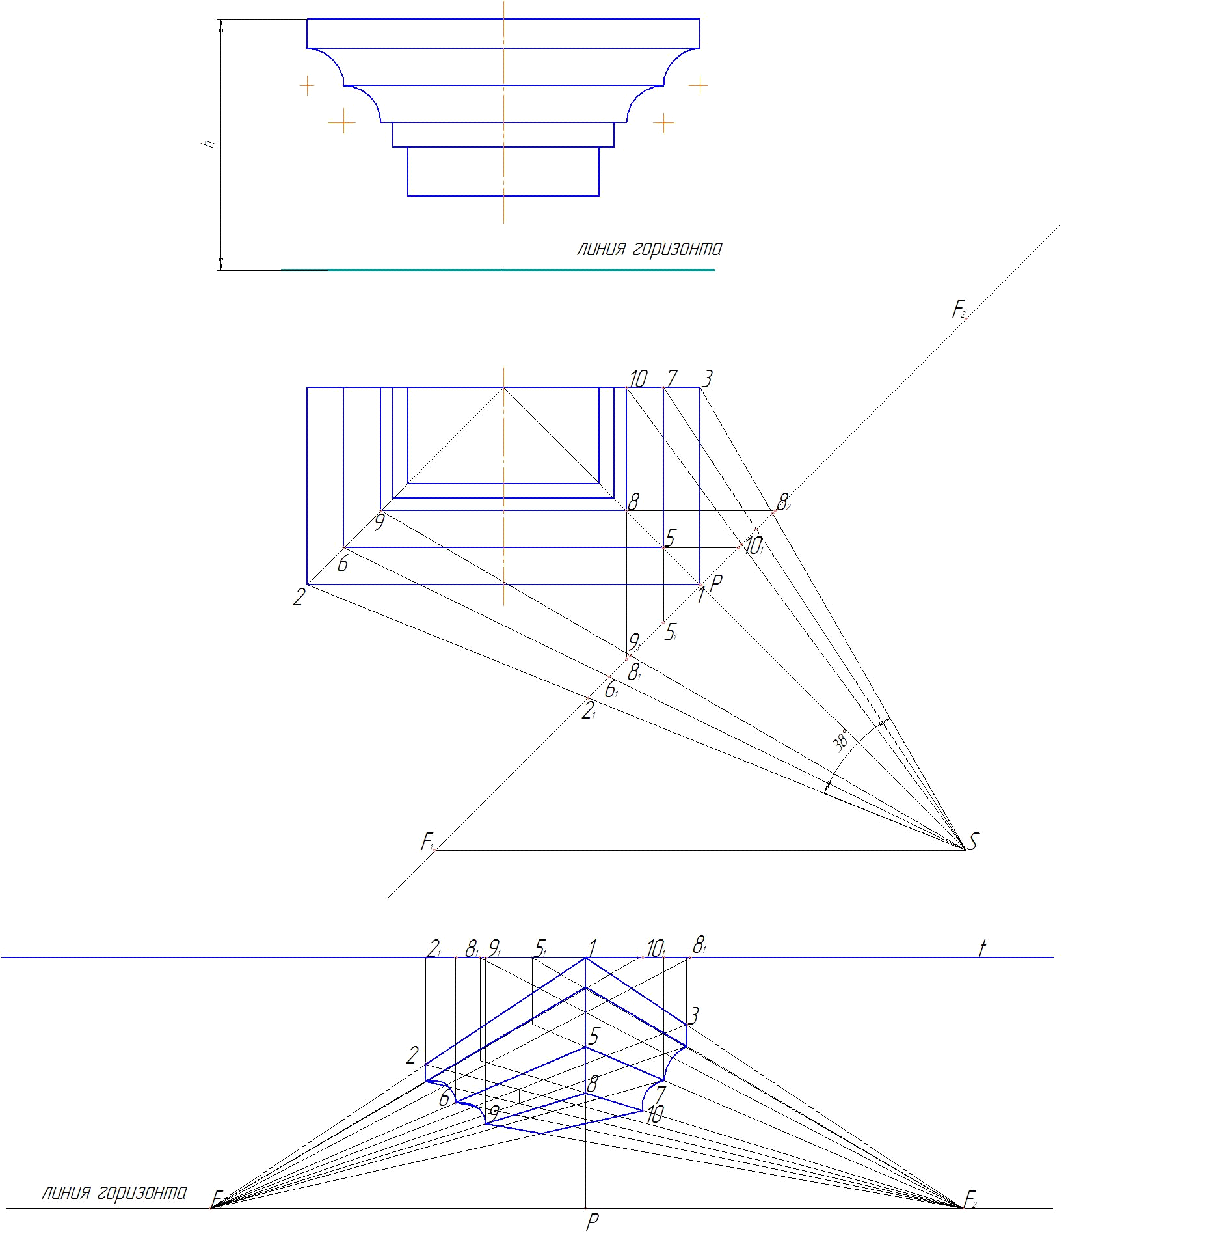

*Рис.63. Построение перспективного изображения третьего элемента карниза*

Построение четвертого элемента карниза (полочки) начинаем с нахождения ее горизонтальной проекции на нижнем основании предыдущего элемента. Привязываем точку *11* к картинной плоскости с помощью фокусов (точки *111* и *112*), откладываем их на предметной плоскости и соединяем с соответствующими фокусами. Пересечение данных отрезков даст точку *11*.

С помощью радиальной прямой находим местоположение точки *13*. Точка *12* получается по построению точки *11* (рис. 64).

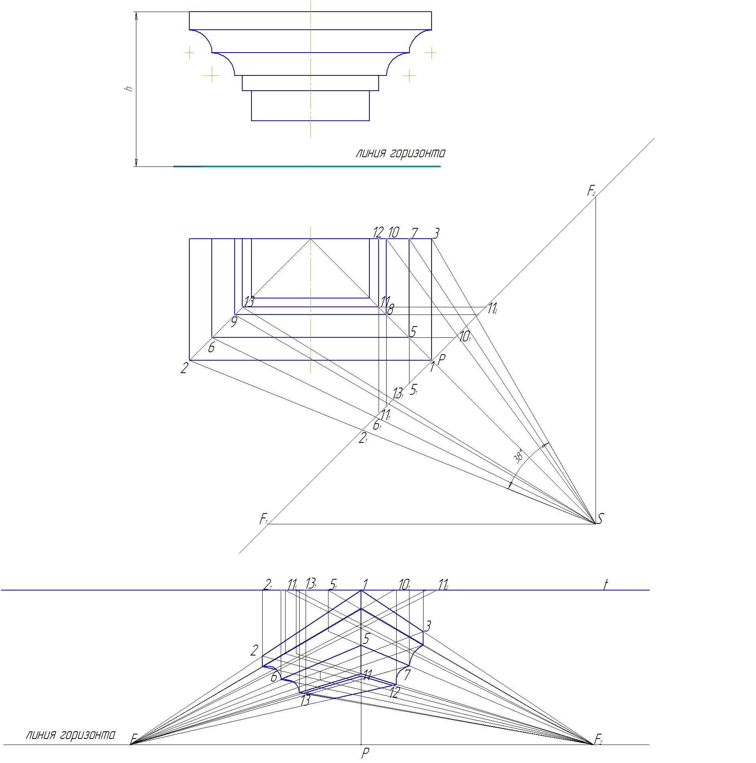

*Рис64. Построение перспективного изображения верхнего основания четвертого элемента карниза (полочки)*

Для построения высоты полочки используем точку *111* на предметной плоскости. Откладываем натуральную величину точки и с помощью фокуса находим ее перспективное положение (точка *14*).

С помощью фокусов выполняем построение нижнего основания полочки (рис. 65).

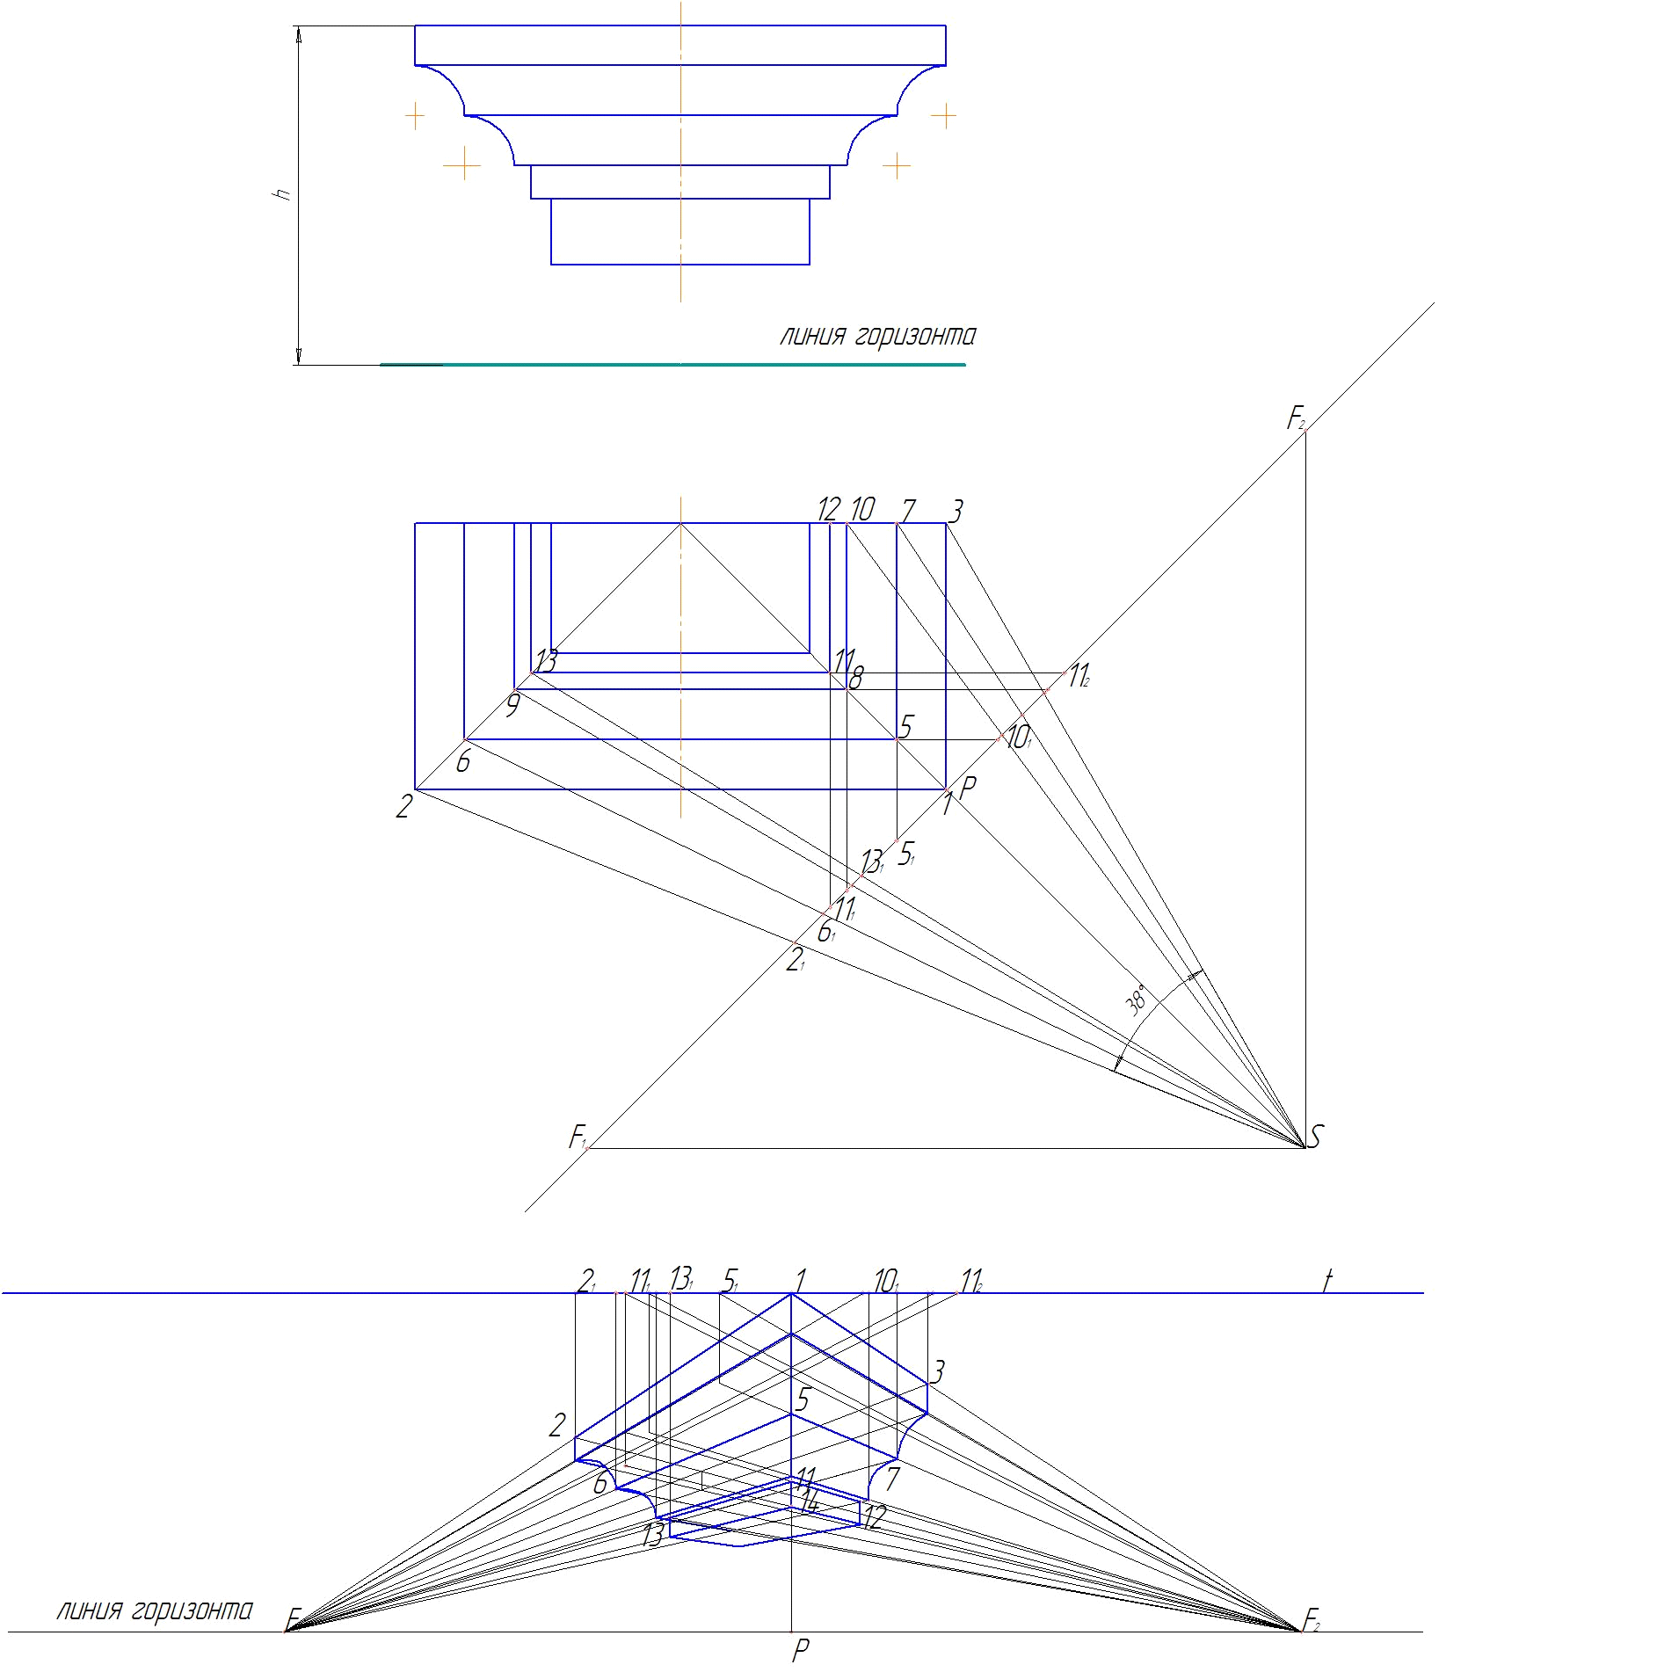

*Рис.65. Построение перспективного изображения четвертого элемента карниза (полочки)*

Аналогично выполняем построение последнего (пятого) элемента карниза. На этом заканчиваем перспективное построение карниза (рис. 66).

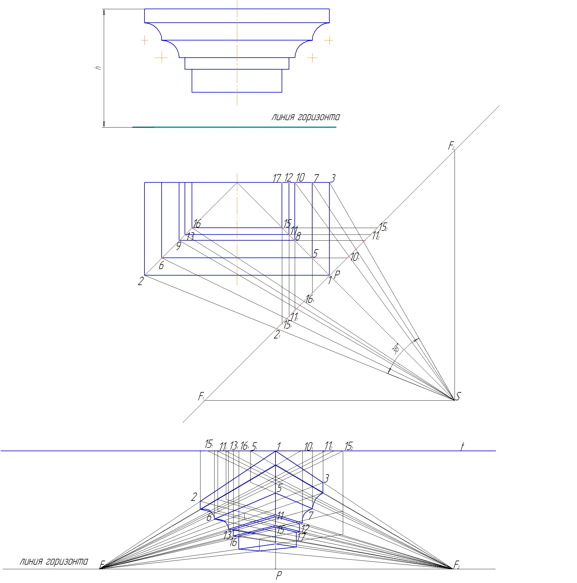

*Рис.66. Построение перспективного изображения четвертого элемента карниза (полочки)*

*Задача 2. Построение собственных и падающих теней в перспективе. Выполнение отмывки.*

Для построения собственных и падающих теней необходимо построить лучевое сечение карниза. На основании карниза необходимо найти центр, для этого продлеваем контуры карниза до предметной плоскости, делим получившееся расстояние пополам и возвращаем на основание карниза (рис 67.)

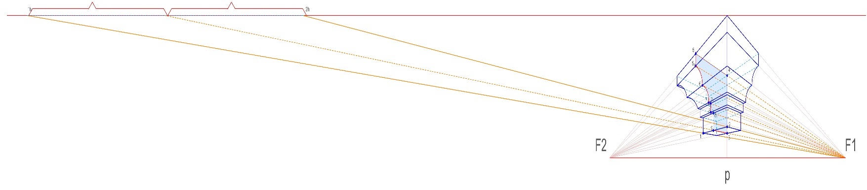

*Рис 67. Построение лучевого сечения карниза*

Через точку 4 проводим направляющую в фокус F1 до пересечения с главным фасадом карниза получаем точку 5, опускаем из нее перпендикуляр до точки 51. Аналогичным способом простреливаем точки 6,7,8,9(рис 68)

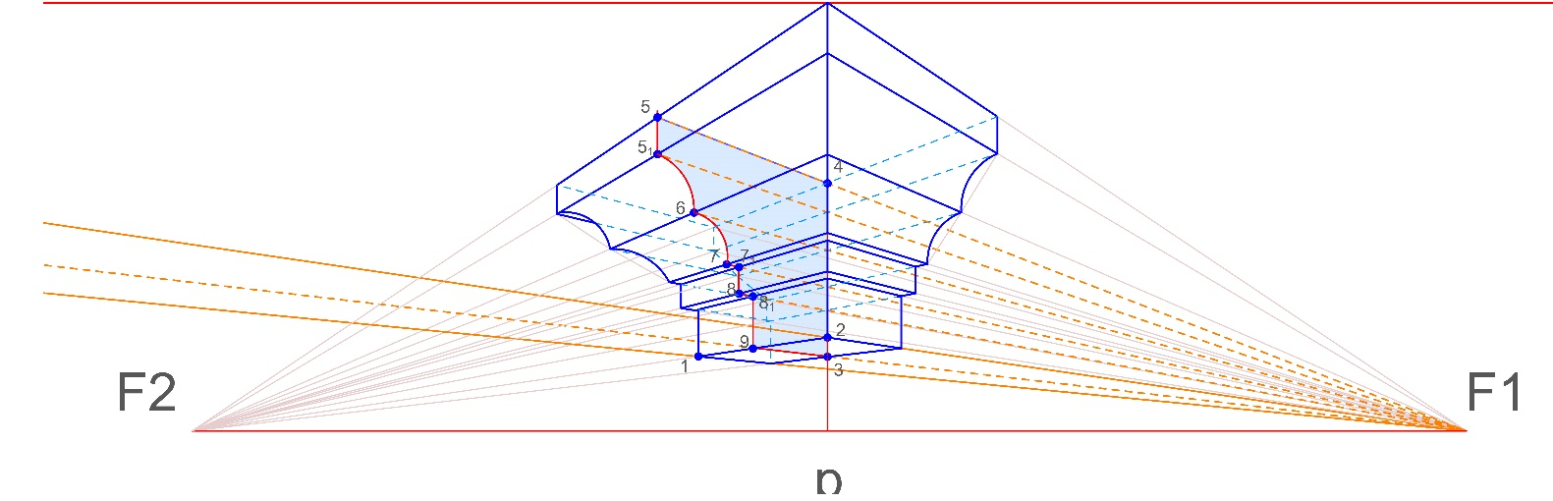

*Рис 68. Построение лучевого сечения карниза*

Построение падающих теней выполняется с учетом особенностей перспективного построения. Выбираются точки схода для светового луча и его горизонтальной проекции. От фокуса *F1* вправо откладываем 15-25 см (точка *F3*) и вниз опускаемся на 30-50см (точка *F4*). Если не хватает места на формате, то приклейте небольшой кусок бумаги. Такой выбор точек схода дает нам оптимальное положение теней на перспективном изображении. (Рис 69)

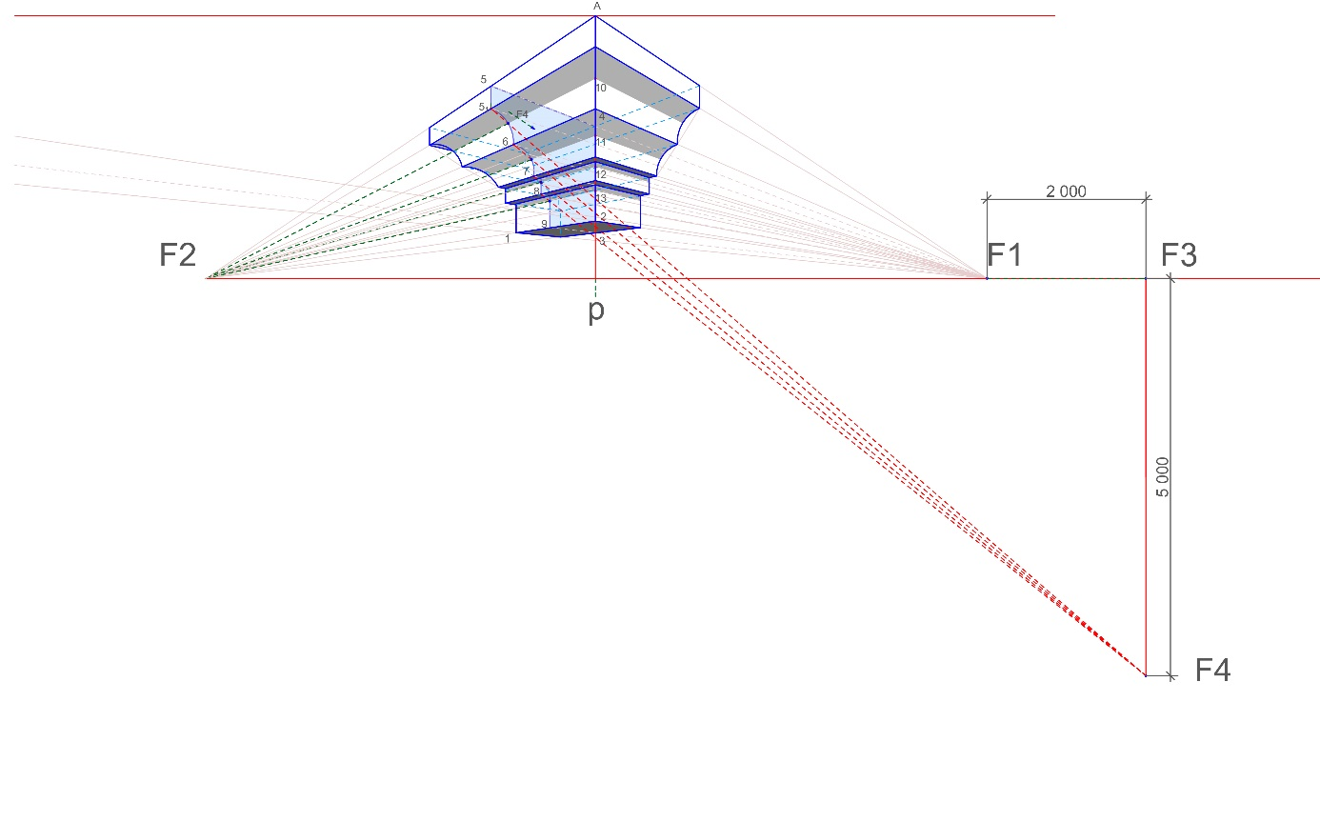

*Рис 69. Построение точек схода для светового луча*

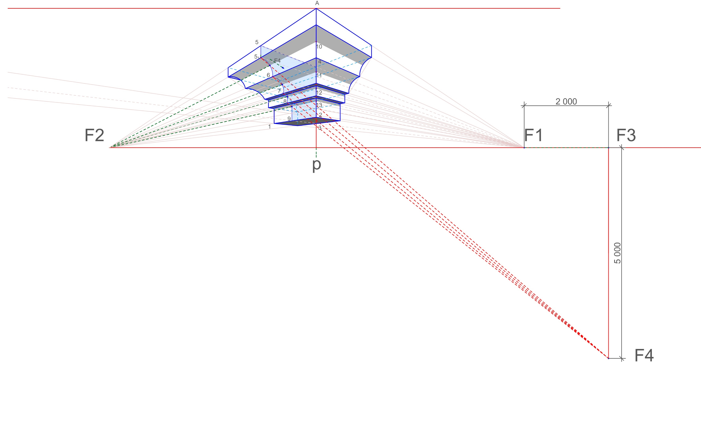

*Рис 70. Построение собственной тени карниза*

Из точек 51, 6,7,8 опускаем луч в точку F4. Точка пересечения лучевого сечения и данного луча является границей собственной тени. (Рис 70). Получившуюся точку границы тени соединяем с фокусом F1 и доводим до пересечения Р. соответственно получаем точки 10,11,12,13.

Для построение падающей тени используют те же фокусы F3, F4. Из точки А опускают луч в F3, обратную грань карниза доводят до этого луча =а0. Из точки а0 опускают перпендикуляр к картинной плоскости. Из точки А опускают луч в фокус F4. Точка Ао крайняя теневая точка. Из точки 14 опускают луч в F4. До пересечения с перпендикуляром = 14т.

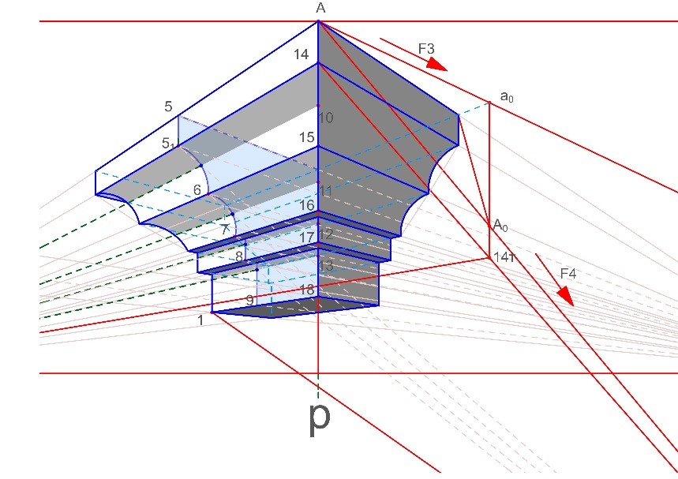

*Рис 71. Построение падающей тени карниза*

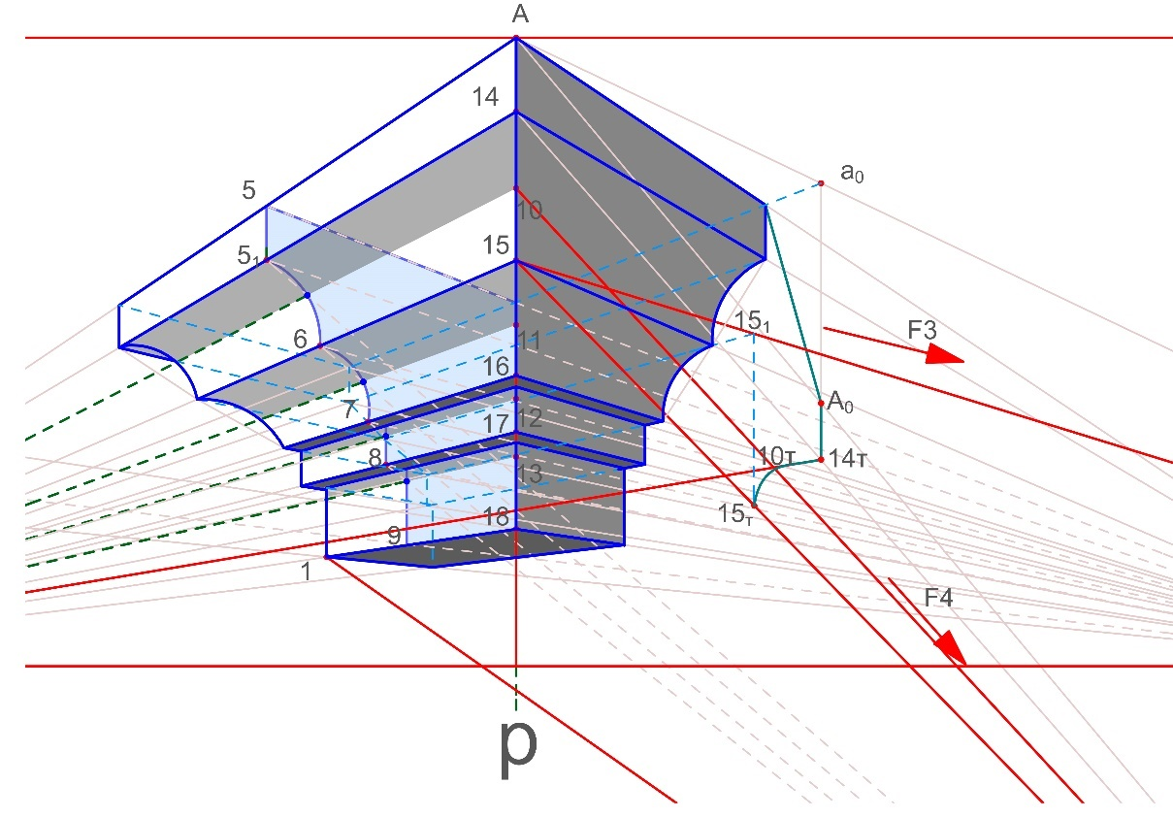

*Рис 72. Построение падающей тени карниза*

Обратную грани следующей горизонтальной плоскости доводим до луча, опущенного из точки 15 в фокус F3=151, из 151 опускаем перпендикуляр на картинную плоскость. Из точки 15 опускаем луч в фокус F4, пересечение данного луча и перпендикуляра, опущенного из точки 151 есть, теневая точка 15т. Из точки 10 до прямой F2-14т опускаем луч в F4, получаем точку 10теневая. (рис72). Точки 16т 11т 17т 18т стоят аналогичным образом. Далее из точки 1 в F4 опускают луч. И из точки 18т опускают луч до F2. Пересечение этих лучей и является конечная точка теневая с низу карниза (рис 73.)

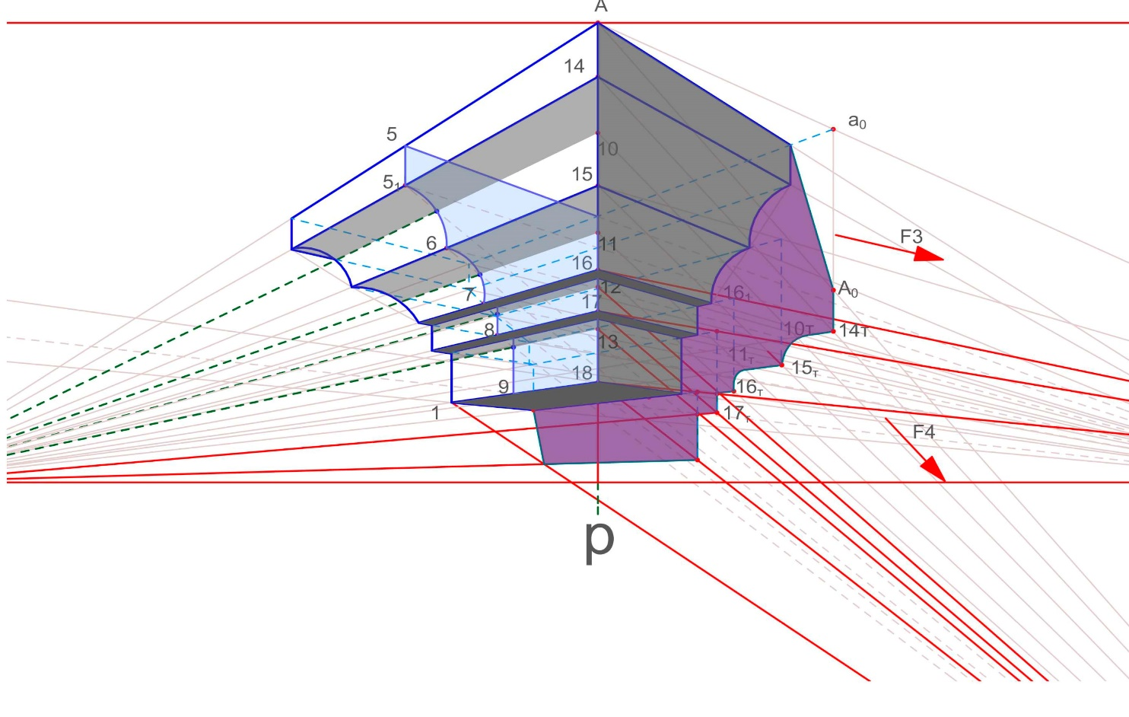

*Рис 73. Построение падающей тени карниза*

Выполняем отмывку собственных и падающих теней в перспективе с учетом того, что падающие тени темнее собственных (рис. 74).

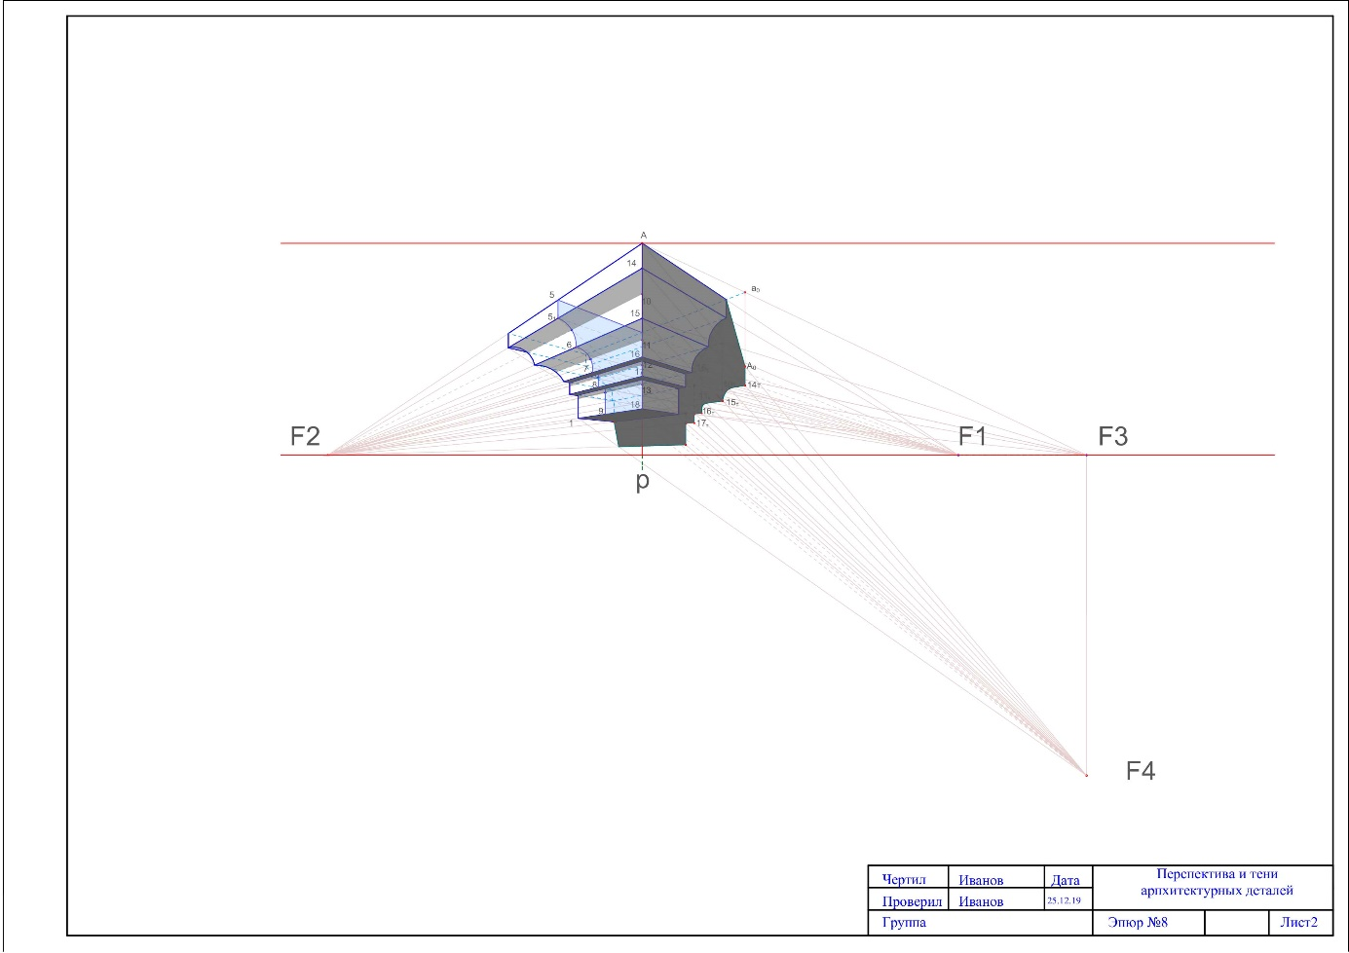

*Рис. 74. Образец выполнения эпюра №7*

**Эпюр 8. Перспектива интерьера**

**Содержание эпюра**

*Дано:* план комнаты с расстановкой мебели, развертка стен (рис.75).

*Задача 1*. Построение угловой перспективы интерьера.

*Задача 2.* Построение собственных и падающих теней от искусственного и источника света.

*Задача3*. Построение отражения в зеркале.

Образец выполнения эпюра представлен на рисунке 67.

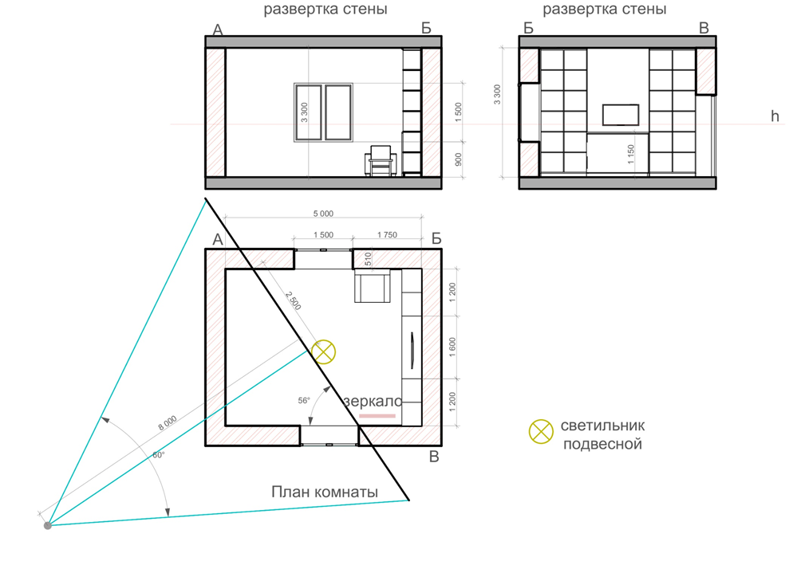

*Рис. 75. Чертеж к эпюру 8*

**Варианты заданий к эпюру 8**

(выбор варианта по последней цифре зачетной книжки или студенческого билета)

**Схемы заданий**

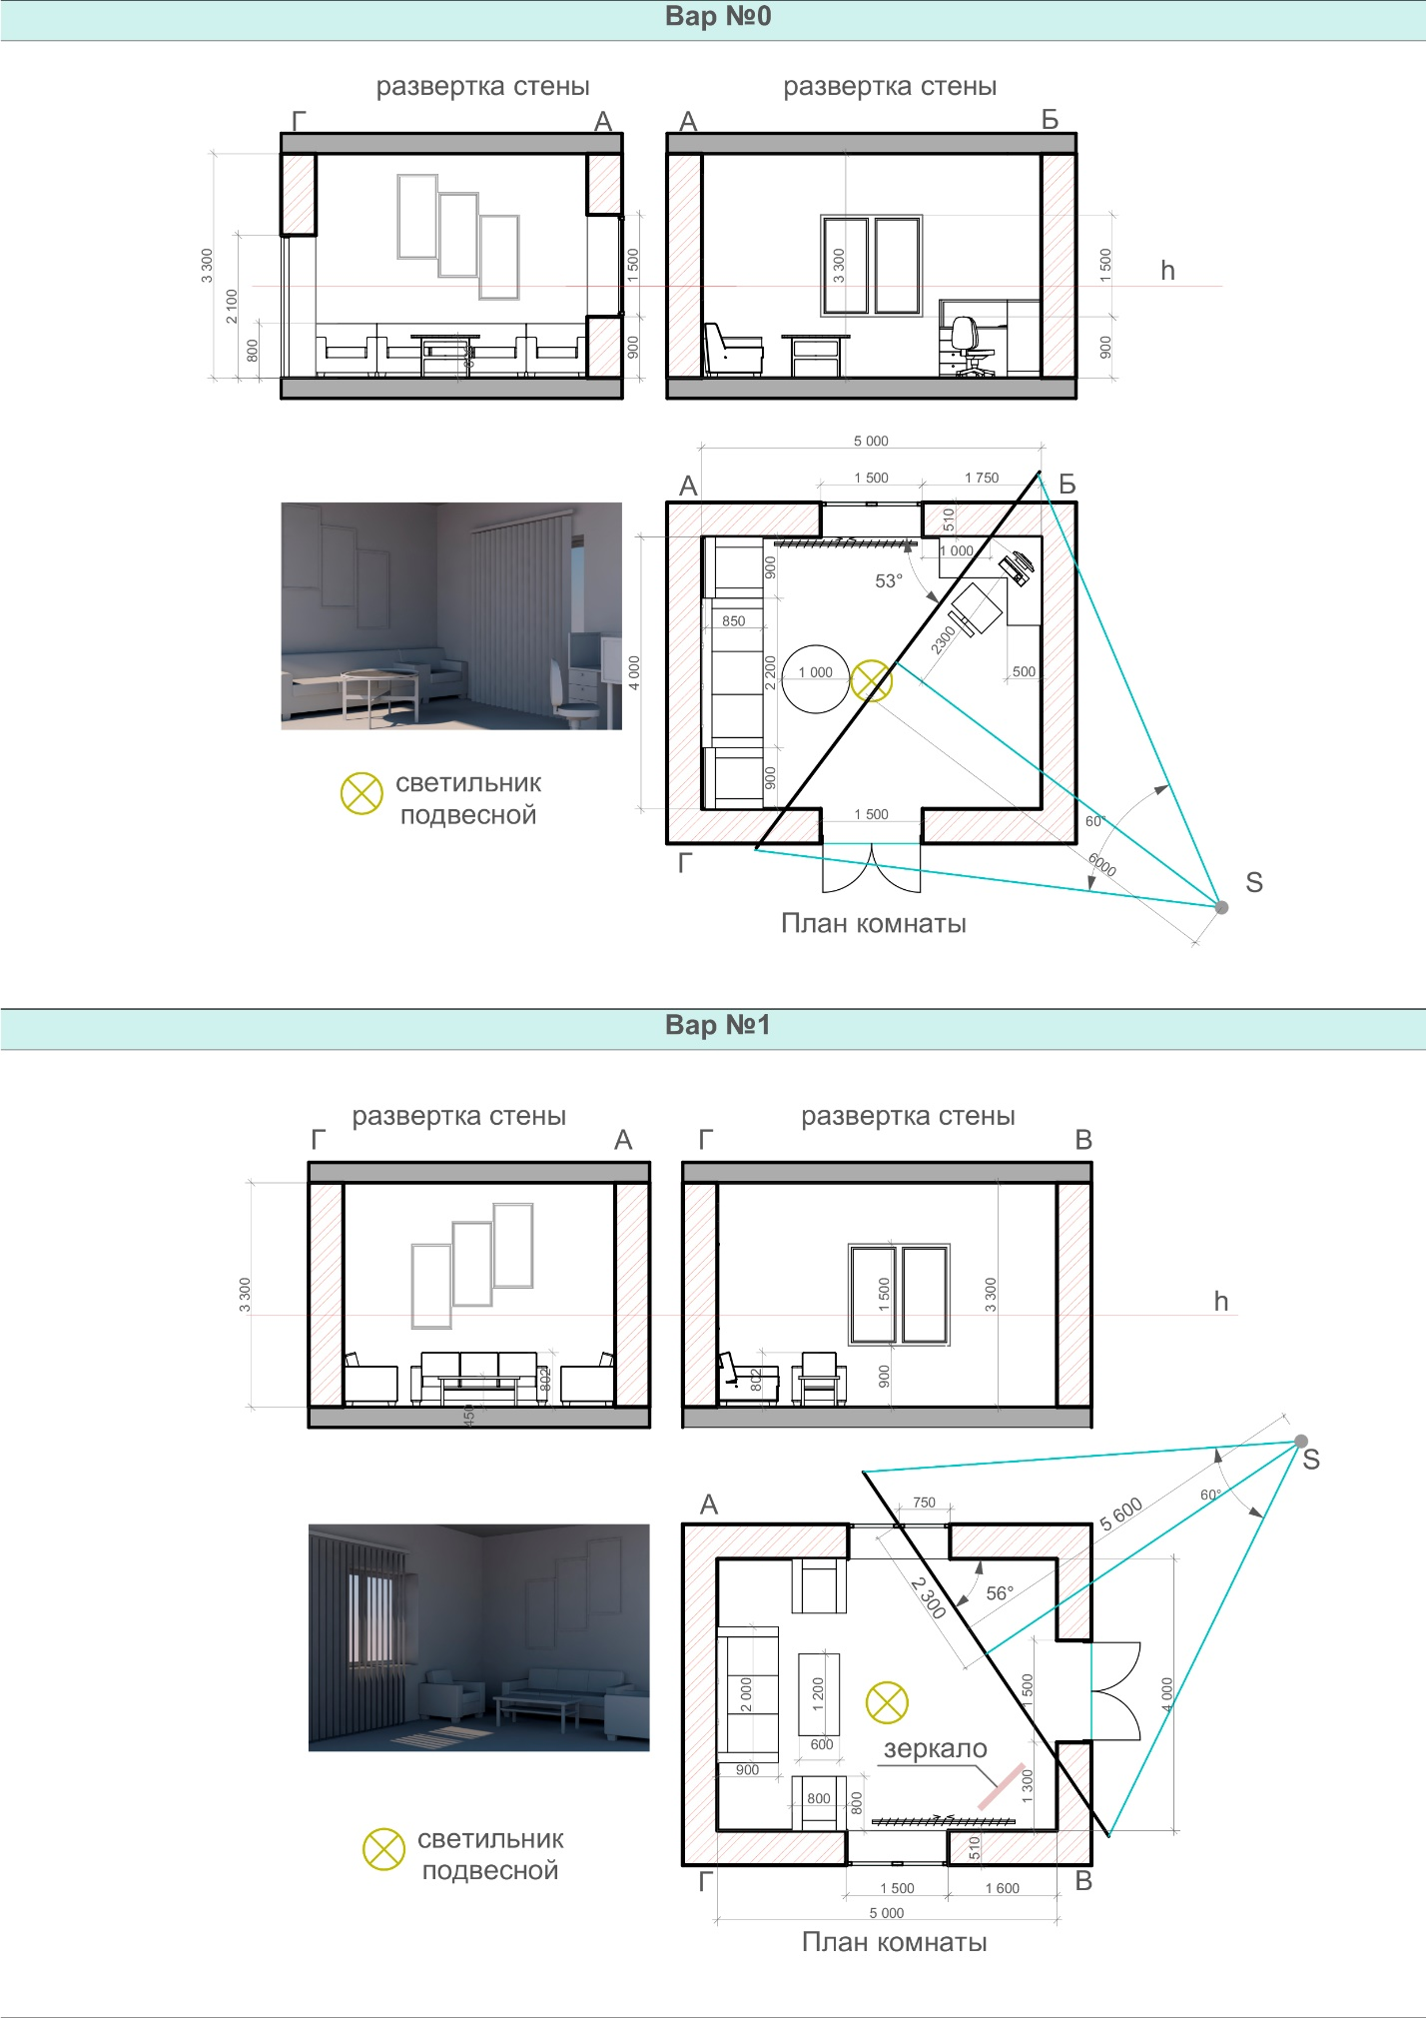

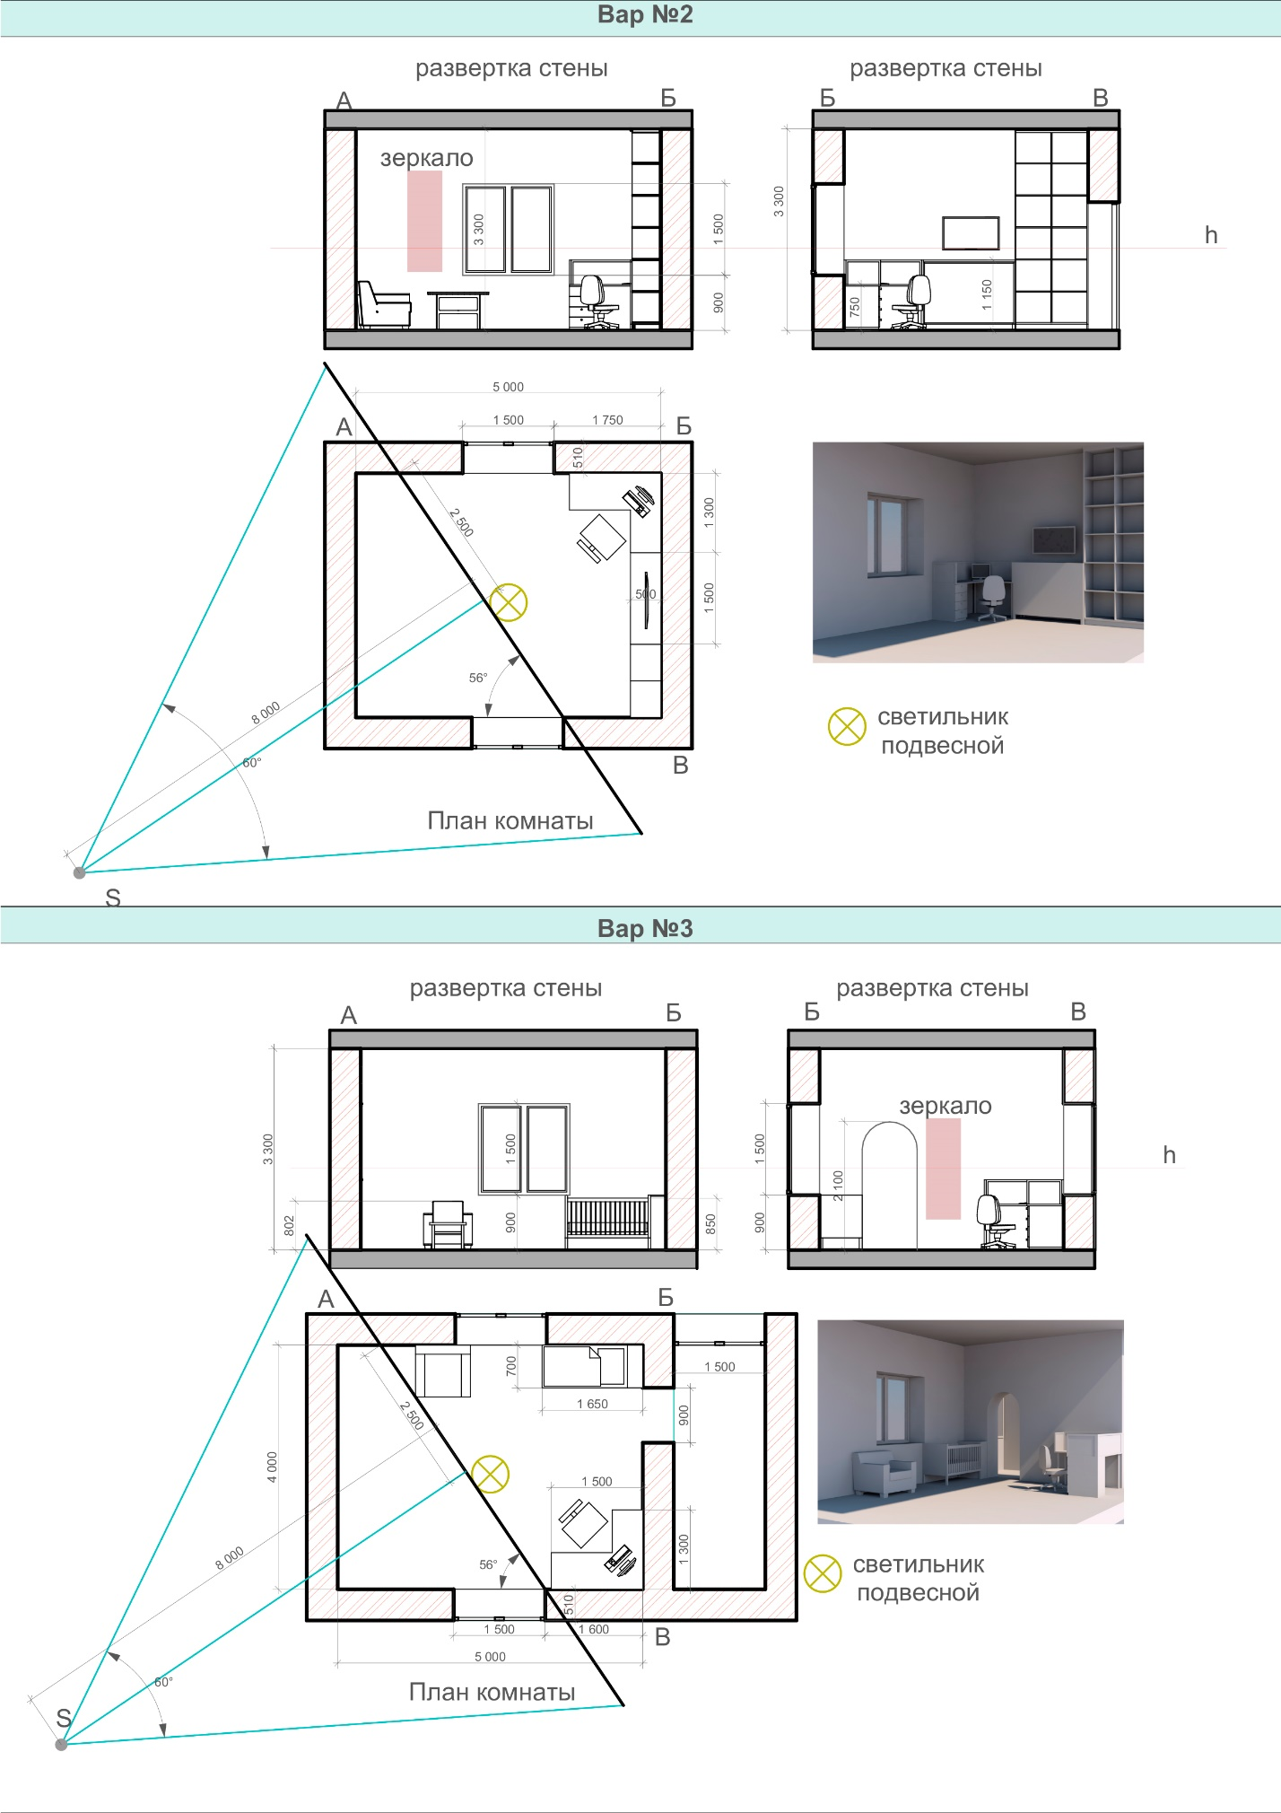

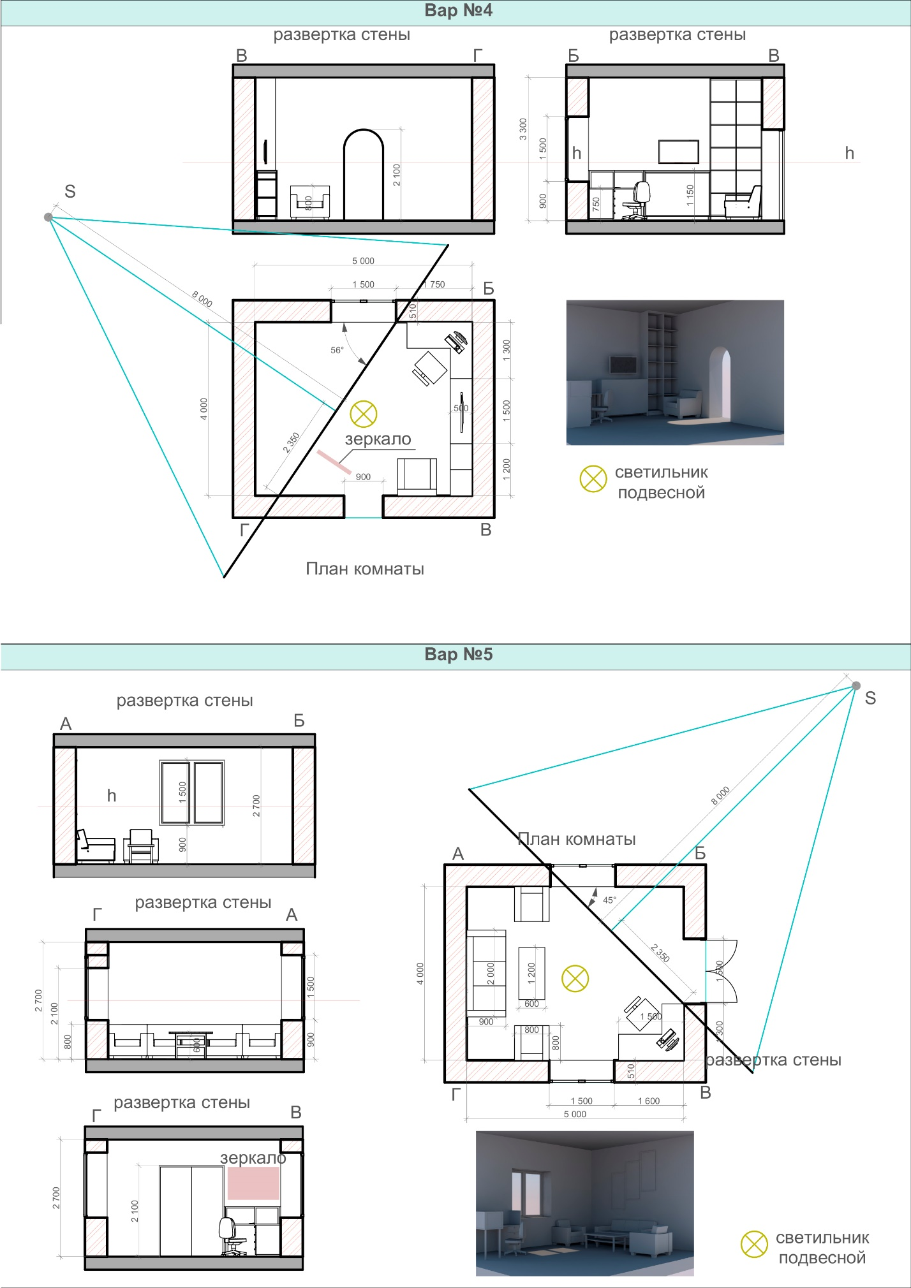

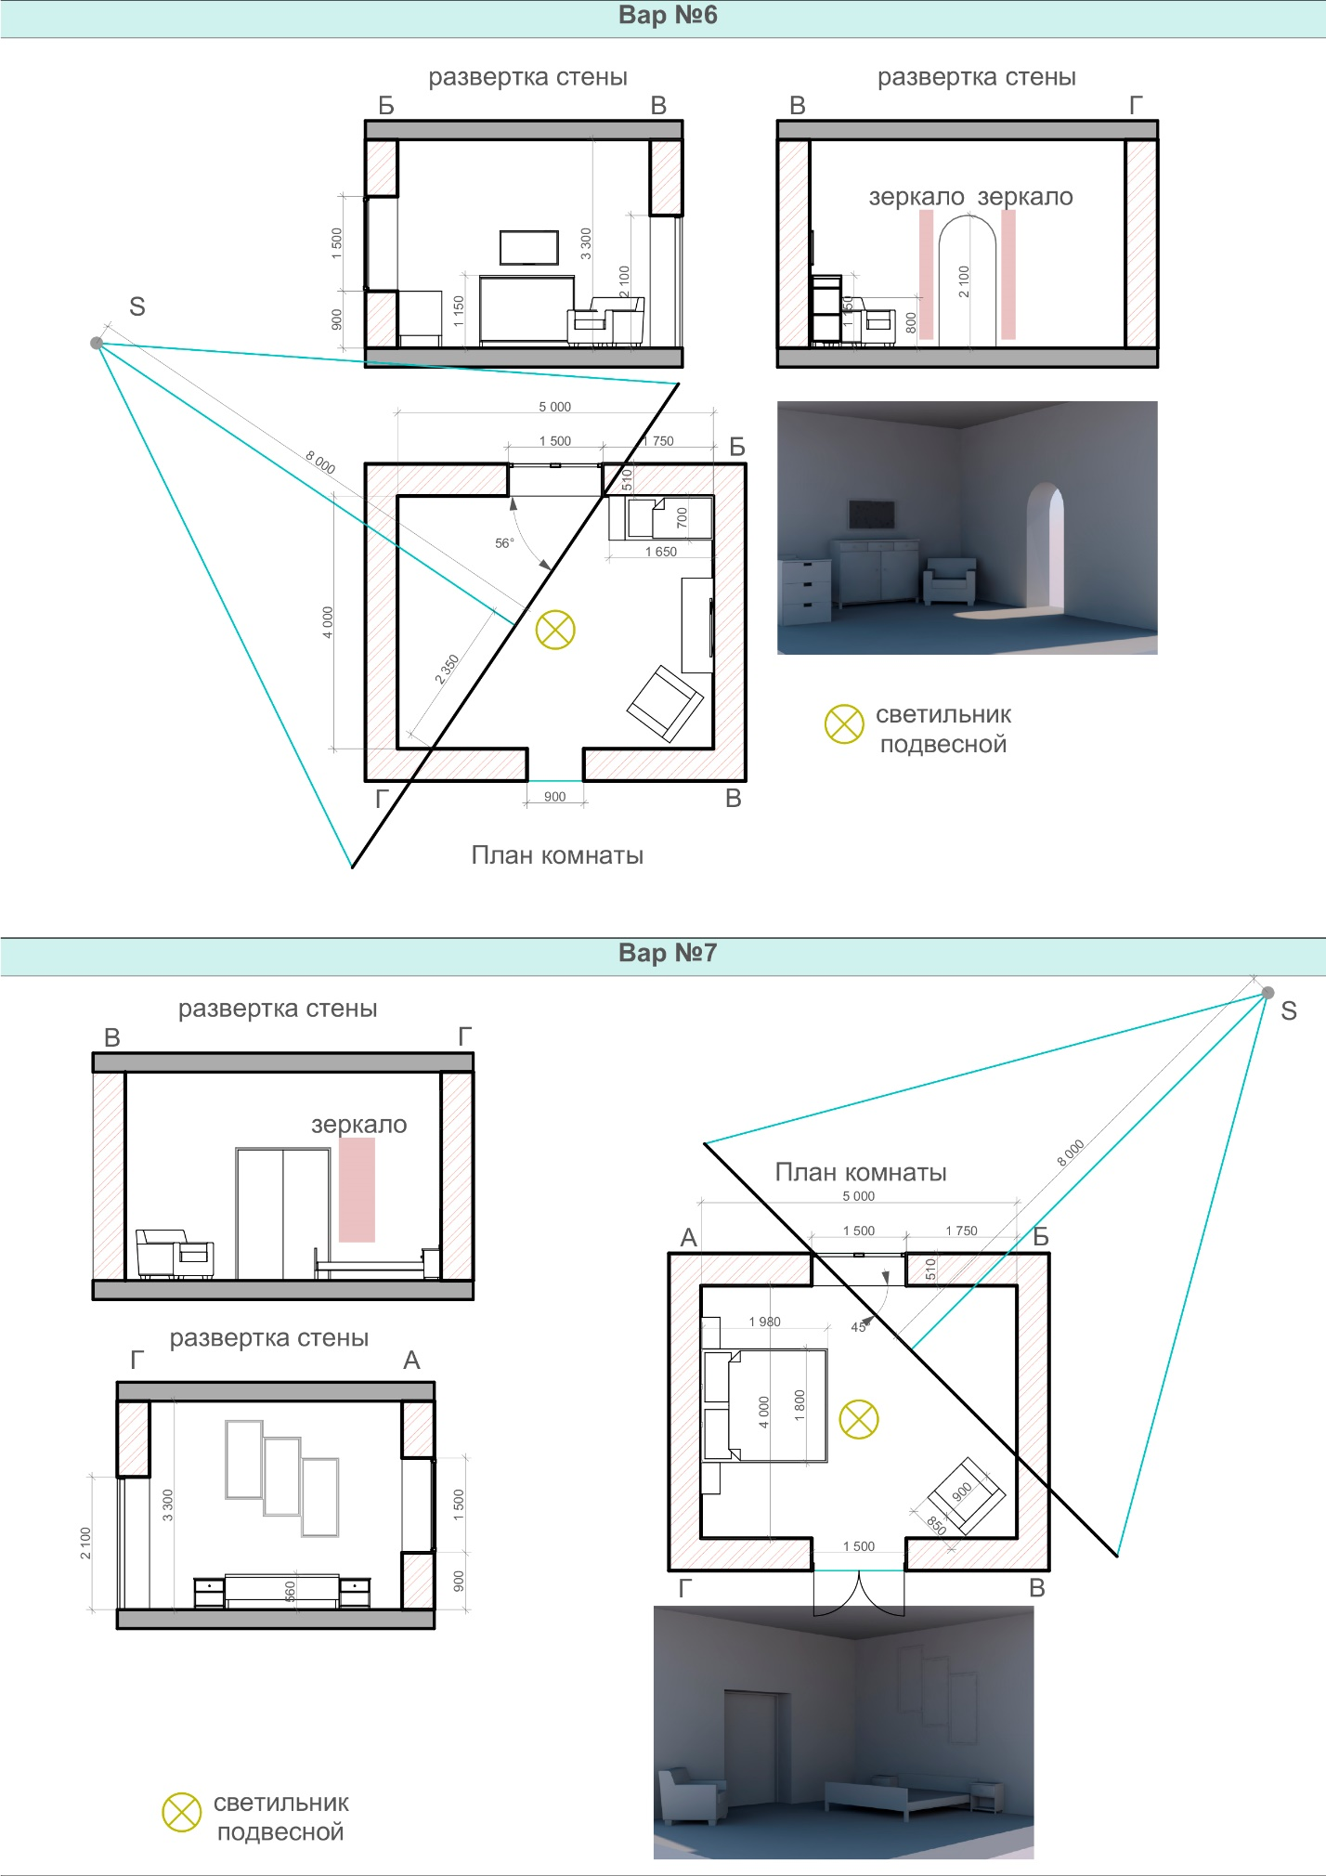

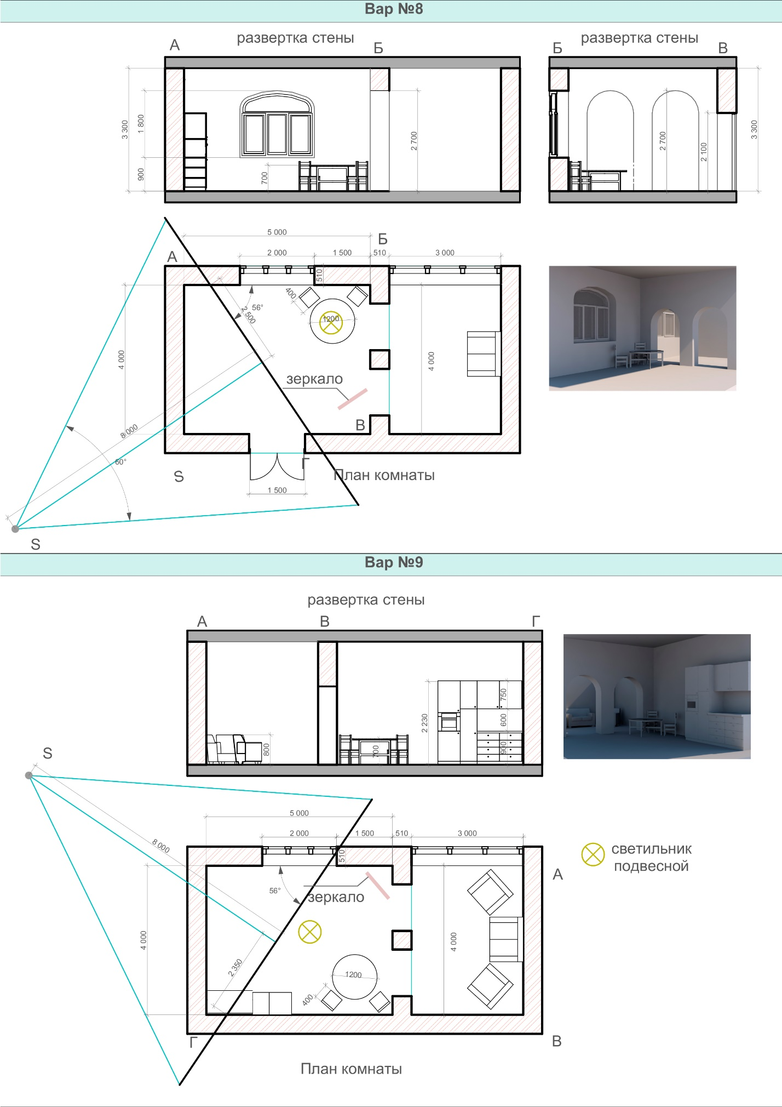

**Пояснения к выполнению эпюра8**

*Задача 1. Построение угловой перспективы интерьера.*

Для построения перспективы интерьера применим способ архитекторов. Проведем картинную плоскость согласно заданию. Точка зрения S, располагается по заданию на расстоянии 8м угол зрения составляет 60. Построим фокусы, в которых на перспективе будут сходиться параллельные линии. Все горизонтальные линии будут сходиться в F1, а вертикальные – в F2 (рис.76). В способе архитекторов для перспективных построений кроме фокусов применяют также и радиальные прямые (способ Дюрера)

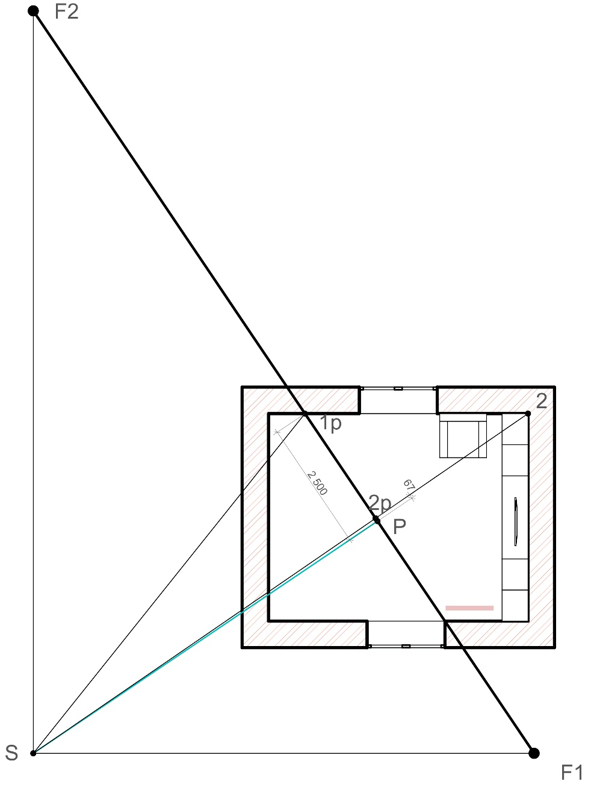

*Рисунок 76. Привязка точек объекта*

*Рис. 77.* *Построение горизонтальной проекции первого здания в перспективе*

На новом формате А-3 начинаем строить перспективу. Размеры увеличиваем в два раза. Проводим предметную плоскость (*t*), от нее откладываем вверх высоту линии горизонта, увеличенную в два раза (*2h*). Согласно заданию высота линии горизонта во всех вариантах составляет 1350мм. На линии горизонта ставим произвольно точку *Р*, и откладываем от нее, увеличенные вдвое, размеры до фокусов *F1* и *F2*. Опускаем из точки *Р* перпендикуляр на предметную плоскость и получаем точку *А1*. Используя привязку точек к фокусам, строим перспективные изображения точек 1р

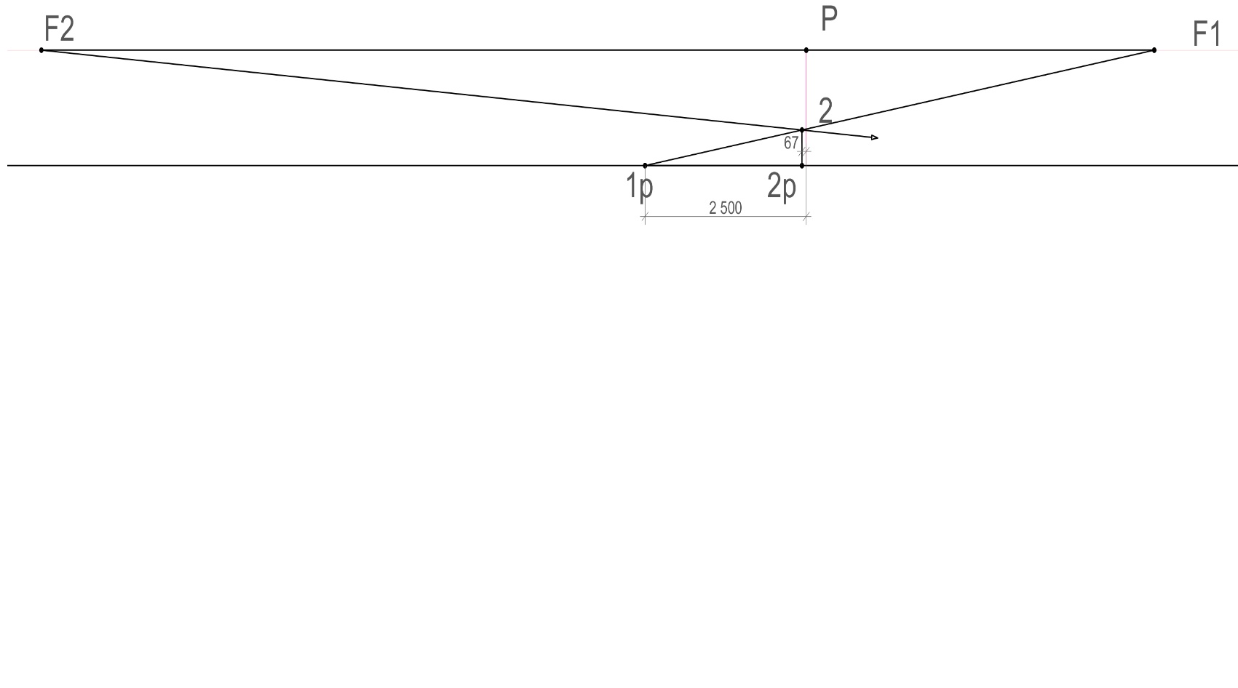

t

А

*Рис. 77. Построение основания интерьера в перспективе*

Построив 1р, откладываем расстояние от Р до 2р и поднимаем вверх до пересечения с 1р F1 получаем точку 2 (рис. 77). по этому принципу пристраиваем точки 5р,6р,4р,7р. (Рис. 78). 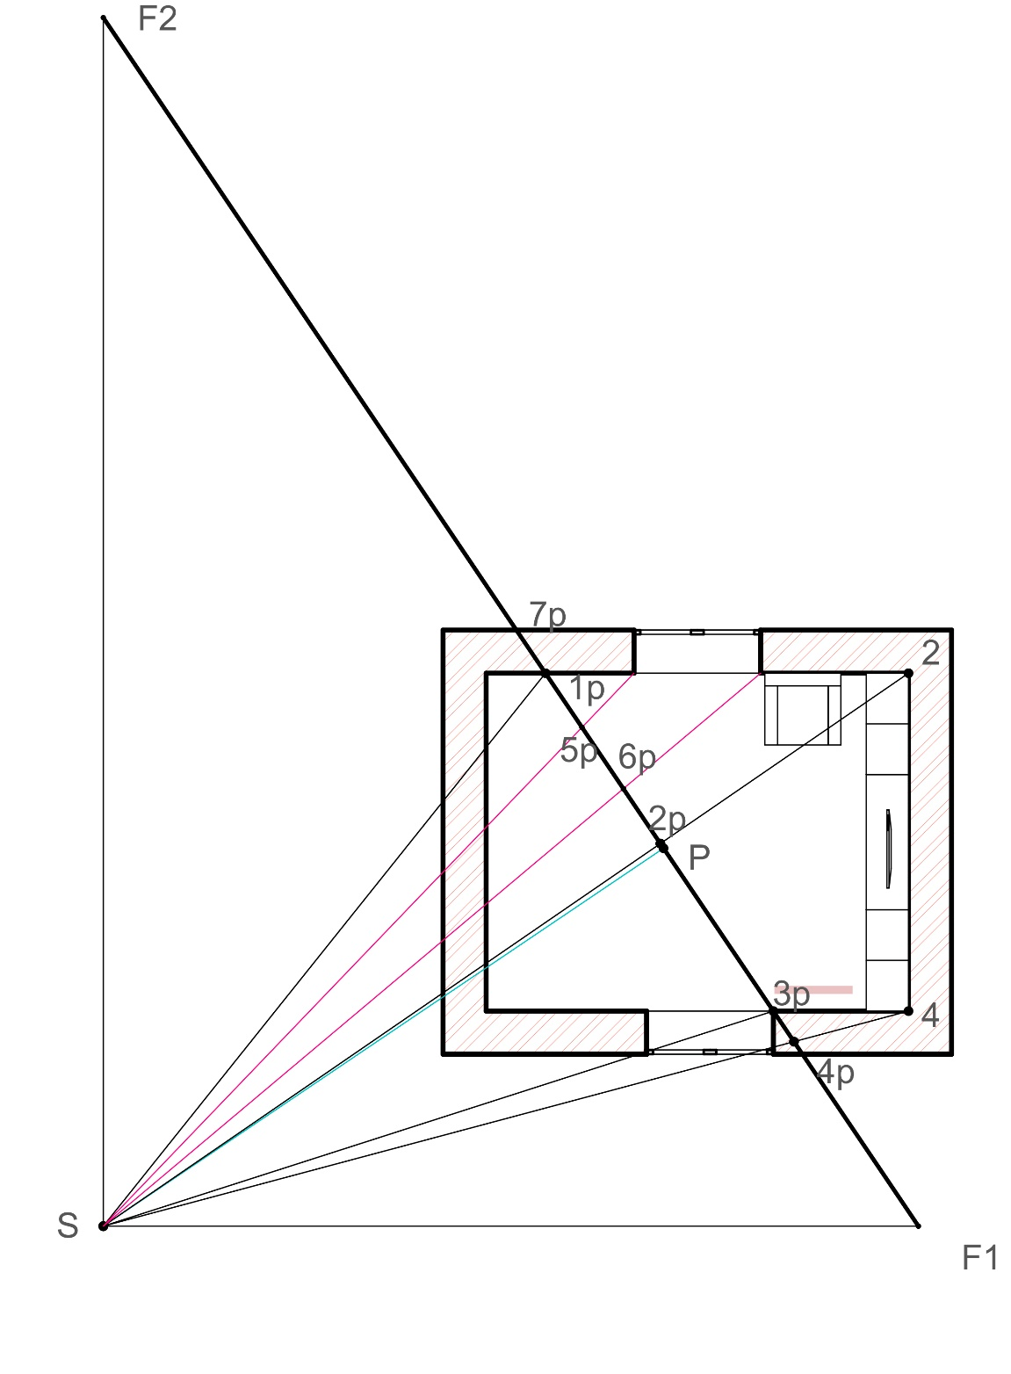

*Рис. 78. Построение основания интерьера в перспективе*

В точке 1р истинная высота комнаты. Выстаиваем перпендикуляр к t откладываем на нем высоту комнаты умноженную на 2, и сводим в F высота поднятая из 2 есть сокрушенная высот комнаты.

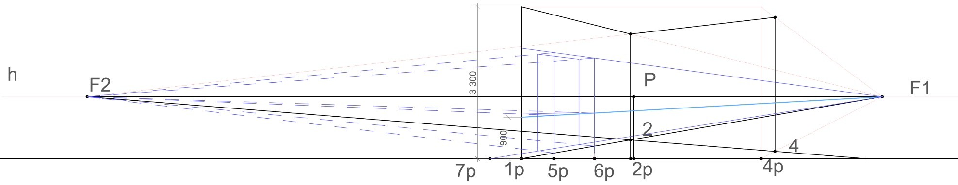

*Рис. 79. Построение основания интерьера в перспективе*

Далее т 5р и 6р поднимаем до 7р F1, данные точки служат точками оконного проема. Ширина оконного проема равна ширине стены =7р1р, натуральную высоту оконного проема откладываем на перпендикуляре из 1р. (рис. 79). Построение оконных рам осуществляется по тому же принципу, ширина оконных рам=60мм. По завершению построения основных габаритов комнаты переходим к построению мебели. (Рис.81.)

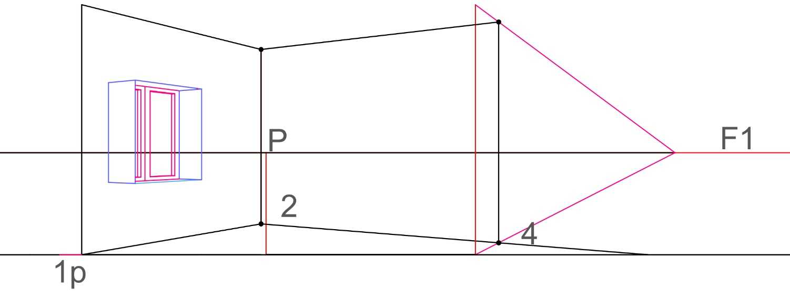

*Рис. 80. Построение основных конструкций помещения*

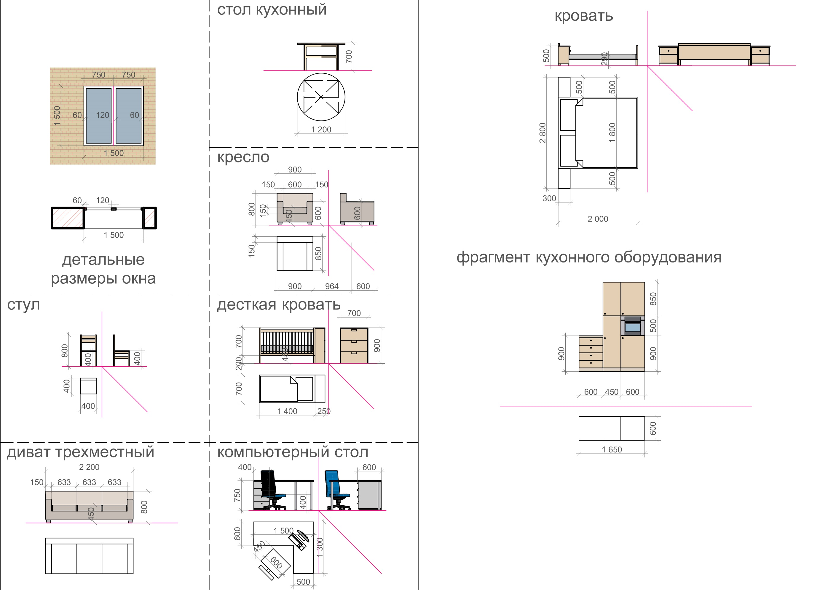

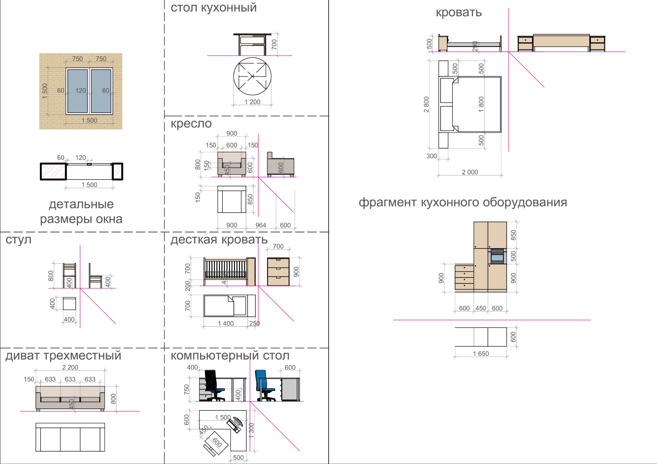

*Рис 81.Размеры мебели*

Построение мебели начинать с основных габаритов в плане. Привяжем основные габариты мебели на плане к картинной плоскости точками 8р, 9р, 11р,12р линиями, направляющимися в точку S. Откладываем данные точки на предметной плоскости перспективы и поднимаем до пересечения с гранями соответствующей стены (рис. 82).

F1

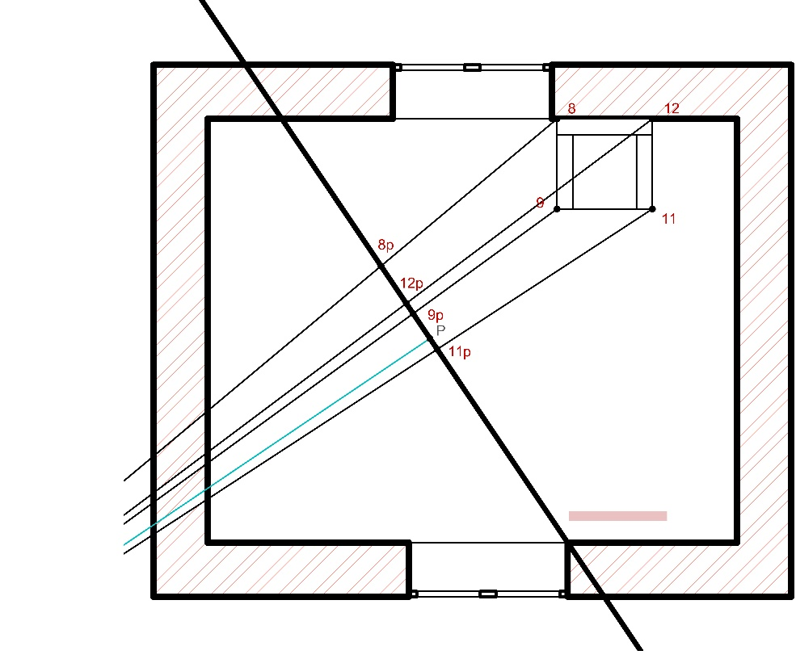

F2

S

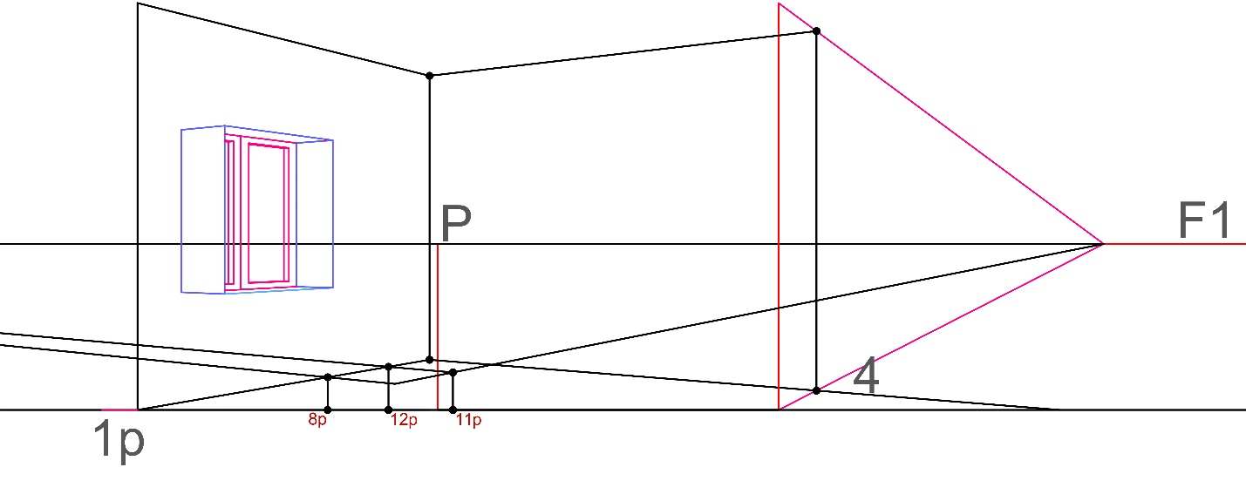

*Рис82. Построение мебели в перспективе*

Привяжем построение вспомогательных линий мебели на плане к картинной плоскости точками 13р, 14р, 15р линиями, направляющимися в точку S. Откладываем данные точки на предметной плоскости перспективы и поднимаем до пересечения с гранями мебели. (рис. 83).

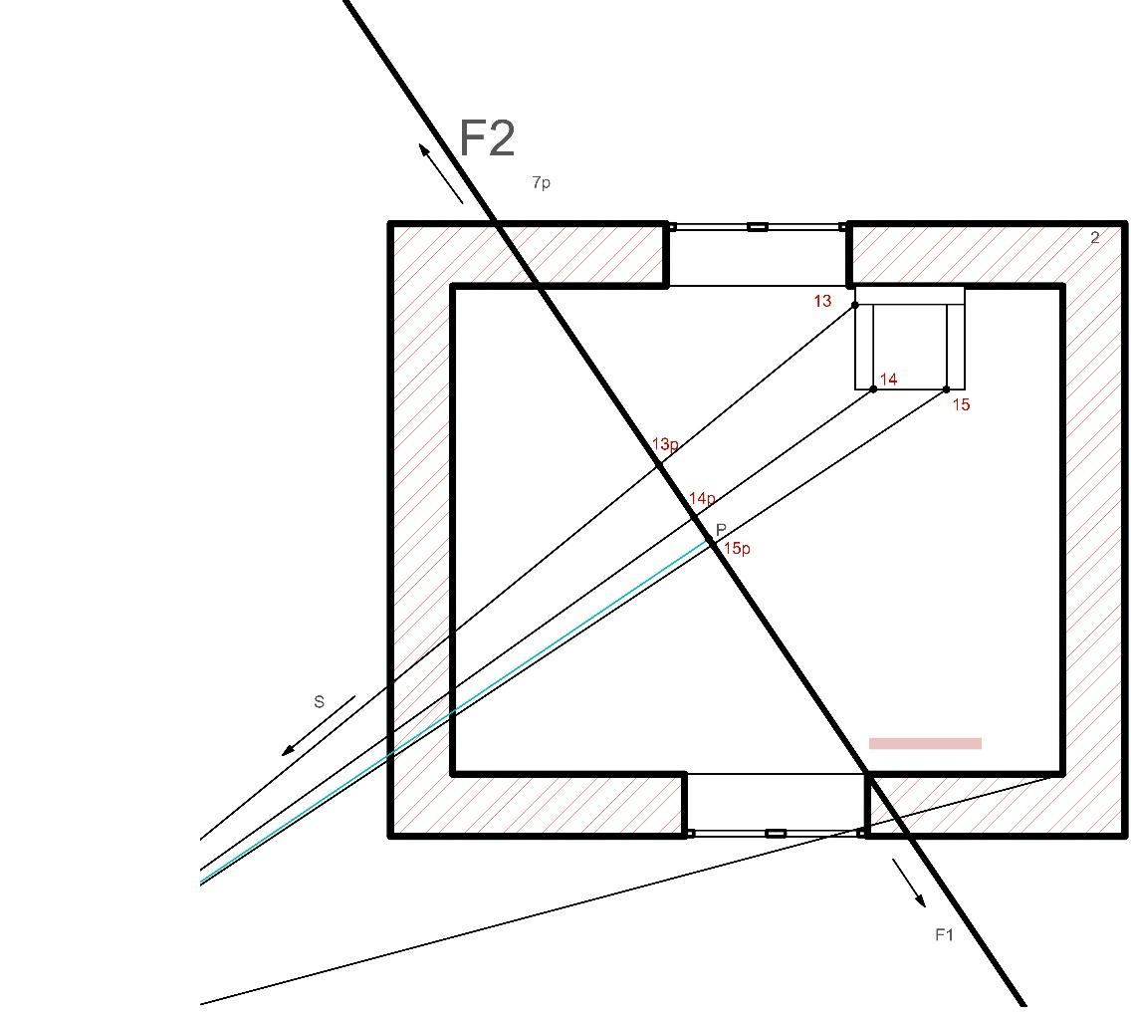

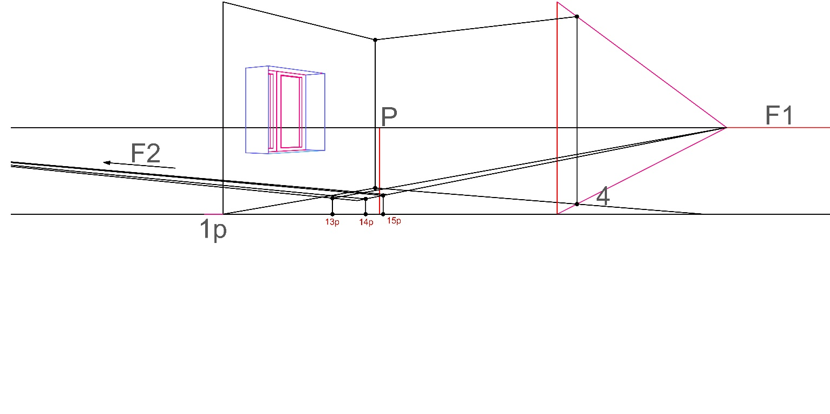

*Рис83. Построение мебели в перспективе*

Для построения высоты предмета необходимо продлить грань мебели из фокуса F2 до предметной плоскости перспективы. Восстановить из данной точки перпендикуляр к предметной плоскости перспективы и отложить натуральную величину предмета (увеличенную в соответствии с перспективой). Далее соединить получившиеся точки с фокусом F2 и довести соответствующие вертикальные грани мебели до этих линий. Построение осуществляется последовательно от максимальных высот к минимальным. (рис. 84,85). Построение элементов интерьера, мебель следует выполнять по данному алгоритму.

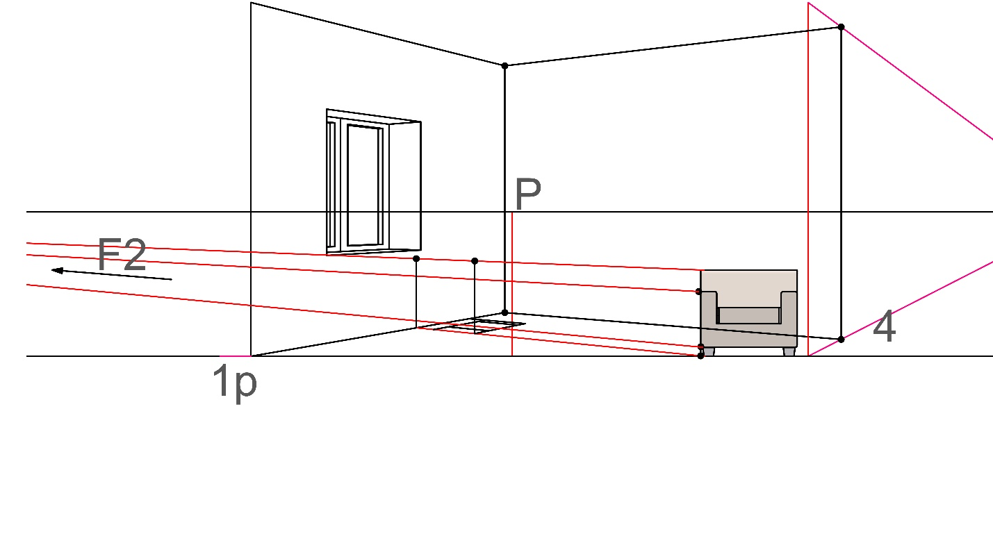

*Рис 84. Построение мебели в перспективе*

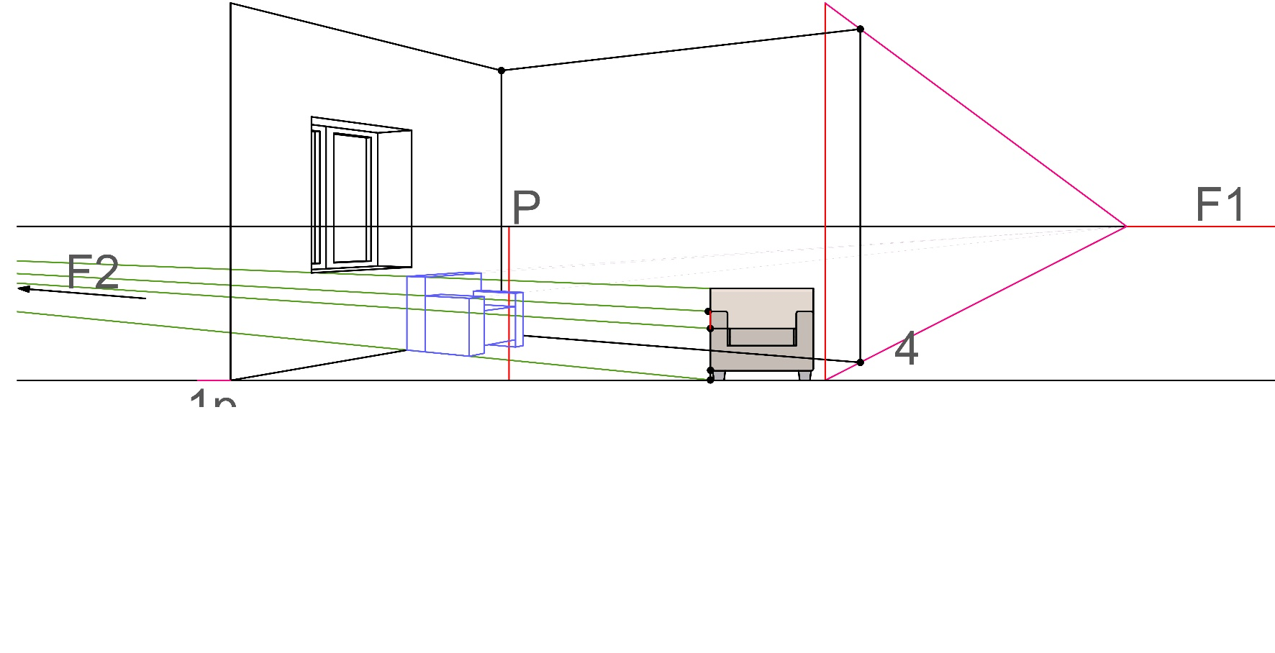

*Рис85. Построение мебели в перспективе*

*Задача 2.* Построение собственных и падающих теней от искусственного и источника света.

Необходимо найти место расположения источника света в комнате. (по заданию он расположен на высоте 50см от потолка, в центре комнаты) (рис.86)

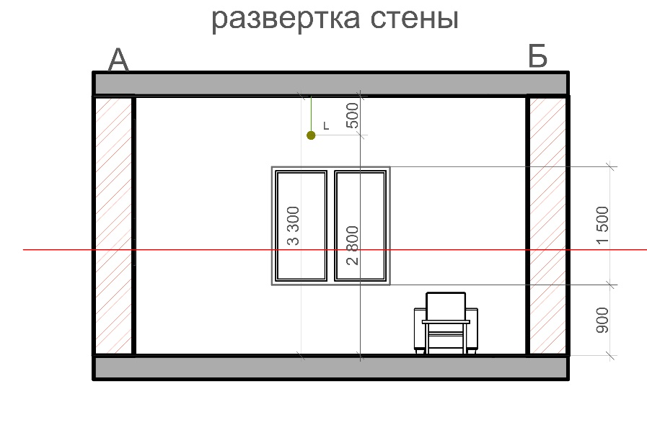

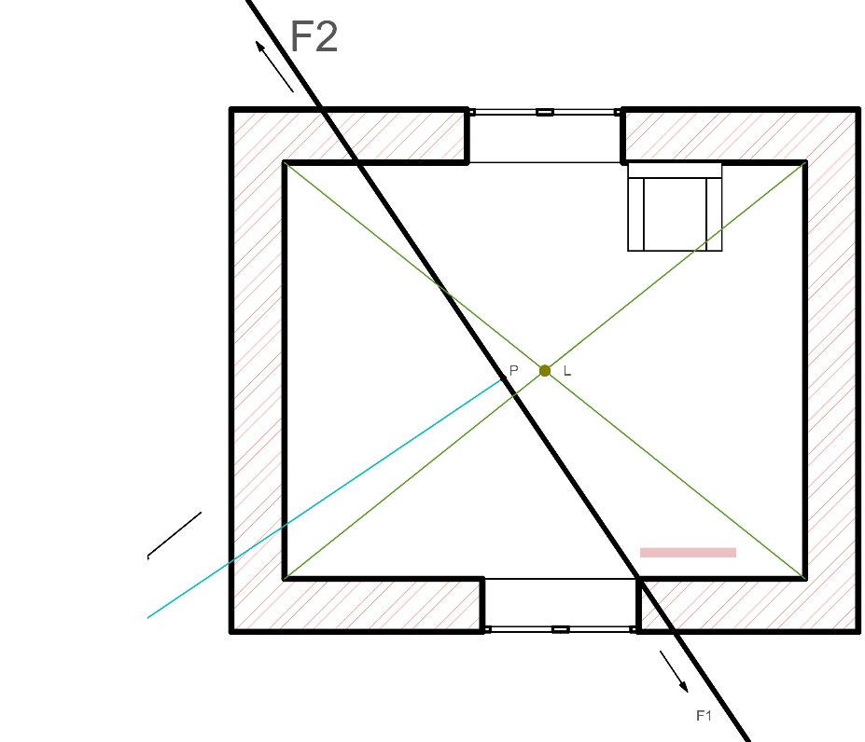

*Рис86. Построение источника света в перспективе*

На плане комнаты из точки L опускаем перпендикуляр на стену. Привяжем построение вспомогательных линий источника света на плане к картинной плоскости точками 16р, 17р, линиями, направляющимися в точку S. Откладываем данные точки на предметной плоскости перспективы и поднимаем 17р до пересечения со стеной. Получившуюся точку направляем в F, и на получившуюся линию F17р поднимаем перпендикуляр из точки 16р опущенный на картинную плоскость перспективы (рис. 87).

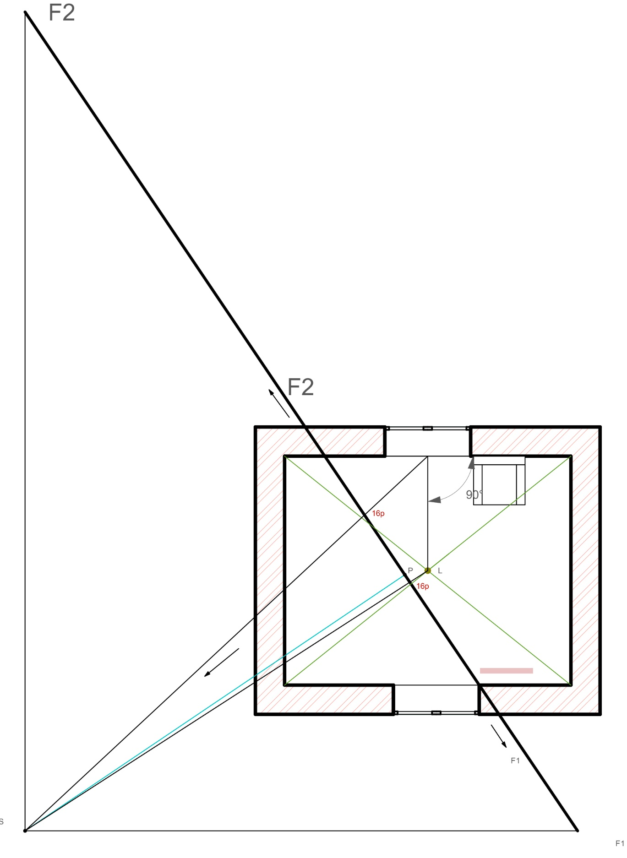

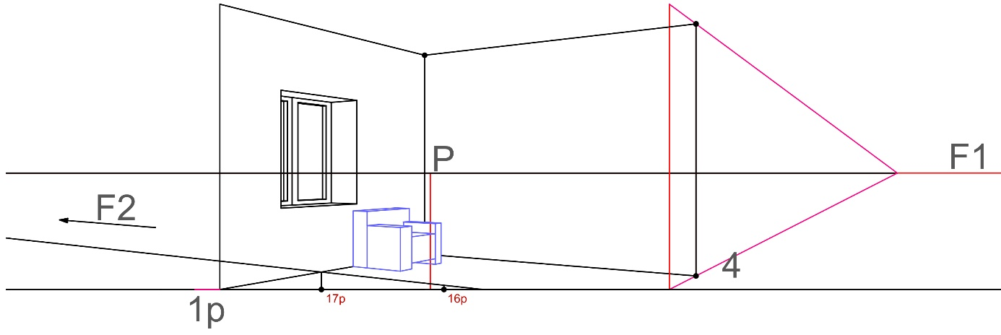

*Рис87. Построение источника света в перспективе*

Высота источника света откладываться на перпендикуляре, восстановленном из точки 18р. (см высоту комнаты по заданию). Сводим получившиеся точки 19 и 20 в фокус, пересечение восстановленного перпендикуляра из 16р и пересечение этих линий есть высота светильника (Рис.88).

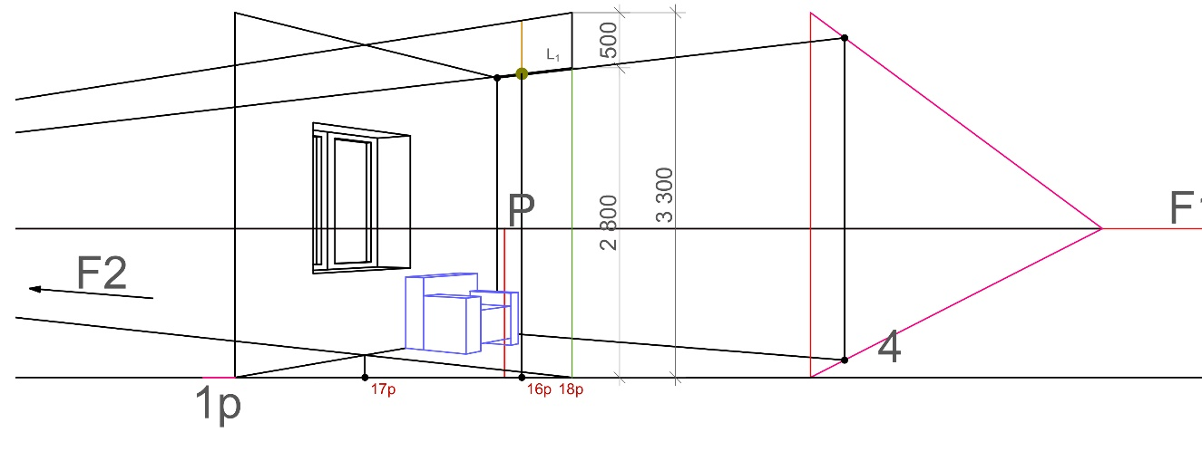

*Рис88. Построение источника света в перспективе*

При точечном источнике света лучевые прямые не параллельны между собой и не имеют точек схода, они пересекаться в светящейся точке-в точке источника света. Падающие тени строиться с помощью вторичной проекции L светового луча, поэтому следует сначала построить проекции источника света на те отражающие плоскости интерьера(стены) на которых будет построена тень. (Рис 89)

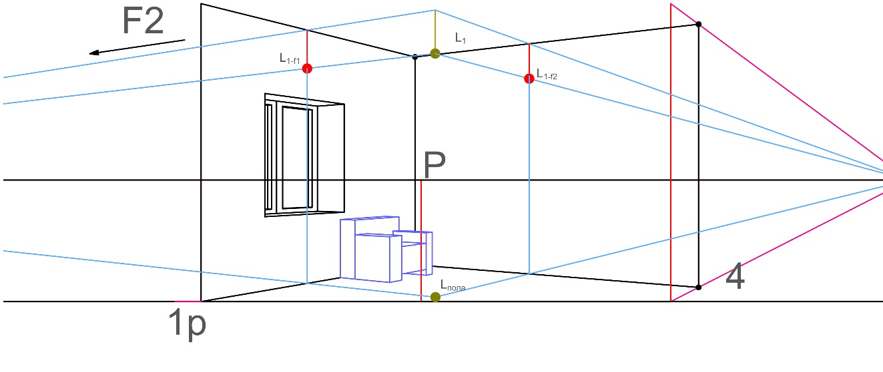

*Рис89. Построение вторичных проекций источника света в перспективе*

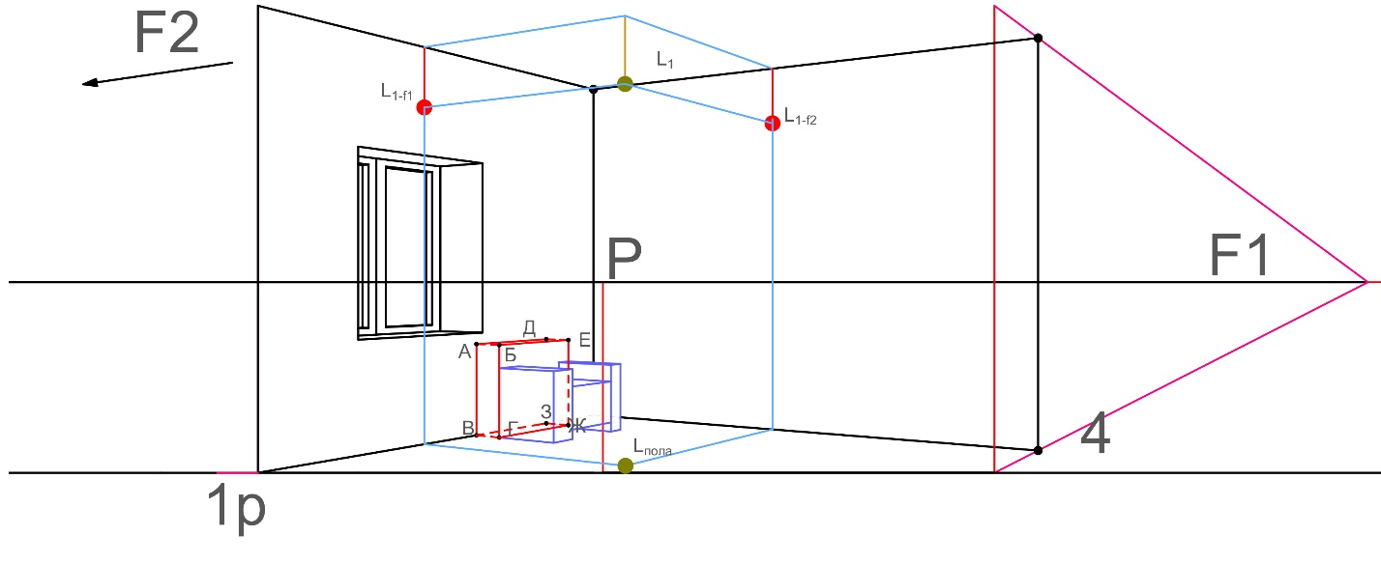

*Рис90. Построение вторичных проекций источника света в перспективе*

Мысленно разбиваем предмет мебели на простую форму. В данном случае призма АБВГДЕЖЗ. Из точки Б и ее проекции на стене А. Проводим лучи из А (т.к она принадлежит стене где располагается проекция источник света L1-f1) к точке L1-f1.И из точки Б в точку L1(лампы).пересечение данных лучей и есть Б теневая (Рис. 90,91)

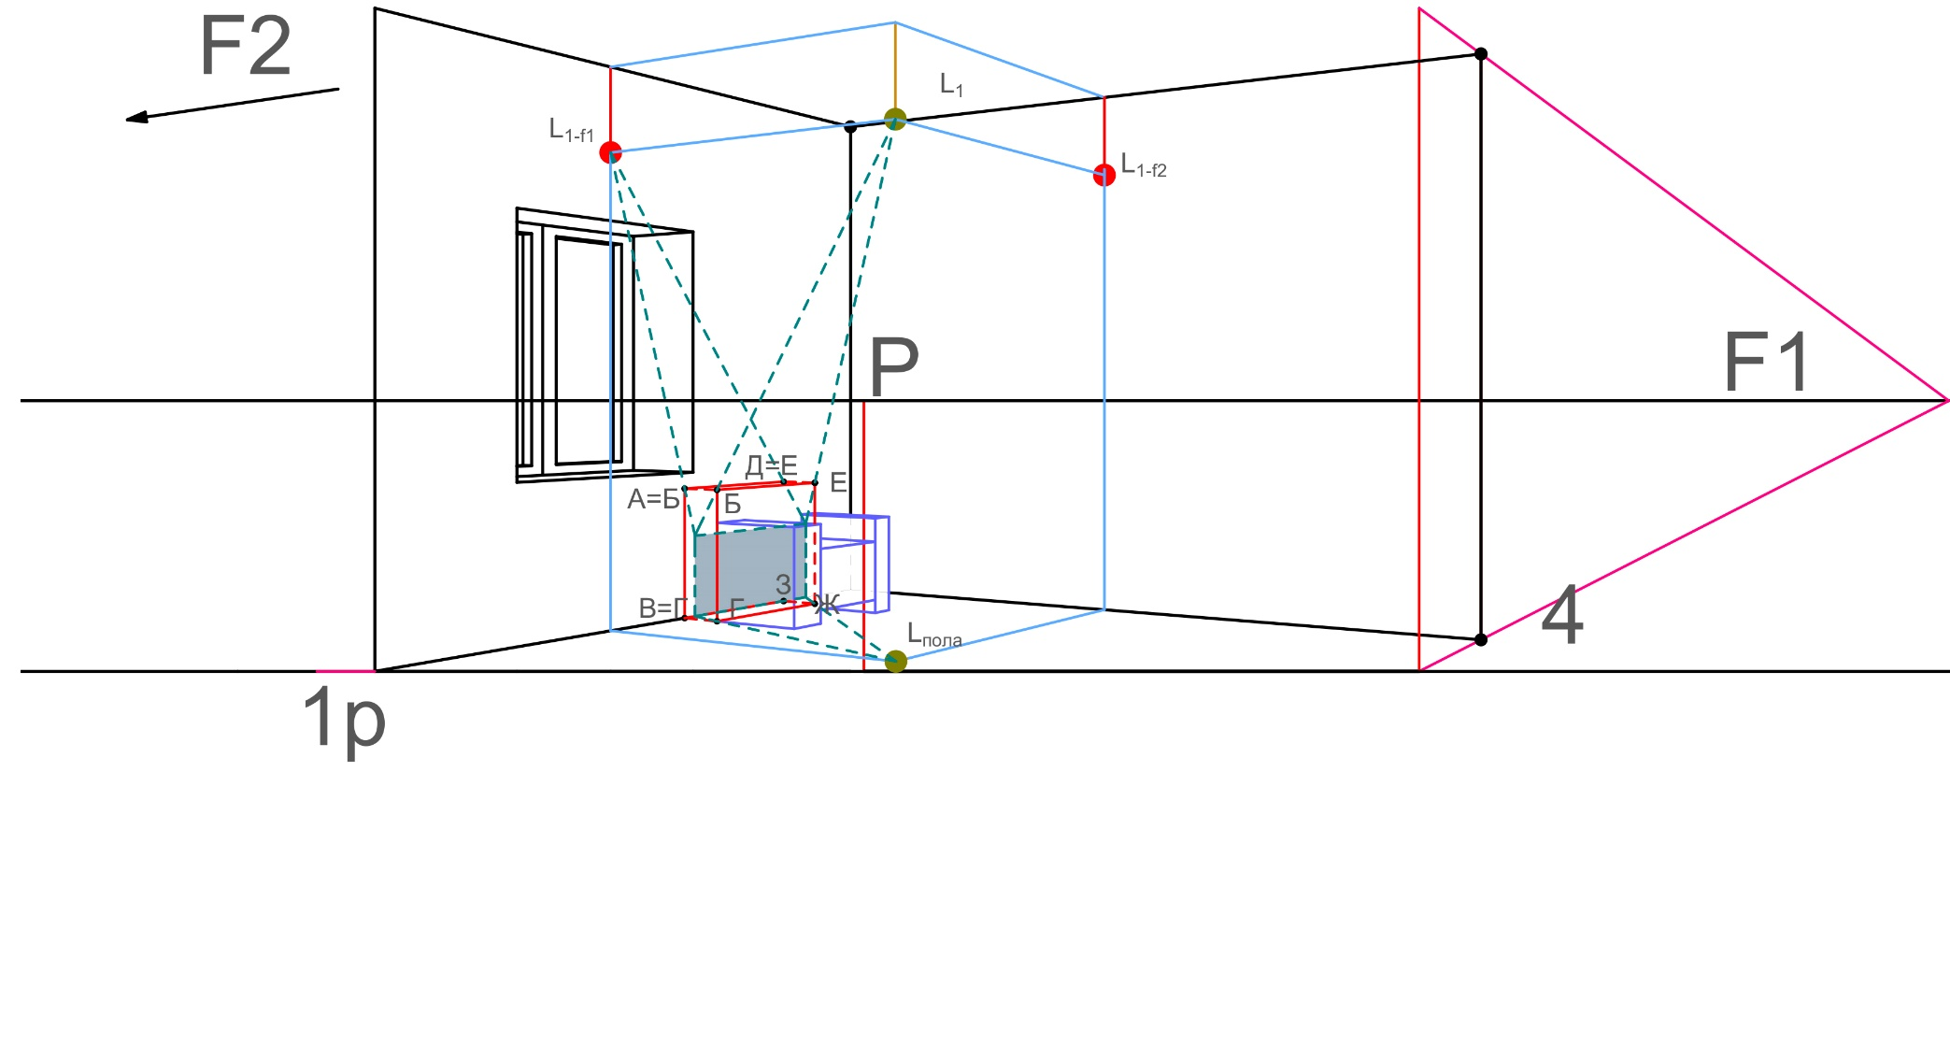

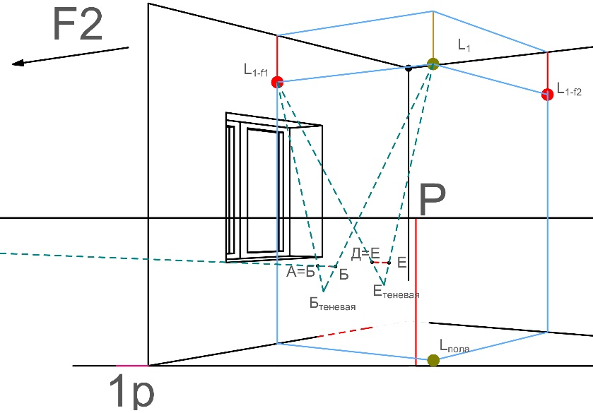

*Рис91. Построение тени в перспективе*

Аналогичным способом пристраиваем тень из точки Е. Точки Г Ж располагаться на плоскости пола соответственно луч от проекции направлен в точку Lпола. Доведя его до грани стены, он поднимется до Б теневой. Необходимо учесть, что в данном случае тень от предмета располагается за предметом и в данном случае мы ее не увидим.

Следящая часть предмета мебели также упрощается в призму и по тому же алгоритму простригается тень. Следует отметить, что большая часть тени находиться за предметом и только лишь часть тени на полу видимая. (Рис.92.). Чтобы построить тень от самого предмета проекцию источника света на полу поднимают на высоту той горизонтальной плоскости, где необходимо проверить тень в данном случае тень не видна.

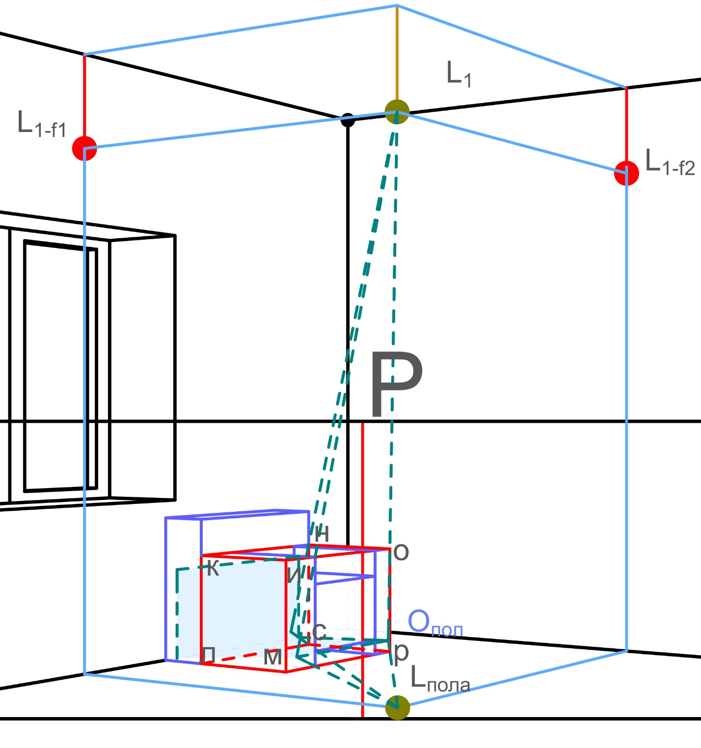

р

*Рис92. Построение тени в перспективе*

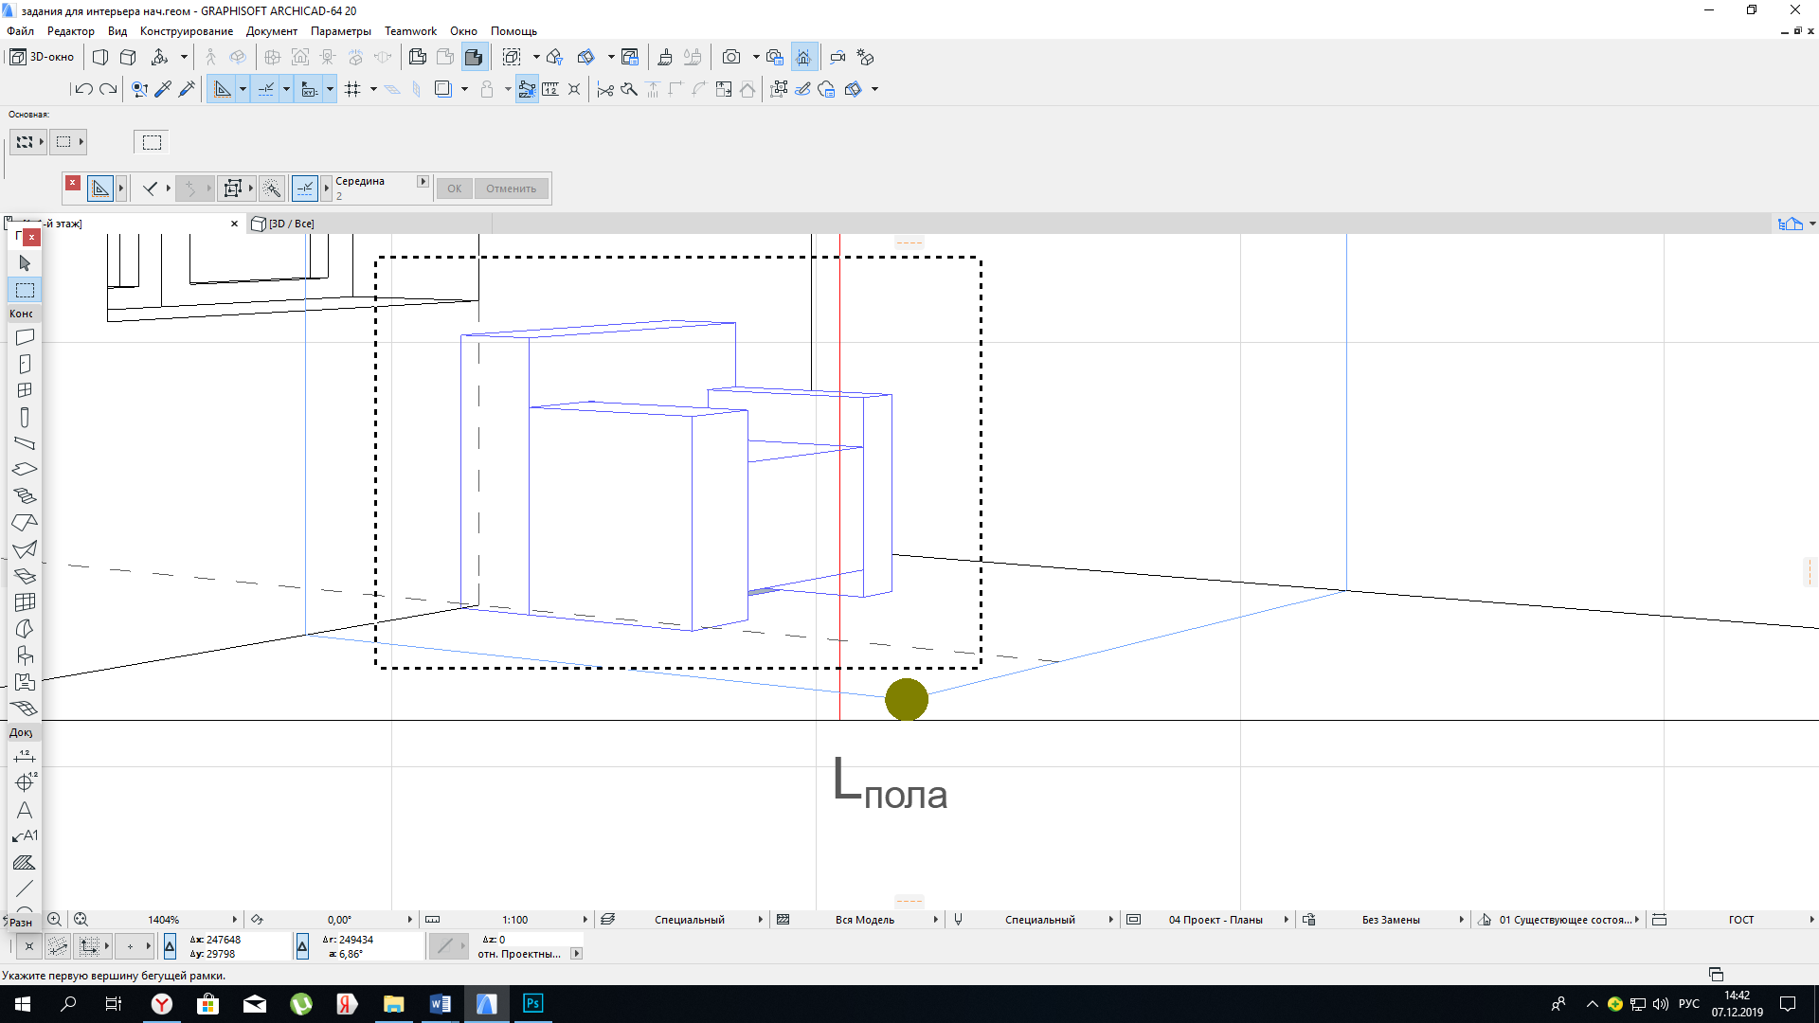

*Рис93. В данном случае тень это маленький фрагмент*

Следует отметить, что тень падает на все плоскости. если есть дополнительная плоскость у окна, то необходимо построить тень от верхней перемычки окна. (рис 94).

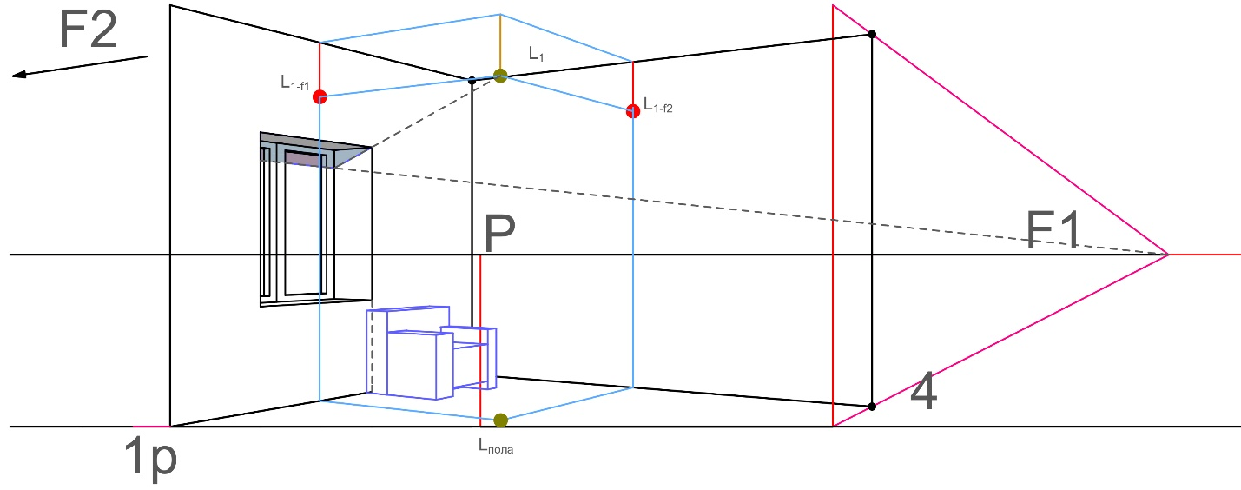

*Рис94 . Построение тени в окне от искусственного источника света*

Построение тени осуществляется от каждого предмета мебели по данному алгоритму. Не стандартные решения интерьера смотри книгу И.Ю. Короев; Начертательная геометрия параграф 77 стр261-262

*Задача 3.* Построение отражения на полу

Построение перспективы отражений основано на известной физической закономерности, угол отражения луча равен углу падения. Отражение объекта находиться по другую сторону от отражающей поверхности на расстоянии равном высоте объекта над этой поверхностью.

Следуя этому правилу, с учетом того, что пол является глянцевым, а предмет располагается полу отложим расстояние равное 11-0 на противоположную сторону от мебели 0-1отр. Горизонтальные прямые объекта и его отражения имеют общие точки схода F1 F2 (Рис95)

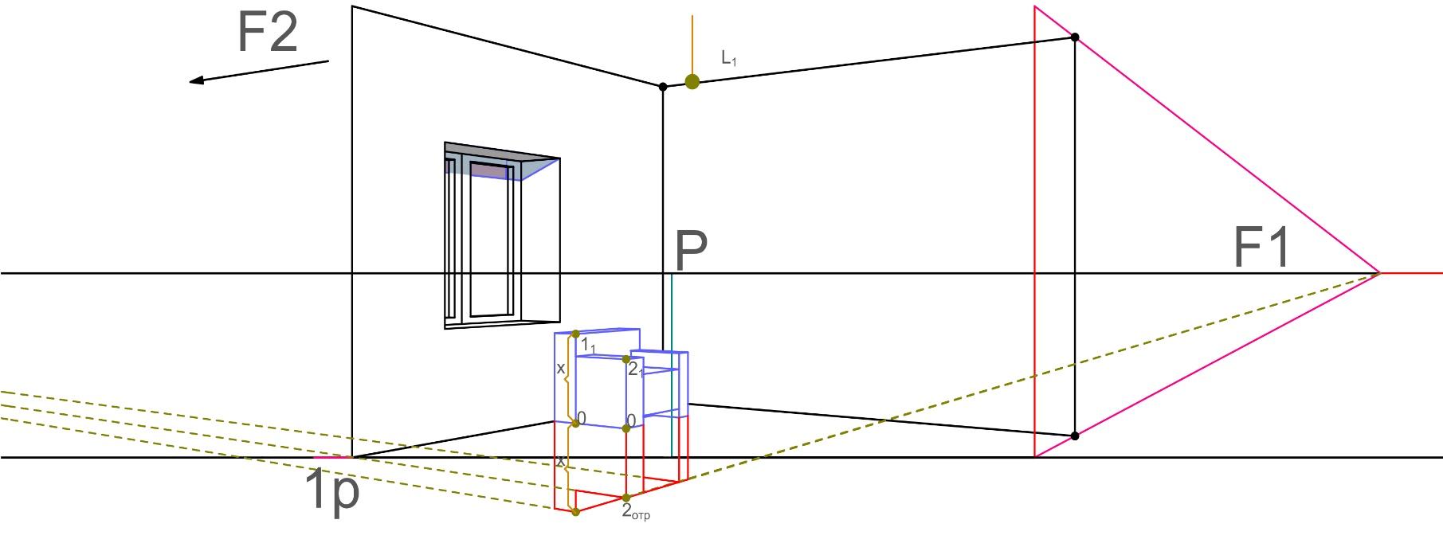

*Рис95. Построение отражения на глянцевом полу*

Построение отражения на вертикальном предмете зеркале.

По общим принципам построения выстраиваем зеркало (возможно изменять место расположения и габариты) (рис 96)

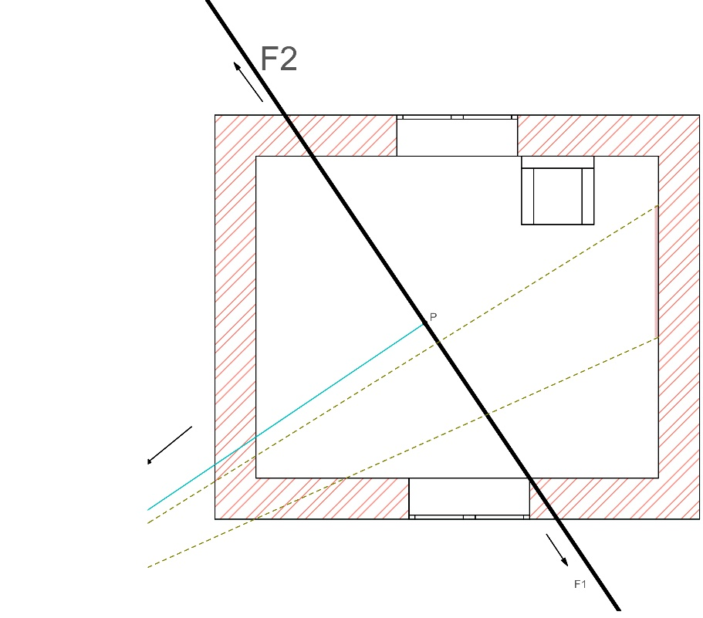

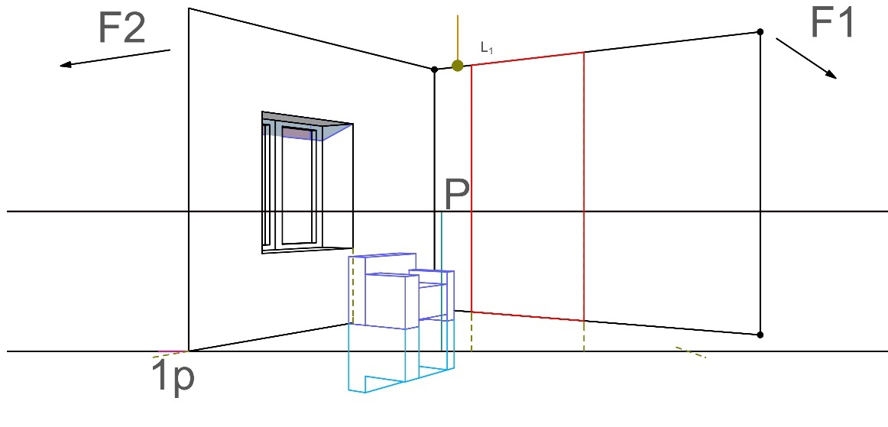

*Рис96. Построение зеркала*

Построение отражений в вертикальных отражающих плоскостях-зеркала основано на тех же закономерностях, что и отражение на полу. Это-расстояние от предмета до зеркала равно расстоянию от него до его отражения.

Для построения отражения следует разделить отрезок 1-3 пополам и через среднюю почку 2 и точку 5 провести прямую (точка 3 это пересечение линии зеркала и направляющей в фокус) (Рис97).

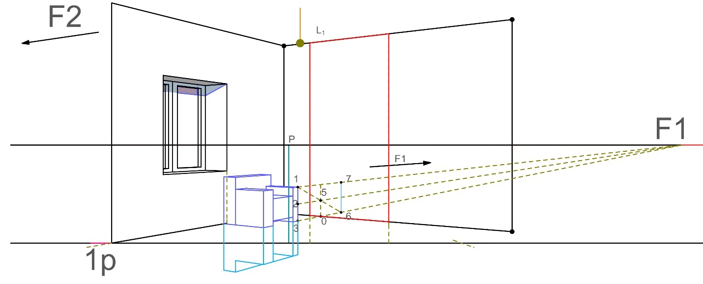

*Рис97. Построение отражения в зеркале*

Последовательно вычленяем отрезки, принадлежащие одной плоскости, и переносим их через точку 5 на плоскость зеркала аналогичным методом (Рис 98)

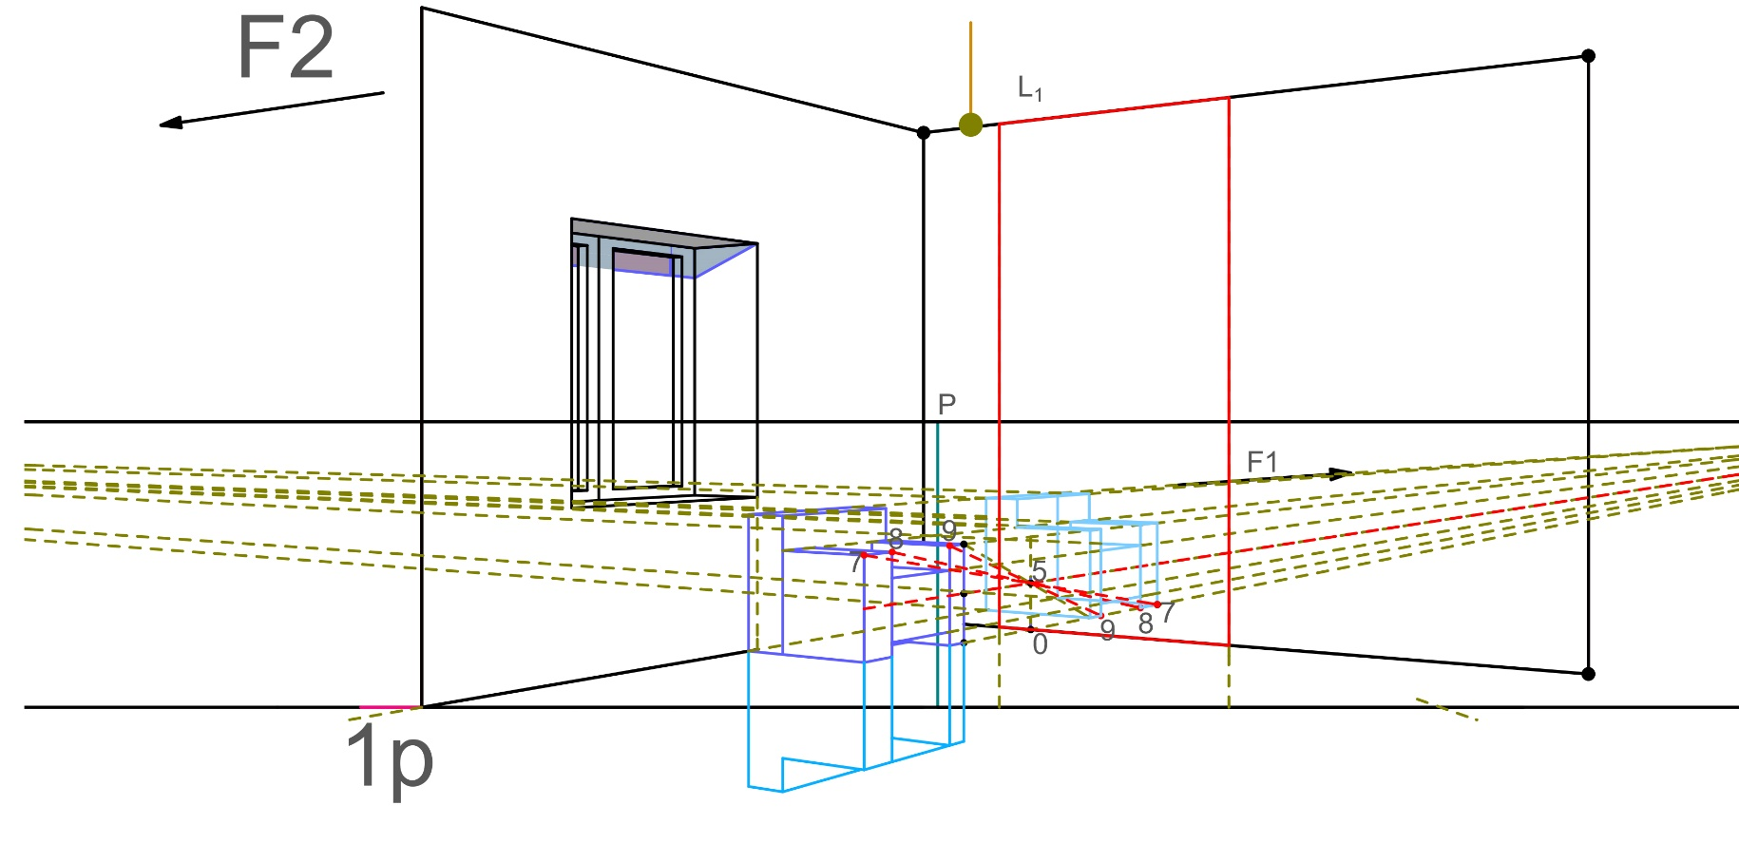

F1

*Рис98. Построение отражения в зеркале*

Все то, что не вошло в габариты, зеркала не являются отражением. Аналогичным способом выстраиваем видимые отражения в зеркале других предметов комнаты (рис. 99.)

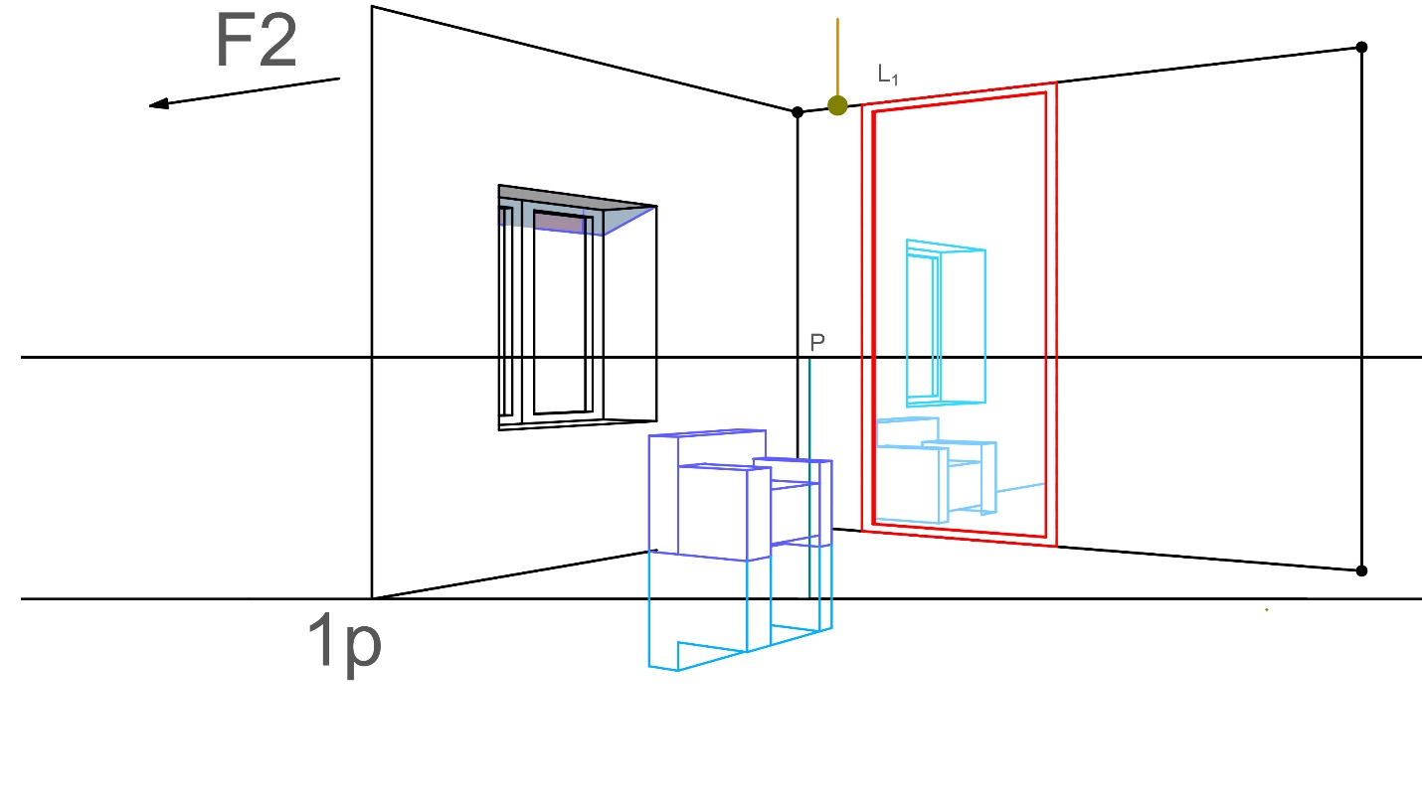

*Рис99. Построение отражения в зеркале*

Выполняем отмывку собственных и падающих теней в перспективе с учетом того, что падающие тени темнее собственных (рис. 100).

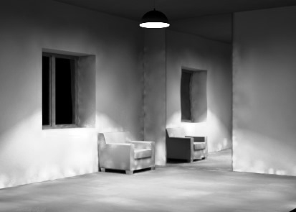

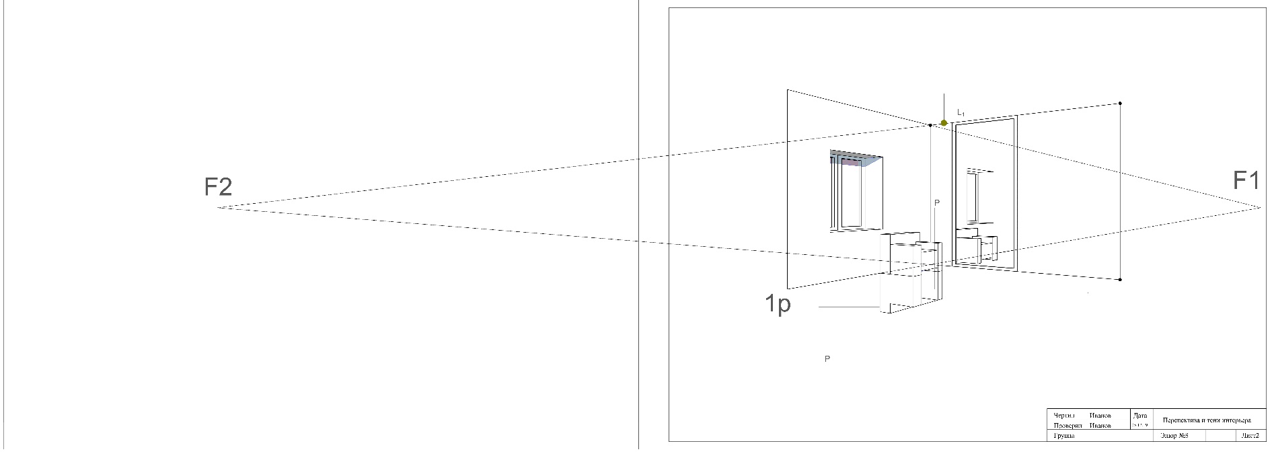

*Рис. 100. Образец выполнения эпюра*

**ЗАКЛЮЧЕНИЕ**

Рассмотренные учебно-методическое пособие по выполнению контрольной работы №3,4, по дисциплине "Начертательная геометрия" позволяет приобрести теоретические знания, графические навыки и умения, необходимые для разработки и оформления проектной документации. Кроме этого, изучение начертательной геометрии стимулирует развитие пространственного мышления и воображения.

Поэтапный разбор контрольных работ №3; и №4 представленных в данном пособии, дают возможность освоить материал начертательной геометрии в полном объеме.

Учебно-методическое пособие по выполнению контрольной работы №3,4 по дисциплине "Начертательная геометрия" позволит осуществлять самостоятельную подготовку к итоговой аттестации в период установочной сессии.

Более глубокое изучение дисциплины обучающиеся могут, воспользовавшись списком учебной литературой, приведенного в пособии.

Успешное изучение дисциплины "Начертательная геометрия" будет способствовать развитию пространственного воображения и навыков логического мышления и подготовит обучающихся по направлению 07.03.02 «Реконструкция и реставрация архитектурного наследия», профиль «Реставрация объектов культурного наследия», к изучению профессиональных дисциплин.

**СЛОВАРЬ ИСПОЛЬЗУЕМЫХ ТЕРМИНОВ**

*Изофоты* – линии равной освещенности. При распределении светотени на поверхностях можно выделить линии, которые проходят через точки поверхности, нормали которых расположены под одинаковыми углами к направлению световых лучей. Такие линии называют линиями равной освещенности или изофотами.

*Коэффициенты освещенности* – ряд округленных чисел от 0 до 10 обозначающие уровень освещения линий равной освещенности, разделяющих тональные зоны поверхности. Коэффициент освещенности собственной тени соответствует 5.

*Коэффициенты оттенения* – шкала обратных значений освещенности от 0 до 10 (количество слоев отмывки).

*Контур тени* – граница тени, которая отделяет неосвещенную часть поверхности от освещенной.

*Собственная тень* – неосвещенная часть поверхности.

*Падающая тень* – тень от поверхности, которая падает на другую поверхность.

*Первая позиционная задача* – задача в начертательной геометрии на нахождение точки пересечения прямой и плоскости.

*Вторая позиционная задача* – задача на нахождение линии пересечения двух плоскостей.

*Лучевая поверхность* – поверхность, обертывающая тело образующими, проведенными параллельно направлению лучей.

*Точка исчезновения* – точка перехода линии падающей тени в собственную.

*Фиктивная (мнимая) тень* – падающая тень, переходящая с одной плоскости проекций на другую, но достроенная в первой плоскости (в другом октанте), в предположении, что вторая плоскость прозрачная.

*Перспектива объекта* – центральная проекция объекта на плоскость.

*Линейная перспектива* – перспектива, построенная на плоскости.

*Панорамная перспектива* – перспектива, построенная на внутренней поверхности цилиндра.

*Купольная перспектива* – перспектива, построенная на внутренней поверхности сферы.

*Плафонная перспектива* – перспектива, построенная на горизонтальной плоскости.

*Театральная перспектива* – перспектива, построенная на нескольких плоскостях.

*Рельефная перспектива* – перспектива, построенная в ограниченной части пространства.

*Воздушная перспектива* – светлотные и цветовые изменения предметов в пространстве.

*Угол зрения* – угол между предельно-крайними лучами зрения.

*Точка схода* – перспективная, бесконечно удаленная точка, в которой сходятся параллельные прямые.

*Линия горизонта* – фронтальная проекция горизонтальной плоскости, проходящей через точку зрения.

*Картинная плоскость* – вертикальная плоскость проекций, которую располагают перед проецируемым объектом.

*Предметная плоскость* – горизонтальная плоскость, на которой располагается проецируемый объект.

*Способ секущих плоскостей* – построение тени сформировано на проведении ряда лучевых секущих плоскостей через характерные точки объекта. Способ основан на главных позиционных задачах начертательной геометрии – на нахождении точки пересечения прямой с плоскостью и на построении линии пересечения двух плоскостей.

*Способ обратных лучей* – способ заключается в построении падающих теней одного объекта на другой на одной плоскостей проекций и нахождении точек пересечения контуров падающих теней. Найденные точки обратным по направлению световым лучом отправляются на объекты и определяют тень точек от одного объекта на другом.

СПИСОК ЛИТЕРАТУРЫ

#### Основная учебная литература:

1. Короев Ю.И. Начертательная геометрия: Учеб. для вузов. – 3-е изд. перераб. и доп. – М.: Кнорус, 2013 – 422 с.: ил.
2. Сборник задач и заданий по начертательной геометрии: Учеб. Пособие для вузов: Спец. «Архитектура» /Ю.И. Короев, Ю.Н. Орса: Под ред. Ю.И. Короева. – М.: Стройиздат, 2001 – 175 с., ил.
3. Климухин А.Г. Начертательная геометрия: Учеб. для вузов.– М.: Архитектура – С, 2007 – 336 с.: ил.
4. Климухин А.Г. Тени и перспектива: Учеб. для вузов. – Стереотип., и доп. М.: Архитектура – С., 2012 – 198 с.
5. Шувалова С.С. Начертательная геометрия. Перспектива и тени [Электронный ресурс] : учебное пособие / С.С. Шувалова. — Электрон. текстовые данные. — СПб. : Санкт-Петербургский государственный архитектурно-строительный университет, ЭБС АСВ, 2013. — 56 c. — 978-5-9227-0429-8. — Режим доступа: http://www.iprbookshop.ru/19337.html

#### Дополнительная учебная литература:

6. Гордон В.О. и др. Сборник задач по курсу начертательной геометрии. –10-е стереотипное, и доп.-М.: «Высшая школа», 2004 г.-243 с.

7. Крылов Н.Н., Иконникова Г.С., Николаев В.Л., Васильев В.Е. Начертательная геометрия:: Учеб. для вузов.-7-е изд., перераб.и доп. М.: «Высшая школа» 2001г.-223с.

8. Лециус. Построение теней и перспективы ряда архитектурных форм. – М.: Архитектура –С, 2005 г.-142 с.

**Перечень учебно-методического обеспечения:**

9. Качуровская Н.М. Начертательная геометрия [Электронный ресурс] : учебно-методическое пособие по выполнению контрольных работ и подготовке к экзамену для студентов высших учебных заведений / Н.М. Качуровская. — Электрон. текстовые данные. — Астрахань: Астраханский инженерно-строительный институт, ЭБС АСВ, 2014. — 125 c. — 978-5-93026-028-1. — Режим доступа: http://www.iprbookshop.ru/23961.html

**Составитель: А.А. Васильева**

**НАЧЕРТАТЕЛЬНАЯ ГЕОМЕТРИЯ**

Учебно-методическое пособие по выполнению

контрольной работы №3,4,

для студентов направления подготовки

07.03.02 «Реконструкция и реставрация архитектурного наследия», Направленность (профиль) «Реставрация объектов культурного наследия»,

очной формы обучения

Печатается в авторской редакции

Подписано к печати  *.* 2019.

Уч.-изд. л. . Тираж экз. Заказ № *1*

1 1

Отпечатано в Астраханском государственном

архитектурно-строительном университете